Cañar a ritmo de gallos.
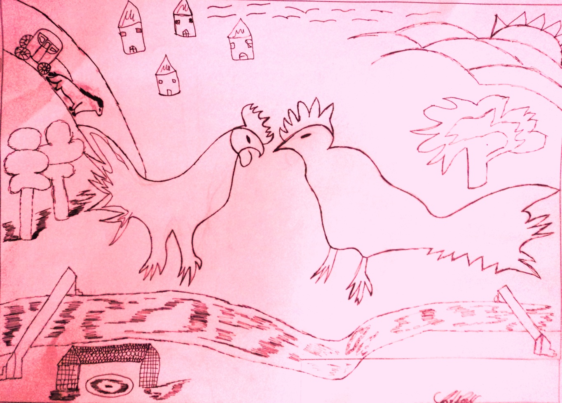
Vinicio Vásquez Bernal

PROLOGO
Es la nueva obra del joven intelectual el Matemático Vinicio Vásquez, todo ello fruto de su amor profundo a la tierra que nos vio nacer: el Cañar de las Estrellas.
Vinicio Vásquez, ha consagrado todas sus energías a investigar nuestro pasado para rescatar nuestra memoria colectiva.
Durante su presencia como Concejal en la Ilustre Municipalidad de Cañar, a pesar de sus múltiples actividades, ha tenido el acierto de desempolvar los archivos municipales y solo así ha podido conocer los pasos que ha ido dando el Municipio a lo largo del tiempo, en el desarrollo del Cantón:
- En el aspecto vial, para sacar al Cañar del aislamiento, en que ha vivido por largos años: apertura de caminos y sobre todo de la carretera para la comunicación con las poblaciones del austro, a través de mingas a pico y pala, la construcción de puentes y del alcantarillado….

- En el campo educativo, la preocupación constante por impulsar la formación de la niñez, mediante el acogotamiento de maestros idóneos y asignarles el sueldo pertinente ; como el apoyo brindado a los hermanos de La Salle y a las religiosas dominicanas para la educación de la niñez y la juventud ; la creación de la escuela de artes y oficios , la creación de la banda municipal; así como a construcción de locales escolares no solo en el Centro Cantonal sino también en las parroquias El Tambo, Suscal, Gualleturo, Juncal y la comunidad indígena de Sisid.

- Los múltiples trabajos para la instalación de la Planta Hidráulica en el sector de Coyoctor para la generación del alumbrado eléctrico: etc
Paradójicamente, Vinicio, señala que el erario municipal se nutría entre otros rubros de los remates de las galleras.
Hablando de las peleas de gallos, el autor señala claramente ser una herencia de los españoles; en efecto, entre las aves de corral proveniente de Europa los conquistadores y colonizadores trajeron el género de de gallos y gallinas que se aclimataron maravillosamente en nuestro continente.
Naturalmente los gallos finos fueron también importados y su crianza fue una de las ocupaciones predilectas de los colonos desde Méjico hasta Chile.
Uno de los números en las fiestas populares era infaltable ´´La pelea de gallos´´ con sus respectivas apuestas.
Cañar no fue la excepción, desde la colonia se realizaban estas clases de eventos, construyendo las consabidas ´´galleras´´ y organizando las peleas, por lo que en tiempos de la República la Ilustre Municipalidad de Cañar, se vio en la necesidad de reglamentar estos encuentros, cuidar que las galleras sean debidamente construidas y cobrar el impuesto correspondiente.
Hasta la hora presente, he observado que las ¨ lidias de gallos ¨ se realizan no solo en el Centro Cantonal de Cañar , sino en El Tambo, Suscal, Chilchil, Duchún, Javín, Ocaña ,Gualletro , San Antonio de Paguancay, Carhua, La Merced; etc
Mención especial merecen Chilchil y Duchún, donde cada familia tiene sus jaulas para la crianza de estas aves, cuidándolas más que a sus propias personas y, en as fiestas que se realizan en estos recintos, inclusive las religiosas, siempre se sellan con las peleas de gallos….!
Felicitamos al Matemático Vinicio, por su obra y le exhortamos a continuar investigando y sacando a la luz las cosas de nuestra tierra ¡

PADRE VICTOR VASQUEZ SUAREZ

INTRODUCCION

El hombre en su afán de esparcimiento y creyéndose el dueño de los destinos de los demás seres de este planeta, ha ideado juegos y torneos de índole muy variado, abarcando espacios que van desde lo propiamente lúdico hasta extremos donde se juega la vida misma, para cada uno de estos existen las fundamentaciones y las razones que explican su existencia, algunos de ellos han generado reacciones y los calificativos de lógico, normal, salvaje o brutal han servido para calificarlos, irrespetando el subjetivismo que estos conllevan, mucho más si se entiende que los mismos responden a culturas de los pueblos, donde justamente las diferencias son las que terminan caracterizándolas.

La lidia de gallos se enmarca dentro de estos juegos polémicos, es innegable la violencia que está presente en el mismo, con todos los elementos que caracterizan una lucha a muerte entre dos animales salvajes, incuestionable también es el hecho de que esta actividad se desarrolla con el único afán de satisfacer los gustos de un grupo de personas que en su personal punto de vista ven en esto una forma de esparcimiento y dedican su tiempo y sus recursos para llevarlas a cabo.

Resulta por tanto innecesario hacer un juicio de valor sobre este juego, especialmente siendo parte de una sociedad donde el asesinar animales para obtener satisfacciones personales o de grupo es práctica común y generalmente aceptada, quizá sea menester más bien el intentar entender el mismo como una manifestación costumbrista y cultural de un pueblo, que como todo lo humano, responde a un proceso y genera resultados concretos que van edificando y caracterizando las sociedades.

El caso del cantón Cañar, responde a un lineamiento donde el diario vivir, manifestado a través de sus ordenanzas municipales, muestra como la actividad de los gallos es una constante, desde épocas anteriores, y acompaña un proceso que corresponde entre 1880 y 1940, que van dando forma al Cantón, donde se va priorizando las necesidades y optimizando los recursos, para ir construyendo el pueblo que hoy conocemos, pero también se va forjando la mística y la identidad de su gente. Así se edificara su historia donde quizá el aporte de los remates de la gallera sean insignificantes con respecto a los ingresos totales, pero resultan muy significativos por la presencia continua y constante, llegando a motivar un acuerdo de ordenanza especial que regule su funcionamiento.

Seguro que los actores involucrados en este trabajo, no son los únicos, deben faltar muchos, pero seguro son una muestra heterogénea de ese universo de individuos cuyas vidas han sido afectada por la actividad de los gallos.

Este trabajo intenta por sobre todo fundir lo social con esa historia circunstancial de los pueblos que se retroalimenta continuamente con su cultura para dar sentido a los hechos y brindar sustancialidad a lo cotidiano, donde es imposible despojarse del subjetivismo que es propio de las investigaciones donde el autor y su entorno son parte actuante del medio donde se desarrolla el mismo.

Cañar, como pueblo abrumado de cultura refleja en su archivo su preocupación de crecer, de ser mejor, de dotar de bienestar a su gente, y lo va logrando con trabajo e iniciativa de sus hijos, quienes siempre se mantienen fieles a su compromiso de progreso sin olvidar su afición por la pelea de los gallos.

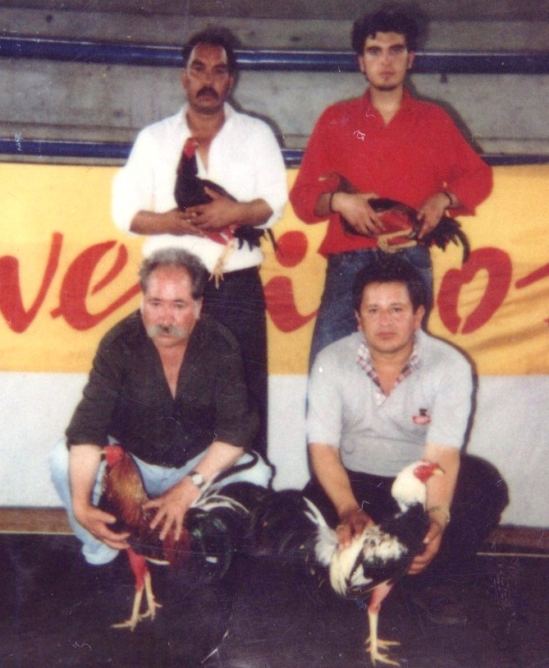
Marcelo Serrano, Sebastián Correa, Rubén saeteros y Joel Buñay, Galleros cañarejos en un mundial de gallos
. FOTO CORTESIA DE JUAN CARLOS SERRANO

CAPITULO 1
LIDIA DE GALLOS

HISTORIA:

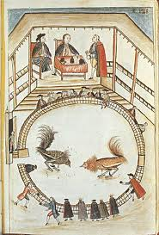
La palabra GALLO, proviene del latín Gallus, y es uno de los primeros animales domésticos que se mencionan en la historia escrita de la Humanidad, se tiene conocimiento que las peleas de gallos se realizaban desde hace unos 3000 años A.C., en las selvas de la India, Birmania, e Islas Malayas.

El juego de gallos como diversión es de un origen remotísimo. Las evidencias más concretas apuntan hacia un antepasado asiático rastreado en las selvas de la India, Birmania y las Islas Malayas. Asimismo, se tienen noticias que desde el año 2000 a.c., en la India, eran considerados animales venerables. Según los Vedas, los más antiguos textos religiosos de la India, la crianza de gallos correspondía a intereses rituales a través de las peleas más que a deseos comestibles. Así es como este deporte comienza a difundirse hacia los diferentes países con los que la India mantenía un comercio abierto. De esta manera, las peleas de gallos serían bienvenidas en Persia y China, entre otros países. De Persia llegaron a Europa donde también se les consideró aves sagradas. Para los griegos, eran aves benéficas y de buen augurio para los partos, además, de ser protectoras de las almas. En Grecia, 520 a.c., a las peleas de gallos se les consideraba como muy importantes en la vida del ciudadano. Es conocida la referencia que hizo el general griego Temístocles a la valentía de los gallos al pelear, en la arenga que dirigió a los atenienses en vísperas de la batalla de Salamina, diciéndoles que mientras estas aves luchaban hasta la muerte, sólo por el placer de vencer, ellos debían luchar por su patria y su libertad. A partir de entonces, en Atenas, una ley dictaba que todos los años se llevara a cabo una contienda de gallos financiada por el tesoro público. De Grecia llegarían a Roma, 200 años a.c., donde se perdería el carácter sacro de estos animales, ya que los romanos los criaban para el consumo humano y para que sean peleadores. A partir de Roma comienza, entonces, la más grande difusión de estas aves. Así, en el resto de países europeos también sería desarrollado este juego en épocas posteriores. En Inglaterra, por ejemplo, apareció primero como una diversión propia de la nobleza para luego popularizarse, siendo practicada continuamente durante los siglos XVII y XVIII. Se sabe que aún hoy se conserva intacta una vieja taberna del siglo XVII, ubicada en Sant Albans, Inglaterra, que funcionara como reñidero de gallos.
PELEA DE GALLOS EN LA ANTIGUA CHINA

PELEAS DE GALLOS EN ESPAÑA Y SU LLEGADA A AMÉRICA:

Hasta hace algunos años existía una polémica acerca del origen de los gallos de pelea en tierras americanas. Por un lado, estaban los que sostenían que estas peleas vinieron a América desde la China, siendo su puente de unión las Islas Filipinas. Sin embargo hoy, valiéndose de los testimonios escritos por los cronistas españoles, es sabido que los primeros gallos llegaron a tierras americanas de la mano de los primeros conquistadores peninsulares. En España existía, desde la Edad Media, gran afición gallística en todo su territorio, a pesar de que cada región conocía y practicaba modalidades distintas. En el sur, una raza de gallos llamada “jerezanos” adquirió fama rápidamente y, con esto, ganó el derecho a empezar a ser exportada a América desde los primeros años del siglo XVI hasta nuestros días, manteniendo así una de las pocas actividades redituables en el ambiente gallístico: la exportación de gallos de pelea. Junto a los naipes y los dados, las peleas de gallos fueron muy populares en el tiempo colonial. Toda fiesta de celebración religiosa o de exaltación del patrón de alguna localidad, suponía la instalación de venturrias y juegos en las plazas o en los alrededores de las iglesias, lo que muchas veces ocasionaba la irritación de los sacerdotes, siendo perseguidas por las autoridades. Su profusión en América para el siglo XVII se refleja en la amplia documentación castigadora de la actividad, la cual se vería con mayor aceptación para el siglo XVIII con la intención de incrementar ingresos para la Real Hacienda. Estableciéndose como ramo de impuestos y rematándose como concesión la organización de los eventos. Para la década de 1720 a 1730 se promulgaron licencias que establecían el juego de gallos bajo la vigilancia de funcionarios reales. Las principales disposiciones señalaban que debía realizarse en lugares públicos, que en los días de fiesta se jugará desde la una de la tarde, tras cumplir con la misa, y sobretodo que se prohibiera la entrada a los patios, tablaos, palenques, corrales, reñideros o galleras a los adolescentes y a los esclavos negros.

Para 1792 un oficio circular a los Ministros de Real Hacienda de La Guaira, Puerto Cabello y Coro, daba instrucciones sobre remates de los ramos de guarapo, aguardiente de caña y juego de gallos. En los Libros de Real Hacienda de la región coriana del siglo XVIII encontramos entre las entradas al erario colonial: composición de pulperías, tributos de indios, bienes de contrabando, introducción de negros, receptores de papel sellado, guarapo y gallos, entre otros. Muchas son las normas que rigen la crianza y entrenamiento de buenos gallos de pelea. Abundantes las referencias al gallo en la pintura y la literatura. México y sus películas del llamado ciclo de oro aportarían grandemente a la mitología popular del animal. El gallo giro fue un título significativo de esa cinematografía.

El gallo ha estado vivo y presente en toda la historia de la Humanidad, el hombre cuando lo miró sintió afinidad, admiración y respeto desde el principio por estas aves.

También por la Hermosura, valentía y gallardía del ave, se crearon un sin número de leyendas que intentan reverenciar las características del animal, y que se manifiestan en ciertas ideas:

- Desde tiempos antiguos, el gallo ha sido considerado como un símbolo de valor.
- Los romanos lo consideraban un ave consagrada a Marte, su Dios de la Guerra.
- En el arte religioso cristiano, el gallo cantando simboliza la resurrección de Cristo.
- Se cree que el gallo es el ángel custodio del hombre cuándo este duerme, y su canto como señal de alabanza a Dios.
- El gallo ha sido motivo de inspiración de artistas y colección de arte en museos de Turín, Génova, y Valencia.

Así mismo, Son muchas las manifestaciones culturales que se han dedicado a este animal, ahí aquel inolvidable poema del afamado poeta cubano Cucalambé:

“Tal es la valla / tal es esa alegre diversión…
Donde con el gran Marqués / alterna el pobre artesano…
Y con su gallo en la mano / y su tabaco encendido…
Luce su mejor vestido / nuestro guajiro cubano”…

También existen muchas obras pictóricas que hacen referencia al gallo y a la pelea de gallos, entre los que pueden destacarse por el colorido y la fuerza, además porque siempre buscan transmitir la ferocidad de animal en el combate, asi como su intima y sensible relación con el hombre.
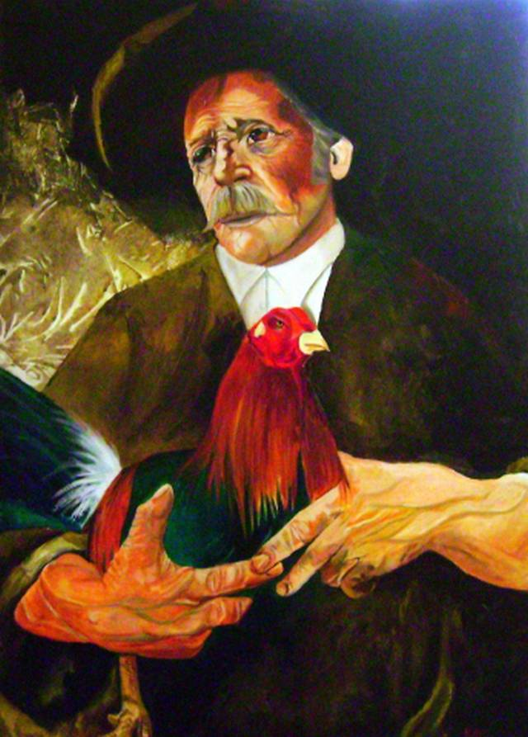
“El viejo gallero” de Sergio Viveros
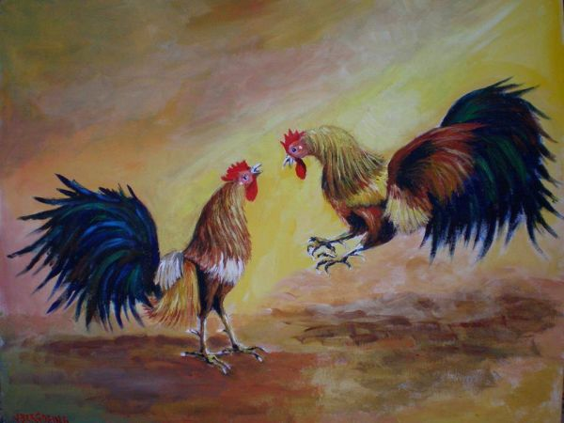
“Lid de gallos” de Jean Pierre Bergoeing

LA LIDIA DE GALLOS EN ECUADOR.

La importancia de las lidias de gallos en Ecuador es mayúscula, pues como consecuencia de la herencia colonial, durante la república, está actividad se desarrolló en distintas localidades del país, se habla de que la misma se da preferentemente en la costa donde el clima favorece el desarrollo del animal, sin embargo esto no es exclusivo y se sabe de lugares de la sierra donde esta actividad apasiona y estos espectáculos son la predilección de los habitantes. Poblaciones como Cayambe y San Antonio de Pichincha disfrutan mucho de esta actividad y son conocidas por ello.
En Bolívar las peleas son parte infaltable del Carnaval de Guaranda y en Loja se las ve durante las fiestas de la Virgen del Cisne. En Manabí las peleas se multiplican a lo largo de las celebraciones octubrinas, aunque en algunos sectores no necesitan de ningún pretexto y los gallos son rutina de fin de semana, o de la tarde de los jueves. Muchos pueden asumir que se trata de una fiesta popular, pero no es extraño ver a grandes personajes del país, ex presidentes o políticos de renombre, entrar a las sórdidas galleras de pueblo con guardaespaldas armados y su animal bajo el brazo. Sabido es, por ejemplo, que el ex presidente de la república, Ing. Lean Febres Cordero Ribadeneira era un apasionado de este “deporte”, manteniendo una criadero nutrido y de alta calidad en su estancia “El Cortijo”, importando para ello aves de centro América o de Europa.

LA LIDEA DE GALLOS EN CAÑAR:

Cañar siendo una población serrana, caracterizada por su desarrollo dependiente de las actividades rurales, ha sido fiel a su herencia española, eso lo atestiguan sus construcciones y el desarrollo de grandes haciendas que en su geografía se han dado y si bien su clima es característicamente andino, con etapas donde el frio se hace presente con magnitud, esto no ha impedido que la lidia de gallos sea una actividad que apasiona a muchos ciudadanos, al punto de que algunos poseen extensos criaderos donde buscan preparar al campeón, además muchas casas del pueblo contaban con espacios para jaulas, a fin de que su propietario brinde los cuidados necesarios al ave que deberá mostrar su linaje en la cancha.

Esta actividad caracteriza a algunas familias, a quienes se les reconoce su afición y capacidad de criar adecuadamente a estas aves, lo que muestra que este accionar constituye una costumbre que está ligada al pueblo, además, a pesar de la modernidad, este esparcimiento, es el único que no requiere de mayor publicidad para difundir la realización de sus eventos, pues semana a semana los aficionados se dan cita en la gallera pública o en otras particulares, para vivir su pasión, desde hace tiempo existe en Cañar el club “GALLISTICO LOS ANDES”, que agrupa a los fanáticos de los gallos y que regenta la gallera pública, espacio municipal asignado para el efecto.

Hasta la actualidad es posible observar como los diligentes cuidadores alinean a sus gallos a distancias convenientes para que estos disfruten del sol y se muevan adecuadamente, esto era mucho más común antes, cuando ni el ruido, ni la agendas apretadas, ni la polución obstaculizaban el disfrute del espacio. Es de anotar que esta actividad no es exclusiva del Cañar urbano, más bien es en sus parroquias como Chontamarca, Gualleturo y San Antonio de Paguancay, las ubicadas en la zona costanera del cantón, donde esta actividad tiene mayor desarrollo, mereciendo especial mención el sector de Chillchil, perteneciente a la primera parroquia nombrada, que a decir de conocedores es el área geográfica donde la afición de los gallos muestra su supremacía, ya que casi todos sus habitantes gustan de esta actividad y consecuentemente se preocupan por criar de máxima manera a estas aves, lo que ha permitido que los gallos de lidia de este sector sean reconocidos y respetados por su capacidad de pelea y por su entrega al combate.

Una costumbre que muestra el arraigo cultural que la actividad de los gallos tiene en este cantón, es el hecho de que uno de los presentes más valorados es el regalo de un gallo de pelea, acto que se lo entiende como una acción de respeto y amistad, que rebasa lo netamente financiero y cobra valor en lo social.

CAPITULO 2

LA HISTORIA DE CAÑAR Y LOS GALLOS.

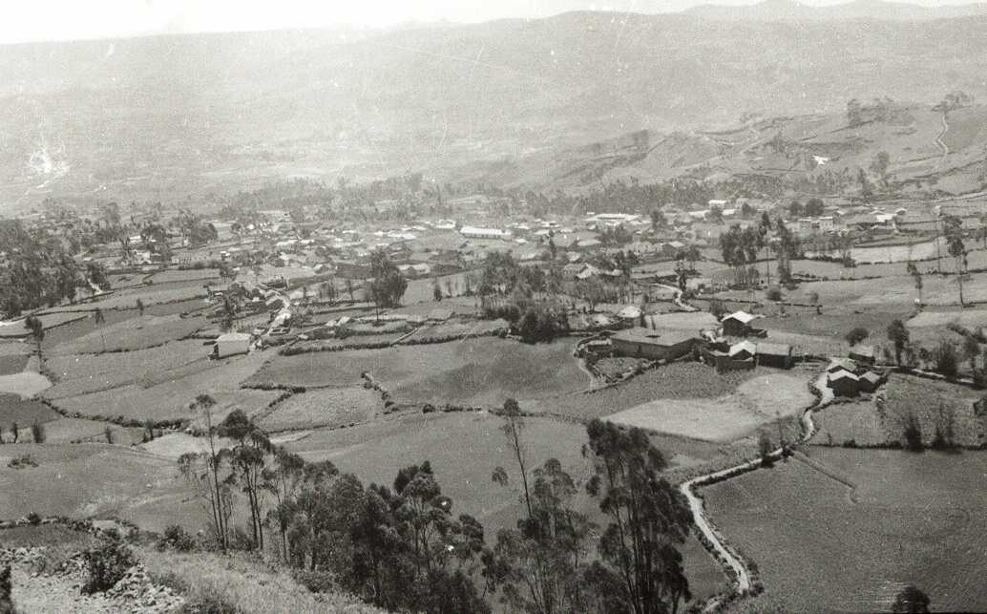
PANORAMICA DE CAÑAR- 1950 - FOTO NAVAS

El Cantón Cañar, logra su cantonización definitiva el 22 de septiembre de 1871, con las parroquias Tambo, Suscal y Gualleturo, bajo la presidencia de Garcia Moreno. El archivo de la Jefatura Política del Cantón guarda documentos que datan desde 1873, y a través de estos intentaré mostrar cómo esta actividad es una presencia continua en el desarrollo del Cantón, llegando incluso a generar un acuerdo de ordenanza que lo regule, como parte de las ideas y presupuestos que fueron haciendo el Cañar que hoy lo sentimos, donde la historia se funde con las anécdotas, y las ideas de los hijos de este Cañar de siempre se tornan tangibles ó engrosan ese espectro infinito de las buenas intenciones.

En el archivo histórico, el libro de copias de las Ordenanzas Municipales en una de fecha 13 de diciembre de 1880, en su primer artículo presenta:

Lo primero que se encuentra, referente a gallos es que el acuerdo de ingresos y gastos para el año de 1881, se lee:

“ART. 12 Por cada persona que entre en la gallera se cobrará medio real ordinariamente, más en los casos extraordinarios se cobrará un real. Por el juego de gallos que se haga fuera de la respectiva gallera, pagara, cada persona que haya concurrido a él cuatro reales y el dueño de la casa ocho.
Se jugaran gallos en todos los días feriados i de fiesta.
Dado en Cañar, 1de febrero de 1880”
Firma como presidente del Municipio el señor Ambrosio Andrade y como secretario el señor Januario Palacios:
En el siguiente documento, de fecha, 13 de diciembre de 1880 se lee:

“Art 1° El sitio que la Municipalidad posee en propiedad en esta plaza pública queda destinado para que en el se levante un edificio que sirva de cárceles, dividido en dos departamentos, el uno para hombres i el otro para las mujeres”
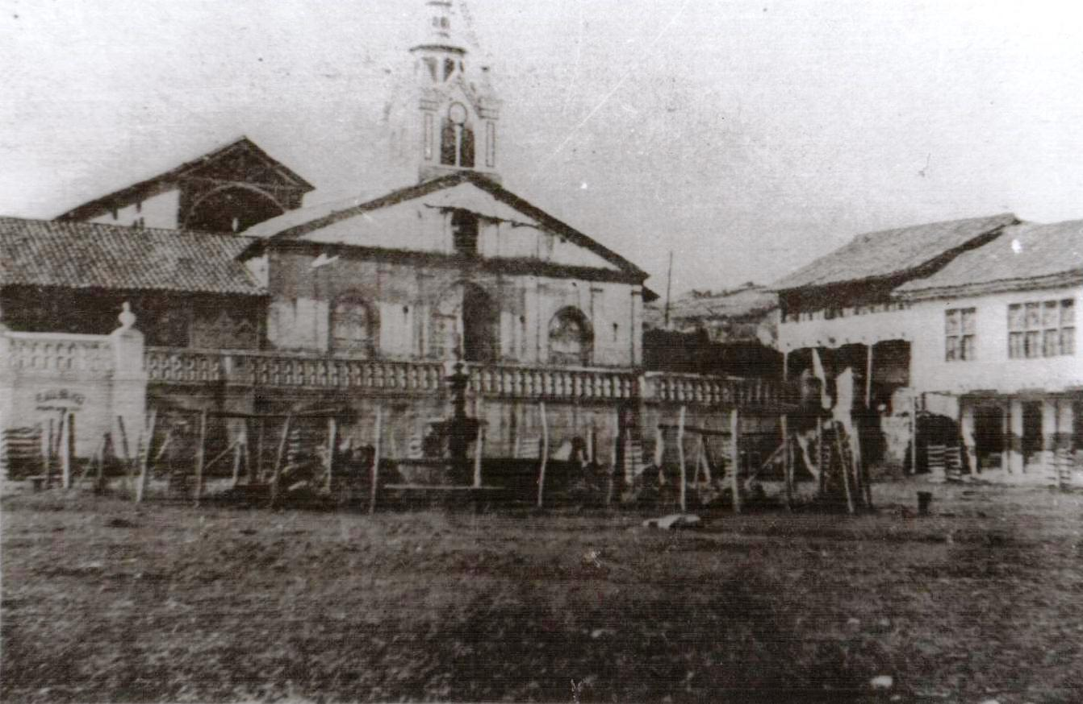
PLAZA CENTRAL DE CAÑAR, INICIOS DEL SIGLO XX, CORTESIA MARCO SIGUENCIA.
Para tener una idea de los valores absolutos que se hace referencia en ese tiempo, vemos que en un documento de fecha similar, en lo referente a gastos, se lee:
“GASTOS
Para los instructores de las escuela primarias se asignan 120 pesos
y
“Art. 1° Se vota la cantidad de quinientos cincuenta pesos de los fondos del subsidiario del presente año para la compra del edificio que es de propiedad del señor Juan de Jesús Poso, i que se halla contiguo al sitio que tiene el Concejo Municipal en la plaza pública de la cabecera del Cantón.

Art 2° Después de hecha la organización que se destinara para local de escuela de niños.”

22 de febrero de 1880”
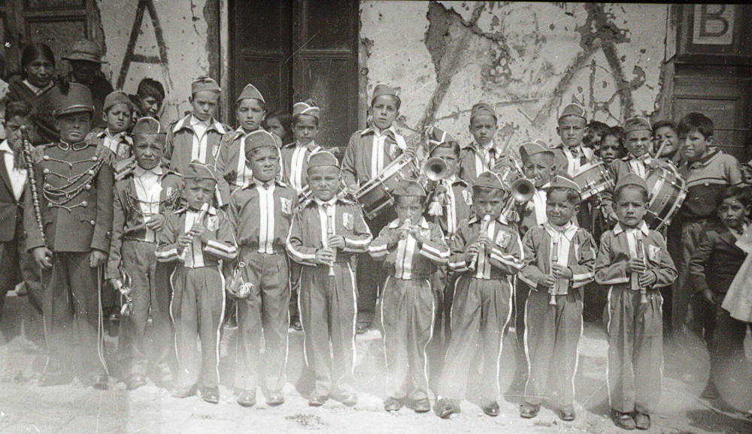
ESCUELA DE NIÑOS EN CAÑAR - FOTO NANAS

Lo que sin duda muestra la importancia que la actividad de la lidia de gallos tenía en la sociedad Cañarense de ese entonces. Intentando correlacionar los valores a fin de entender mejor, vemos que un profesor ganaba en ese entonces 10 pesos mensuales y debía pagar 5 centésimas de peso para ingresar a la gallera publica y 40 centésimas de peso para ingresar a un gallera particular lo que permite concluir que en ese entonces existía ya gallera pública municipal, ya que el Municipio era el beneficiario de esta tasa, se sabe que existían también galleras particulares.
Es de anotar el hecho que en ese año se presupuesta para adquirir un terreno donde se construirá la escuela para niños, es decir, a esa fecha el centro cantonal de Cañar no contaba con un local para que funcione la escuela municipal para niños. Se plantea la adquisición de un terreno junto a la plaza pública (hoy parque Simón Bolivar), adyacente al terreno ya adquirido para construir el Palacio Municipal, es decir tampoco existía un edificio para el funcionamiento de la Municipalidad.
En el año de 1882, los valores se mantienen aún que es interesante transcribir parte de los ingresos programados para 1882.
“Las casas de juegos permitidos, se gravaran con seis pesos por mes, y las en que se dan espectáculos públicos en cuatro pesos por función.
Se tiene: Por cada cabeza de ganado mayor que se mate para el abasto publico se pagará ocho reales.”
Los ingresos presupuestados por funcionamiento de casas de juegos (salones de juego de billa, billar, naipes) están en función de una tasa mensual, en cambio que la de faenamiento de ganado es por cabeza, esto debe responder a una lógica de mayor ingreso, y claro los cánones mensuales garantizan un ingreso fijo, más cuando se observa que el mismo mejora individualizándola por la cotidianeidad con la que se desarrolla, es preferible una tasa por unidad.
Recordemos que el ingreso a las galleras o el permiso para el funcionamiento de galleras particulares se hacían en función de una tasa individual mostrando lo cotidiano de esta actividad.
El ocho de noviembre de 1882 se acuerda:
“Art. Unico Se invierte la cantidad que había alcanzado el Execlenticimo Señor José Marco Vasquez en el año de 1877, en estos términos, veinticinco pesos que se votan para la traslación completa del sueldo y de mas gastos que demandan la colocación de la Instructora que debe venir de la ciudad de Cuenca, y la restante cantidad de dicho alcance se invertirán en la fábrica que se relaciona en los primeros considerandos.”(escuela de niñas).
En 1883 se acuerda:
“Art 1° Se vota para obras publicas la cantidad de trescientos treinta y siete pesos setenta y cinco centavos.
Art 2° Para la enseñanza primaria del canton trescientos treinta y siete pesos setenta y cinco centavos.”
En ese año, el 25 de marzo se emite una ordenanza que, en la sección Obras Publicas dice:
“Art 7° Para el arrendamiento de un local destinado para la escuela de niños, doce pesos por año.
Para el arrendamiento de un local destinado para escuela de niñas, doce pesos por año.
Para el arrendamiento de locales que servirán de cárceles en la cabecera del cantón, vente pesos por año.”:
Con lo cual es explícito de que Cañar, hasta 1883, no poseía locales para escuelas de niños ni de niñas, ni para cárceles municipales, más si poseía gallera, la misma que remataba, conforme consta en el artículo 14 de la FIJACION DE TARIFAS DE LOS IMPUESTOS MUNICIPALES de 1884, donde explícitamente se lee:
“En los remates de los impuestos que se expresan en el artículo anterior, no se admitirá postura alguna que no cubran las cantidades que han Producido en el año económico de 1883, y en el de la gallera el de cuarenta pesos.”
Según los archivos señalados, los valores, por el ingreso a las galleras se mantuvieron constantes, hasta el año de 1885, donde se encuentra lo siguiente:
“INGRESOS
Art. 11. El aguardiente nacional, sea que se elavore en el Cantón, ó se introdusca para expenderse en él se pagara doce reales por barril común.”
Lo indicado es un impuesto al consumo de licor por cada barril se debe para 1,20 pesos, ya sea que este se elabore aquí o se importe, y estimo debe analizarse ya que el mismo nos indica que la elaboración de aguardiente fue parte de nuestra historia, en este caso legalizado con una tasa.
Debe también notarse la capacidad impositiva de la Municipalidad de ese entonces, pues ahora no le está permitido grabar impuesto alguno sobre los productos producidos en otras geografías.
En el mismo documento en la sección gastos se lee:
“Art 1° El Jefe Político gosara del sueldo anual de doscientos cuarenta pesos.
…
OBRAS PUBLICAS
Art 5° Para obras publicas en el presente año doscientos pesos que se gastaran con preferencia a cualquier otro gasto.”
En gastos diversos, nuevamente se estipulan valores para arriendos como los años anteriores, fijando veinte pesos para el local donde funcionará la escuela de niños, igual cantidad para la escuela de niñas y veinte y cuatro para el funcionamiento de las cárceles.
Se tiene que el Jefe Político, en ese entonces, la máxima autoridad del Cantón, gozaba de un sueldo mensual de veinte pesos y que por un local, para el funcionamiento de la escuela de niñas del cantón, se presupuestaba igual cantidad al año.
En 1884, el 27 de enero, se presupuestan los siguientes gastos:
“Obras Publicas.
Art 5° Para obras públicas, seiscientos pesos por año.
Para el sobrestante de obras públicas, cien pesos por año.”
Y en gastos diversos, nuevamente se destinan recursos para alquilar locales, donde funcionen las escuelas de niños, la de niñas las cárceles y la oficina de la Jefatura Política.
En 1885 se emana una disposición que, estimo, vale la pena presentar:
“Prohibición de conducir aguas por la plaza ó las calles públicas de la parroquia de Cañar, para los usos o menesteres domésticos excluyendo a los que necesiten el agua para la construcción de sus edificios.”
Resolución que prohíbe la conducción de agua por lugares públicos (plazas y calles), excluyendo a aquellos que se hallasen en procesos de edificación de sus casas, esto muestra que el centro urbano en esta etapa, se hallaba en un proceso de construcción, el simple imaginario nos permite reconstruir escenarios históricos, con calles y plaza de tierra que permitan construir las tomas, que posibiliten llevar el agua de un lugar a otro. Es decir la infraestructura urbana y los servicios públicos son inexistentes, el pueblo busca ganarse las condiciones de urbanismo, intentando dejar atrás su realidad agrícola, y genera las normativas que lo permitan.
En otra ordenanza de ese año se establece:
“….
2° Que conforme á esta resolución fue dada la ordenanza municipal que se fijó con fecha 2 de noviembre de 1884, destinándose los fondos provenientes de la Contribución Subsidiaria del mismo año para la Construcción del Camino del Bueste.”
….
5° Que en años anteriores se ha dado principio en la parroquia de Cañar a la Construcción de un edificio destinado para la instrucción pública y cárceles con el producto de la Contribución subsidiaria; y que es necesario la continuación de dicha obra con los mismos fondos.”
En este año en un acuerdo de fecha 9 de julio se precisa lo siguiente:
Art 1° De la cantidad de doscientos pesos adjudicados por el art 5° de la ordenanza municipal del 29 de enero del presente año para obras publicas de Carácter Cantonal, se destinan cuarenta sucres para los gastos de trabajo de la línea telegráfica”
Artículo donde se evidencia el cambio de moneda del Peso al Sucre, pues las dos están presentes en el mismo, además, por cuanto nos indica que la telegrafía hacía ya su aparición como medio de comunicación.
En el año de 1886, ya no se habla de pesos, se introduce como moneda el sucre (establecido el 22 de marzo de 1884) y así se estipulan los ingresos:
“Art 1 Cuarenta centavos de sucre por la introducción, para la venta o consumo en el Cantón de cada barril de vino.”
Que como ya dijimos es un impuesto al consumo de licor, en este caso vino, impuesto por el Municipio, la cantidad es de 40 centesimas de sucre.
El valor por ingreso a la gallera se asigna en cinco centavos de sucre por persona, ordinariamente y diez centavos en ocasiones extraordinarias, si se concurre a una gallera pública, si es a un particular se fija en 40 centavos para el visitante y 80 para el propietario del local.
Para 1886, siendo Presidente Municipal es señor Aparicio Teran, se mantienen los valores de pago por ingreso a los gallos aunque ya todo en sucres, se empieza a hablar de priorización de obras y se establece:
“Art1: Se consideran obras municipales preferentes la conclusión de la casa del ayuntamiento, la construcción de una nueva cárcel en la parroquia de Cañar la continuación del trabajo del camino del Bueste y la buena conservación de la parte ya trabajada.”
Vale la pena también recabar una parte que dice:
“Diez y Seis sucres que se destina para la demolición de la parte saliente de la casa de Juan Piedra en la Calle Bolívar.”
Se afirma la idea de consolidación urbana, ya presente en lo expuesto anteriormente, se busca dotar a Cañar de una casa municipal, una nueva cárcel, y la construcción y mantenimiento del camino del Bueste, camino que iniciaba por el sector del Treton y conducía a Inganilla, permitiendo la comunicación con Cuenca, antes de la panamericana.
Ese mismo año en otro documento de acuerdos municipales, en lo referente a ingresos se lee:
“INGRESOS
5° El producto del remate de la gallera, cinco sucres”.
Lo que indica claramente, que en ese año, Cañar contaba con una gallera municipal, arrojando un ingreso anual de 5 sucres a las arcas públicas, en contraste no contaba con locales para escuelas, cárceles, ni oficinas públicas.
En la sección de gastos se lee:
“EGRESOS;
Art. 3° Para sueldos del Jefe Político, se destinan doscientos cuarenta sucres
Art. 6° Para un instructor de niños de la cabecera cantonal, se vota ciento noventa y dos sucres192
Art. 8° Son egresos del subsidiario Ochenta sucres que se votan para que se compre el terreno que fuera necesario y que está contiguo al sitio que pertenece al Concejo Municipal afin de que se construya la nueva cárcel.
………
Para la continuación del trabajo de la casa municipal y construcción de una nueva cárcel, ochocientos dos sucres sesenta y tres centavos.”
Lo que permite indicar que en 1886, el sueldo de un profesor era de 16 sucres mensuales, el Jefe Político ganaba 20 sucres mensuales, y que para adquirir un terreno para construir la nueva cárcel se presupuestó 80 sucres.
Es importante indicar que para la construcción del edificio municipal y de la nueva cárcel en ese año se presupuestó 802,63 sucres, cantidad bastante considerable para la época, relacionándola con los valores anotados.
Estimo necesario también indicar que ese año se dictó el siguiente reglamento:
“CONCEJO CANTONAL DE CAÑAR, REGLAMENTA LAS ATRIBUCIONES Y DEBERES DEL SOBRESTANTES NOMBRADO PARA TRABAJO DE LA CASA MUNICIPAL Y LA CONSTRUCCION DE LA NUEVA CARCEL.”
Herramienta jurídica que establece responsabilidades y que constituye algo que hoy llamaríamos un contrato donde el designado como sobrestante debe presentar una caución de quinientos sucres por las herramientas, máquinas y materiales de construcción que se lo entrega para la construcción mencionada, estableciendo además los deberes del mencionado. Esta fue emitida el 29 de enero de 1886.
Vale la pena recalcar un documento de ese mismo año, del 15 de octubre, en el cual se lee:
“El Concejo Municipal de Cantón de Cañar
Considerando
1° Que la casa Municipal de la cabecera de este Cantón está concluida; y que es necesaria reglamentar el uso a que se le destine.
2° Que ella ha sido construida en su mayor parte con los fondos del subsidiario, destinados, con preferencia, por la ley de Régimen Municipal y las ordenanzas expedidas a este respecto ó la fábrica de escuelas y cárceles; y
3° Que después de llevar las necesidades que demandad las escuelas y cárceles, hay sobrante de piezas que deben ser ocupadas por la Municipalidad.”
Se entiende que en esa fecha, se había ya concluido el primer edificio que serviría para el funcionamiento de la Municipalidad de Cañar, donde además se asigna piezas para: local de niños, despacho de la policía, para Santamarta, oficina telegráfica, para cárcel y escuela de niños, Jefatura Política, sala de sesiones del Concejo Cantonal, Secretaria Municipal e imprenta.
Creo también importante recordar los colindantes de la edificación. Indicando que por el norte se alinderaba con la casa de la señora Javiera Molina y en el otro costado con la propiedad del señor Guillermo Silva.
Es curioso observar como todo el sector político, incluido policía, y locales escolares se ubicaban en un único lugar, mostrando así la gran amplitud de las competencias que en ese entonces se otorgaban a la Municipalidad,
En el presupuesto de 1887 se lee:
“EGRESOS
Art. 3° Para la compra del terreno del señor Juan de Dios Iglesias, ochenta sucres.
Art. 4° Para la construcción de la nueva fábrica de escuela en el sitio contiguo a la casa municipal, mil sucres
INGRESOS
4° El producto del remate de la gallera, ocho sucres.”
En otra ordenanza que se crea el 30 de enero de 1887, misma que busca regular un Decreto Legislativo se establece:
“Art 4° se crean las escuelas matinales en la cabecera de este cantón. Destinadas para la clase indígena, para los varones la una, y para las mujeres, la otra.”
Además, en la ordenanza de los impuestos municipales se puede observar que se mantienen los mismos valores tanto para el remate de la gallera así como para el pago para el ingreso a presenciar las lidias de gallos, también se mantiene invariante las condiciones de cuando y donde pueden realizarse esas peleas.
Se puede por tanto concluir que en esta década, las normativas relativas a las peleas de los gallos se mantienen constantes, a pesar del cambio de pesos a sucres, sin embargo, deben puntualizarse ciertos hechos que nos permiten entender ese contexto:
Cañar, antes de tener un local propio para la Municipalidad o las escuelas ya sea de niños o niñas poseía un local para el funcionamiento de la gallera, esto se deduce del hecho que las ordenanzas municipales de presupuesto establecen un valor de ingresos municipales fruto del remate de ese local, a la vez que se asignan recursos para la construcción de la casa municipal y de los locales para la enseñanza.
Estos documentos a la vez proyectan una imagen de un Cañar que busca estructurarse como ciudad urbanística, a mi entender, buscan dar sentido a su cantonización, respondiendo con planificación y edificaciones ordenadas, lo de los gallos, siendo una herencia será una constante en el accionar de este pueblo, la continua preocupación por regular la misma prueban lo aseverado y la ubican entre las principales actividades del convivir social.
Es digno de resaltar también el poder que tenía en ese entonces la Municipalidad, sus competencias comprendían aspectos que tienen que ver con la educación, con la jefatura política y el mantenimiento del orden, llegando incluso a fijar impuestos sobre productos importados (licores extranjeros). Si bien el jefe político es la máxima autoridad del Cantón y el mismo depende del poder ejecutivo, su sueldo y su operatividad depende completamente de la municipalidad.
A continuación mostraré algunos puntos específicos que intentan evidenciar la importancia de las lidias de gallos en esta sociedad que busca generar su desarrollo.
En la ordenanza de tasas e impuestos municipales, establecida el 15 de enero de 1890 se lee:
“ART. 11: Por cada persona que entre en la gallera se cobrará cinco centavos, ordinariamente, más en los casos extraordinarios se cobrará diez centavos. Por el juego de gallos que se haga fuera de la respectiva gallera, pagará, cada persona que concurra, cuarenta centavos y el dueño de la casa ochenta centavos.
Se jugaran gallos en todos los días feriados y de fiesta, y en los lugares que designe el asentista.”
En la misma en el artículo uno se observa:
“ART. 1: Los efectos extranjeros que no siendo licores, se expendan por via de comercio, en casas, almacenes, tiendas y bodegas, se gravan con el medio por mil y el cobro se hará de conformidad con el catastro de la contribución general.”
En el mismo año en la ordenanza presupuestaria se puede leer:
“Sección 1°
Ingresos
5: Nueve sucres veinte centavos, valor del remate de la gallera.
…..
Sección 2°
Egresos
Obras Públicas
Art. 5: Para la contribución de un puente de madera en el rio Zhamzhan ochenta sucres.
…..
Para la conclusión de una pila que debe levantarse en la plaza de la cabecera del Cantón cuatrocientos sucres.
Para concluir el pretil (baranda) que existe en la plaza del Cantón, veinte y cuatro sucres….
Para un taller de sombrerería que se establecerá en la cabecera del Cantón, ciento veinte sucres.”
En este año, se observa que el remate de la gallera se eleva de 8 a 9,20 sucres, además se proyectan obras de embellecimiento, se establece valores para la contribución de un puente sobre el rio Zhamzhan (estimo se refiere al rio que hoy conocemos como Zhamizham y se asignan recursos para un taller de sombrerería.
En el año en mención también se establece un acuerdo que regula el funcionamiento de los celadores municipales, ubicándolos bajo la modalidad de libre remoción, siendo Presidente del Concejo el señor Aparicio Teran.
En el acuerdo de ordenanza de ingresos y egresos municipales correspondiente a 1891 se encuentra lo siguiente:
“INGRESOS
……
Art. 1;5: Cinco sucres, valor del remate de la gallera.
…….
EGRESOS:
……
OBRAS PUBLICAS
Art. 5° Para la construcción de un puente de madera en el rio Zhamzhan, cuarenta sucres.
…..
Para la conclusión de la fábrica de la escuela de niños de la cabecera del Cantón y adquisición de una parte del terreno contiguo a dicho local, que se hará por expropiación o convenio privado, cuatrocientos sucres.
Para la conclusión de la pila que se levantara en la plaza de la cabecera del Cantón, Doscientos sucres.”
Por alguna razón en este año, el valor a rematar la gallera nuevamente es cinco sucres, y se establecen recursos para algunas obras públicas.
Es preciso también mencionar que en ese año, se acuerda un presupuesto de ingresos y egresos de la contribución subsidiaria donde con ingresos del centro cantonal, y de las plazas de las parroquias Tambo, Suscal y Gualleturo se proyecta recaudar 1132,80 sucres, mismos que se destinan para la construcción de escuelas de niños en esas parroquias, en base que a esa fecha, no existen escuelas para niños en esos lugares.
También se incrementa en 180 sucres la asignación para continuar la construcción de la escuela de niños en el centro cantonal y se destinan sesenta sucres para subsidiar a los niños huérfanos o hijos de padres pobres a fin de que concurran a los “Talleres Salesianos de la Capital”, con lo que se confirma que la educación fue un tema al cual se dio mucha importancia ese año, siendo Presidente del Concejo el señor Darío Espinoza.
En 1892, los valores se mantienen así como las condiciones para la lidia de gallos.
Durante el año de 1893 y en base a la obligatoriedad que tenía el municipio de “contribuir, por su parte, al sostenimiento de la escuela de los Hermanos Cristianos que debe establecerse en el Cantón “resuelve:
“Art. 1. El Concejo Municipal contribuirá con trescientos sucres anuales para el sostenimiento de una escuela de Hermanos Cristianos que debe establecerse en el Cantón.
Art. 2. Se destina para local de escuela de los Hermanos Cristianos la casa que pertenece al Concejo Cantonal y que se halla situada en la calle Camaño, casa que será entregada a los Hermanos Cristianos así que se establezcan en este Cantón.
Art. 3. Para dar el ensanche debido al espacio que se cede, se ordene la expropiación de la casa y sitio pertenecientes a la Señora Teresa Molina viuda de Encalada, debiendo el Procurador Sindico proponer el respectivo juicio.
Art. 4. Para la adquisición de la expresada casa y sitio la Municipalidad contribuirá, por su parte, con seiscientos sucres, y el Jefe Político hará las gestiones correspondientes, tanto para conseguir que el Poder Ejecutivo proporcione de los fondos destinados en el art. 2° del acuerdo de 1° de Agosto de 1892 el resto de la cantidad que fuera necesaria, como para que se establezca la escuela de los Hermanos Cristianos.
Art. 5. Para las obras que haya necesidad de hacer en el local que servirá de escuela de Hermanos Cristianos, la Municipalidad contribuirá por su parte, con cuatrocientos sucres.
…..”
Me he permitido transcribir estos artículos, por cuanto en estos se confirma la preocupación y apoyo que en ese tiempo el Municipio brindaba a la educación, el aporte asignado suma 1300 sucres y un local municipal, aporte muy significativo si se toma en cuenta que en ese año el presupuesto de ingresos totaliza 2931,71 sucres. Es menester indicar que el Presidente del Concejo que suscribe este acuerdo fue el Señor Aparicio Teran.
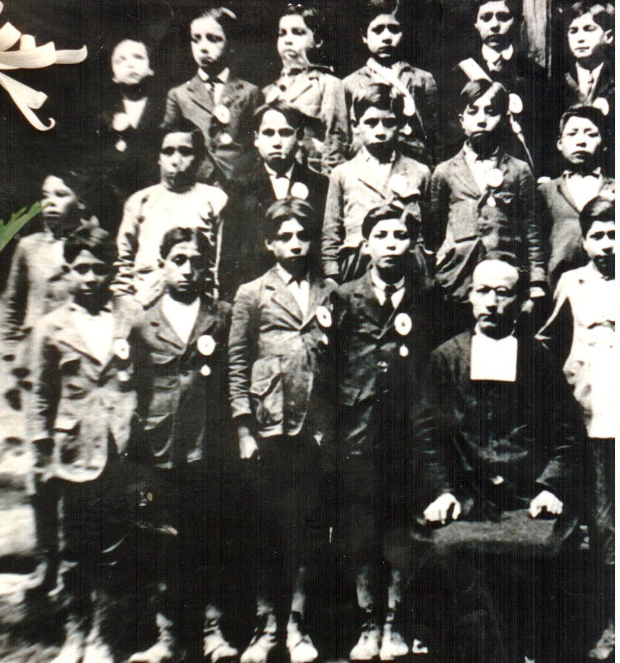
ALUMNOS DE LA ESCUELA DE LOS HERMANOS CRISTIANOS (1924), CORTESIA Sr. MARCO SIGUENCIA

En ese presupuesto citado, se mantiene el valor a recaudar por el remate de la gallera, y a más de los egresos establecidos para el funcionamiento de la escuela de los Hermanos cristianos en Cañar, se destinó 200 sucres para la “conclusión de la pila que se levantará en la plaza de la cabecera del cantón”.
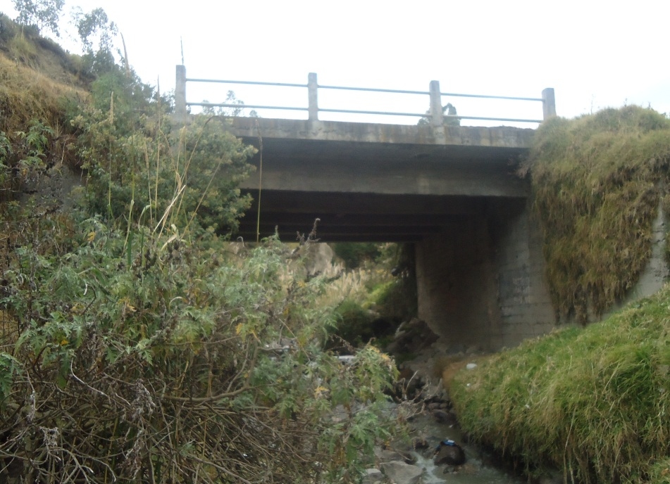
Puente Zaruma
Además se reitera la inexistencia de escuelas para niños en las parroquias: Tambo, Suscal y Gualleturo, por lo que se asignan los respectivos recursos para concluir la construcción en Suscal y se continúe en las otras dos parroquias.
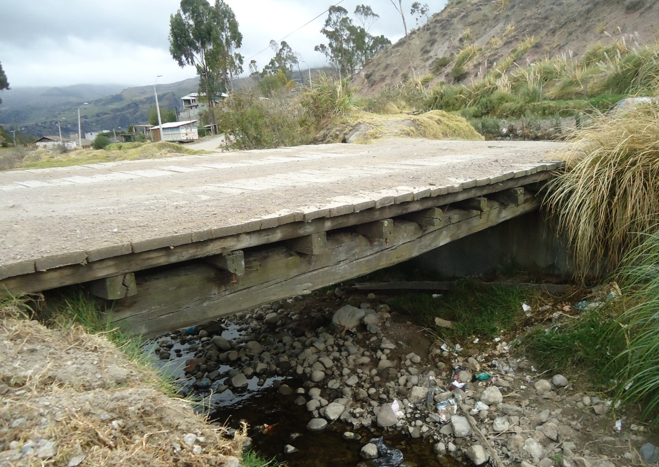
Puente de Estructura de Madera, aun existente en Nar

El presupuesto de ingresos y gastos de 1895 indica la prioridad de concluir la construcción de las escuelas en las parroquias mencionadas y destina los respectivos recursos para su conclusión. En este se establece un valor de 8,20 sucres a recaudarse por el remate de la gallera, se establece un sueldo mensual de 30 sucres para el jefe político y se destinan recursos para obras:
“Para la composición de la plaza de esta cabecera, pretil y las calles de Salasar y Bolivar, cuatrocientos sucres.
Para la construcción de un puente en el rio Pucuhuaico de la parroquia de Cañar, cuarenta sucres.
Toda la cantidad que como arrastre de fondos comunes figura en la partida 1° de la sección de ingresos, se destina para la adquisición del sitio que fue del Señor Buenaventura Teran; y hoy de sus herederos, para la construcción de locales para la escuela de los HH. CC.”
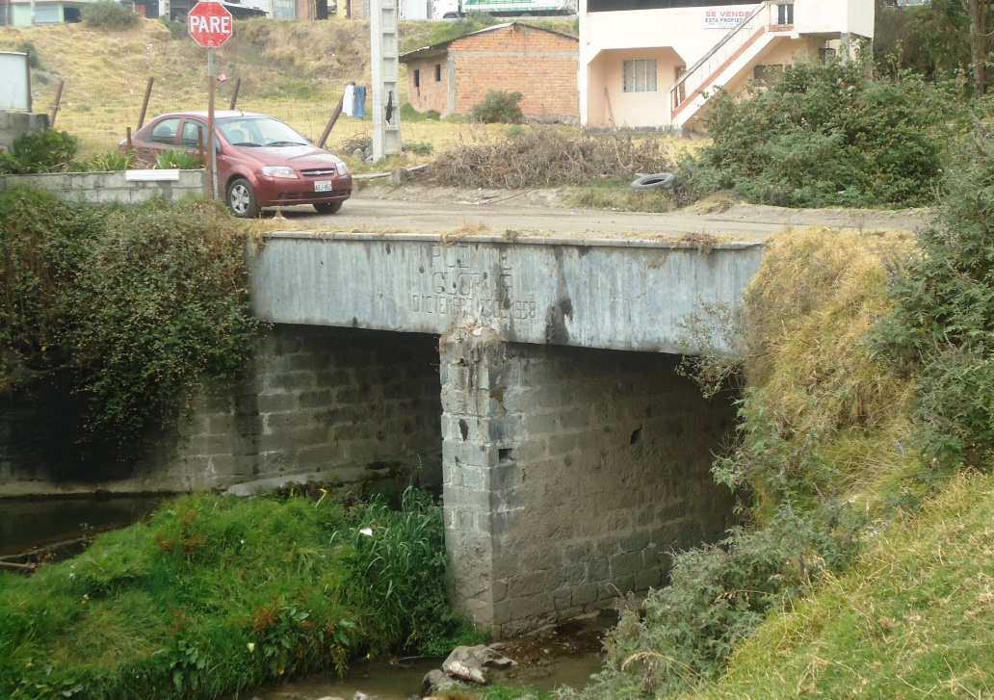
Puente de pucuhuaico en la actualidad, denominado “LA GLORIA”
En ese año también se decreta el siguiente acuerdo:
“Art 1° El sueldo de los mil sucres a que tienen derecho las Reverendas Madres que dirigen la escuela de niñas de Cañar, por la cláusula 1° del contrato otorgado el 19 de febrero de 1891 y por el art 1° de la Ordenanza Municipal del 25 de Octubre de 1894, se pagara por el Colector del ramo y previa orden de pago del Jefe Político.
Art 2° Todo gasto concerniente a la fábrica de la Escuela de niñas, se hará por el mismo Colector del ramo, con vista del presupuesto que presentará la R. Madre Superiora cada quince días y previa libranza del Jefe Político.
Art 3° El Sobrestante de dicha obra, que será nombrado por el Jefe Político, tendrá el sueldo de doce sucres por mes.
Art 4° Todas las cantidades que existan en poder de los ex colectores y de la R. Madre Superiora pertenecientes a la escuela de niñas, ingresaran a la Colecturía del ramo.
Art 5° El Colector tendrá el sueldo del cuatro por ciento de las cantidades que recaude de la Aduana.”
Se desprende de este acuerdo que la escuela de niñas de Cañar, posterior escuela Santa Rosa de Lima, inició su construcción en estas fechas.
En noviembre de ese mismo año, se ordena la expropiación de terrenos que servirán para ampliar la calle que lleva al “nuevo panteón”.
En 1897 se establece una clasificación de establecimientos con asistencia del Tesorero Municipal, que en su artículo 8 dice:
Los establecimientos estarán en lugar público y en su frontis habrá un letrero que diga “Venta con lisencia (de tales clase de licores)”.
En ese año se acuerda:
“….
Art 9° La introducción de aguardiente no podrá verificarse, antes de las ocho a.m. y después de las cinco p.m. Las vías únicas por donde deben entrar en la parroquia de Cañar son: por el Calvario, Zhamzhan, pucuhuaico y Quilloac.
Los introductores de aguardiente y sus arrieros, para descargar sus recursos pondrán primero en conocimiento del Colector ó rematador y entregaran la guía, con el objeto de comprobar la hora de la introducción, el numero de litros y grados que señala la guía.”
Mismo que regula el ingreso de aguardiente al Cantón a fin de poder recabar adecuadamente los impuestos que se imponía a esta actividad.
En el presupuesto de ingresos y egresos de 1898 se establece:
“COMPONENTES DE INGRESOS
….
Cuatrocientos noventa y siete sucres que han producido los remates de los ramos de tarifas, Pesas y medidas, Gallera y arrendamiento del potrero del Tambo.
….
Obras Públicas
Art 9° Para el desapropio de las fajas de terreno que fueron necesarias para el ensanche de la calle que conduce al nuevo panteón y arreglo de la misma, doscientos sucres.
Para el enlucido del pretil de la plaza de esta cabecera, doscientos sucres.
Para las refacciones de la pila, cincuenta sucres.
Para el arreglo de la cárcel de esta cabecera cantonal, compra de útiles cincuenta sucres.”
Ese mismo año se establece además:
“Para la conclusión de la casa de la escuela de niños que se fabrica en esta cabecera, seiscientos sucres.
Para la conclusión de igual casa en la parroquia del Tambo, cuatrocientos sucres.
Para igual objeto de la de Suscal, doscientos sucres.
Para la de Gualleturo, doscientos sucres.
Para las reparaciones de la casa de Colegio de niños de esta cabecera, doscientos sucres.
….
Art 3° Para los gastos que demande la conclusión de la pila de esta parroquia votase la suma de doscientos sucres.
Art 4° Para la reparación de la cárcel pública de esta cabecera, doscientos sucres.
Art 5° Para la reparación de la calle denominada “La Restauración” (actual 9 de Octubre), cien sucres.
Art 6° Para igual reparación del camino Caspicorral, hacia esta cabecera, incluyéndose la construcción del puente en el rio Pucuhuaico, trescientos sucres.”
Mostrando la continua preocupación por la educación y la vialidad tanto en el centro cantonal como las parroquias, aclarando que la calle Restauración, es la que en la actualidad se denomina “9 de Octubre”.
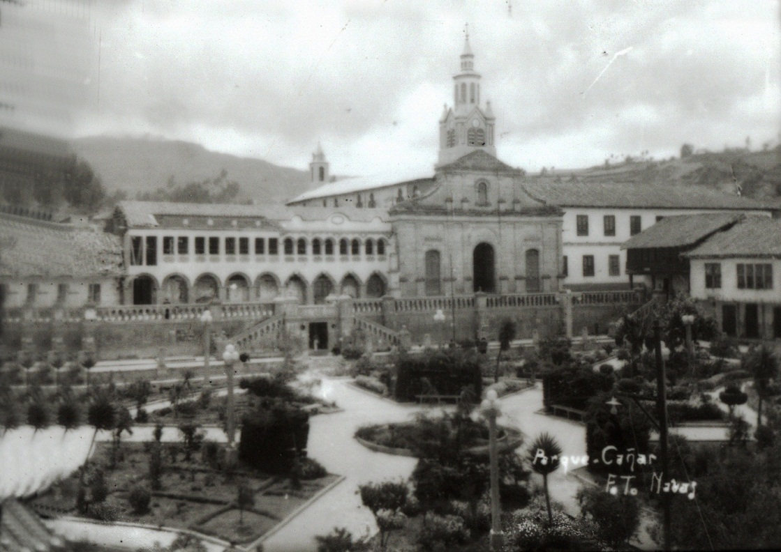
PARQUE CENTRAL - FOTO NAVAS

En 1901, en la ordenanza de fijación de tasas y valores se mantienen los mismos valores para el ingreso a la gallera, así como las condiciones para la realización de esta actividad, aunque se añade lo siguiente:
“Dicho juego tendrá lugar en los días feriados y de fiesta, en los lugares que designe el asentista, con tal que sea en el centro de las parroquias”.
Como se observa, se establece la posibilidad de realizar dicho juego en las parroquias del Cantón.
En 1902, se decreta un aumento en los valores, el artículo 12 de la ordenanza de tarifas indica:
“Por cada persona que entre en la gallera se cobrara diez centavos.
Por el juego de gallos que se haga fuera de la respectiva gallera, cada persona concurrente pagará cuarenta centavos; y el dueño de casa ochenta.
Dicho juego tendrá lugar en los días feriados y de fiesta, en los lugares que designe el asentista y siempre que estuvieran en el centro de las poblaciones.”
Se asienta un aumento del cien por ciento en los valores además se establece la posibilidad de que el juego pueda darse en los centros poblados, ya no únicamente en los centros parroquiales y en la cabecera cantonal, esto debió permitir que este juego se lleve a cabo en lugares como Chilchil, donde tanto auge ha tenido, aunque debe indicarse que esta disposición duró muy poco, ya que en 1903, se mantienen todas las demás condiciones, y se vuelve a lo anterior, al indicar que este juego puede llevarse a cabo “en el centro de las parroquias”.
En el presupuesto de ingresos y egresos de 1903, no se establece partidas de ingresos para los remates, más en cuanto a egresos para obras públicas, se establece:
“OBRAS PÚBLICAS
Art 1° Para la continuación de la obra de pretil de esta pila, seiscientos sucres.
2 Para la id de la casa municipal, trescientos sucres.
3 Para los gastos que demande la colocación de la tubería de la pila, cincuenta sucres.
4 Para las reparaciones del reloj público, trece sucres cuarenta y cuatro centavos.
5 Para la conclusión de la casa de la escuela en el añejo de Sisid, veinte y cuatro sucres.”

Debe aclararse que el vocablo “id ”, significa idéntico, y se usaba para no repetir la misma palabra en enunciados ordenados y numerados, indicando que el término es idéntico al escrito en la anterior, así el “id “presente en el numeral 2 remplaza a la palabra “continuación”.
Es menester notar la construcción de una escuela en Sisid, un añejo que no es cabecera cantonal ni centro parroquial, es decir se permite que ciudadanos de sectores alejados accedan a la educación, aun que debe indicarse que esa ampliación se dio con anterioridad para la lidia de los gallos.
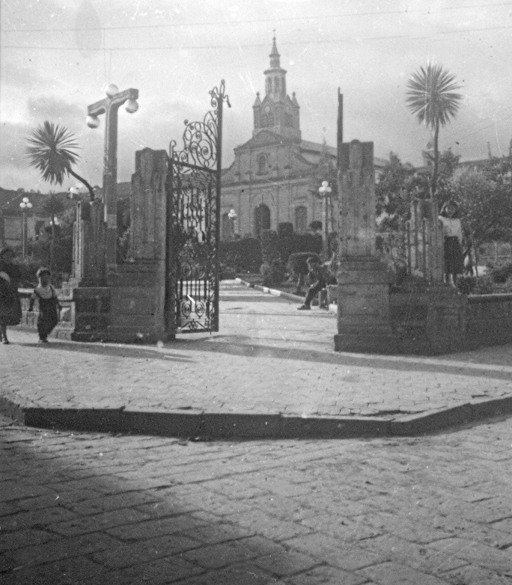
PARQUE CENTRAL - FOTO NAVAS
En este año, con el objetivo de separar los fondos especiales correspondiente al colegio de niñas de las que pertenecen a la instrucción pública en general se decreta un Presupuesto de ingresos y gastos que se compone de tres secciones:
La primera correspondiente al “Colegio de niñas”, donde los artículos 4° y 5° rezan:
“4° Lo asignado en el inciso 6° del art. 90 del Presupuesto Nacional del presente año, que es la suma de cinco mil sucres, destinados a la conclusión de la escuela de niñas.
5° Mil ochocientos sucres que en el art 205 del mismo Presupuesto se asigna para el Colegio de niñas.”
Es decir, se registra un aporte muy significativo del Gobierno Nacional, seis mil ochocientos sucres para la educación de las niñas del cantón.
Fondos que en la cantidad de siete mil ciento ochenta y tres sucres con cincuenta y cinco centavos se destinan “Para la continuación de la nueva fabrica y reparaciones de la antigua”
En la sección segunda del documento mencionado se anotan ingresos y egresos destinados para el funcionamiento de la Escuela de niños, que en un total de mil seiscientos treinta y tres sucres con setenta y dos centavos sirven para sueldos de Director Principal, ayudantes, instructores, arriendo de local para las escuelas de Tambo, Nar, Tamboviejo(Honorato Vásquez) y Sisid. Además se asignan unos recursos para la conclusión de los locales de la escuela del centro, la de Suscal y la de Gualleturo.
La sección tercera de la ordenanza indicada establece ingresos y egresos para el funcionamiento de la ESCUELA DE ARTES Y OFICIOS MUNICIPAL DE CAÑAR, en su artículo cuarto de ingresos se lee: “4° Cinco mil sucres que en el Presupuesto Nacional del presente año se asigna al mismo establecimiento”, recursos que coadyuvan para destinar en una cantidad de cinco mil ochocientos sucres “Para la adquisición de terrenos contiguos a la casa del establecimiento, gastos de fábrica”, además de continuar con la política de destinar rentas municipales para cancelar los haberes de maestros de sastrería, zapatería, música, sombreria, útiles y herramientas, e incluso veinte sucres “Para alumbrado de las clases nocturnas y gastos de escritorio de la Dirección”.
Es digno de resaltar el aporte que en el año de 1903, la educación recibió de parte del gobierno central, en total once mil ochocientos sucres, más del doble del presupuesto municipal total de ese año (que asciende a cuatro mil quinientos setenta y nueve sucres), apoyando principalmente a la educación femenina y rural, así como a las artes y oficios, por lo que merece recordarse que el Presidente de la República en ese entonces fue el Gral. Leónidas Plaza Gutiérrez.
Vale la pena también hacer notar que en ese entonces funcionaba en modalidad nocturna la ESCUELA DE ARTES Y OFICIOS DE CAÑAR.
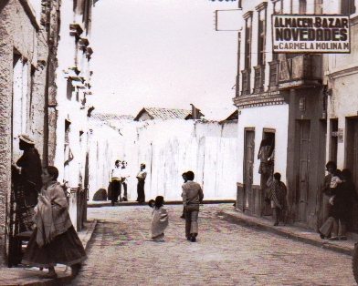
CALLE SUCRE, LUGAR DONDE FUNCIONABA LA ESCUELA DE ARTES Y
OFICIOS MUNICIPAL DE CAÑAR, FOTO ARCHIVO MUNICIPAL.

En ese año, se indica la terminación de la escuela de Tambo, se destinan unos fondos para continuar la construcción de la Escuela de Artes y Oficios, además se destinan recursos para el arreglo del camino Cañar - Azogues
En 1904, en el presupuesto de ingresos y gastos se establece una partida de trescientos ochenta y cuatro sucres para los honorarios de “…ocho guardas que deben servir para el cuidado y recaudación del ramo de aguardientes, en las cuatro parroquias del Cantón , a cuatro sucres mensuales cada uno.”, de igual forma se asigna setecientos sucres “Para cuotas centesimales que corresponden al Hospital y Lazareto de la ciudad de Cuenca, Monumento a los Héroes del 10 de Agosto, Escuela y camino de Azogues a la línea férrea, conforme a los decretos:……”, donde se observa que los ingresos de Cañar, servían para financiar obras regionales.
Se establece además un acuerdo que en sus considerandos estipula:
“1° Que el camino que se halla en construcción de Cañar a Azogues, aún no ha llegado a término.
2° Que la parte trabajada de dicho camino, ha sufrido muchos deterioros, que deben ser reparados con la oportunidad debida; y
3° Que en la caja municipal existe un sobrante de mil trescientos veintisiete sucres treinta y dos centavos, cuyos fondos está destinado exclusivamente para los trabajos de aquel camino.
Acuerda,
Art. 1° Desde el día veinte y nueve del presente mes de febrero se continuará con los trabajos del camino de Cañar a Azogues; y con las refacciones de los deterioros que, a consecuencia del invierno ha sufrido la parte trabajada del camino.
Art 2° Para los trabajos y refacciones que se indican en el articulo anterior, votan la cantidad de mil trescientos veintisiete sucres treinta y dos centavos que existe en la caja municipal.
Art 3° El Sobrestante que se encargue de los trabajos, ganará un sucre por cada dia de trabajo, el ayudante sesenta centavos y los jornaleros veinte centavos también diarios.”
Se presenta también una reforma de sueldos, donde al jefe político se le asigna un sueldo de treinta sucres mensuales, al comisario veinte. Lo que presenta algo curioso en esto es el hecho de que, en términos absolutos, el sobrestante ganaba igual que el jefe político y el ayudante más que el comisario.
En ese año, se presupuesta para una única obra “Art 1. Para la conclusión de la obra del pretil doscientos sucres,”
Además, se acuerda un presupuesto para la instrucción primaria donde nuevamente se asignan ingresos de seis mil ochocientos sucres para la escuela de niñas, con el siguiente texto:
“3° Lo asignado en el inciso 6° del art 90 y art 205 del Presupuesto Nacional del año anterior, que no se ha mandado hasta la fecha y que asciende a la cantidad de seis mil ochocientos sucres.”
Se establecen valores para pago de instructores en las escuelas ya mencionadas anteriormente.
Para el manejo de la Escuela de Artes y Oficios se establece un presupuesto de ingresos y gastos independiente
Donde en ingresos se lee:
“INGRESOS
Art 1° Son fondos del establecimiento:
1° Seiscientos sesenta y un sucres y cuatro centavos que corresponden a la Escuela de Artes y Oficios por los dos centavos en cada litro a que tiene derecho en el ramo de introducción de aguardientes subastada en el presente año en la suma de tres mil vientiun sucres.
2° Trescientos sucres que se calcula debe producir el cinco por ciento con que contribuye la Municipalidad de sus rentas comunes.
3° Cuatro mil novecientos noventa y dos sucres asignados en el Presupuesto Provincial de la ciudad de Azogues, para la Escuela de Artes y Oficios de este Cantón, de las cantidades que debe recaudar la Tesorería de Hacienda en virtud de las asignaciones hechas en el Presupuesto Nacional de mil novecientos tres.”
Se establece entonces que los recursos para esta escuela provenían de tres fuentes:
- Un impuesto de dos centavos por litro de licor introducido, para ese año se calculó que ingresaban treinta y tres mil quinientos sesenta y siete litros de aguardiente al centro cantonal.
- El 5 % de los ingresos municipales en rentas comunes.
- Las asignaciones estatales, que en este caso son del año anterior y no fueron transferidas a tiempo.
En la parte de egresos de este presupuesto se establece que el rubro mayor es de tres mil sucres que se asignan para:
“Para el desapropio del sitio de los herederos del señor Joaquin Moncayo y del Señor Aurelio B. Ochoa, que se hallan contiguos a la casa del establecimiento, gastos de fábrica, tres mil sucres.”
Se asignan además mil seiscientos veinte y un sucres treinta y cuatro centavos “Para gastos imprevistos del establecimiento.”
Se puede también observar que al director, se le asigna un sueldo de veinte sucres mensuales, igual que al comisario, a los maestros de sastrería y de música diez sucres mensuales, a los de zapatería y sombreria ocho.
En las disposiciones comunes se lee:
“Art 8° La banda de música del Establecimiento, podrá ser ocupada únicamente en asuntos religiosos, fiestas publicas y mas actos que no atañen a la moral, previo el pago de cuatro sucres por cada hora de ocupación.
Art 9° Por cada par de calzado de primera calidad que salga del establecimiento de zapateria, el maestro deducirá veinte centavos, y por los de segunda diez centavos.
Art 10° Por cada terno que salga del taller de sastrería, se deducirá veinte centavos.
Art 11° Las sumas que produzcan, tanto la banda de música, como las deducciones que deben hacer en los talleres de sastrería y zapateria, servirán para formar una caja de ahorros, cuya cuenta será llevada por el Director del Establecimiento, debiendo dar razón mensual al Presidente del Concejo.”
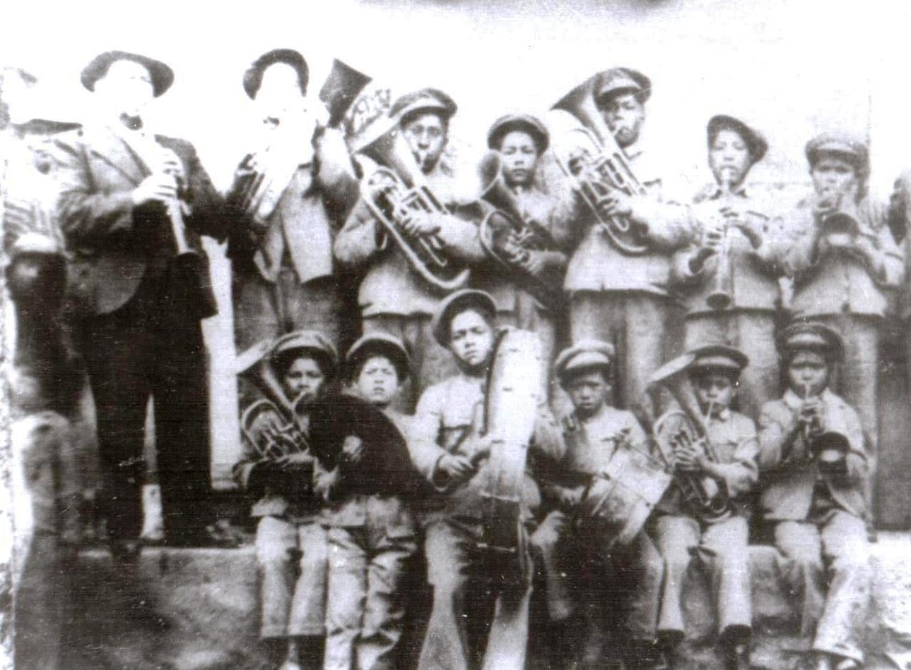
BANDA DE MUNICIPAL DE CAÑAR, 1960, CORTESIA DE MARCO SIGUENCIA
Es claro entonces la importancia que llegó a tener esta Escuela de Artes y Oficios de Cañar, tanto así que en 1907 el municipio de Cañar acuerda un Reglamento de la Escuela de Artes y Oficios del Cantón.
El documento mencionado amerita que nos detengamos a hacer un pequeño análisis del mismo, consta de 25 artículos divididos en 5 títulos o secciones, estos son:
Titulo 1° Su Objeto.
Titulo 2° Organización
Titulo 3° De la enseñanza
Titulo 4° Del Director, de los maestros del taller; y,
Titulo 5° Disposiciones Varias.

El mismo constituye un modelo para normar una organización, ya que abarca todos los distintos aspectos inherentes al cumplimiento cabal de la institución, iniciando por explicar la razón de ser del mismo con absoluto pragmatismo manifestando su misión y su condición de enseñanza gratuita y obligatoria, luego, en el titulo 2° se registra su condición de dependencia total de la Municipalidad, incluso estableciendo que el Concejo Cantonal será el encargado de nombrar al Director.
Sobre la enseñanza se resuelve que la modalidad a seguir es de enseñanza profesional práctica, en las áreas de: música y canto, herrería, carpintería, sastrería y sombrerería. Se establece también que la duración de los cursos será de al menos cuatro años, para acceder se requiere ser mayor de doce años, no adolecer enfermedad contagioso y saber leer, escribir y las cuatro operaciones fundamentales de la aritmética.
En su artículo siete se lee:
“Los varones mayores de doce y menores de veintiun años, huérfanos ó hijos de padres pobres, serán destinados por la autoridad de Policía a las clases de enseñanza práctica del Establecimiento,”
Disposición que tal vez desde una óptica moderna de análisis, se la puede tildar de machista y atentatoria a la libertad, pero que en la práctica intentaba brindar una oportunidad a un grupo vulnerable, obligándolos a adquirir una profesión.
Se regula además que el año escolar iniciará el primero de enero y culminará el treinta y uno de diciembre de cada año, coincidiendo con el año calendario, se indica también que los exámenes serán “anuales y públicos”, y debían rendirse ante un jurado compuesto por “El Jefe Político, Presidente del Concejo, Director de la Escuela y Maestro de Taller”.
Los resultados de estos exámenes podían ser:
- Excelente, en cuyo caso se otorgaba un diploma “de primera clase” firmado por el Presidente del Concejo y el Director de la Escuela y autorizado por el Secretario de la Municipalidad.
- Buena, haciéndose acreedores a un diploma “de segunda clase”, con las mismas formalidades que el anterior, o,
- Mala, en cuyo caso el alumno quedaba suspendido para repetir el examen el siguiente año.
Se conmina a que anualmente, en los días de los exámenes públicos, debía organizarse una exposición de artefactos construidos en la escuela, a fin de mostrar tangiblemente el aprovechamiento de los mismos.
En el cuarto título, referente al Director se indica que este será el jefe de la Escuela, con sujeción al Concejo Municipal del Cantón.
Se establecen de forma muy detallada sus deberes, que atañan distintas áreas: disciplina, organización, académica, planificación, representación y vínculo con el Concejo Cantonal.
En lo que tiene que ver con los maestros de taller, se establecen básicamente sus deberes, indicando que debían presentarse en clases desde las seis a. m. hasta las diez y desde las once a. m. hasta las cinco p. m., es decir 10 horas diarias, ser responsables pecuniariamente de los bienes, cumplir eficientemente su función académica disciplinaria y además “acordar con el Director la tarifa de precios de las obras o artefactos que se trabajen en el establecimiento”.
Para los operarios, se indica que concurrirán a la escuela el mismo horario que los maestros, y el más diestro, será el que remplace al maestro en casos de enfermedad o ausencia de éste.
El titulo cinco, de “Disposiciones Varias”, se establecen varios aspectos que por la particularidad de algunos de ellos merecen ser tomados en cuenta, se indica que los instrumentos musicales estarán a cargo del Director, mas podrán ser dados en arrendamiento, previo pago al Colector Municipal, “… de veinte centavos diarios y otros tantos de noche por cada instrumento.”, facultando al Comisario Municipal para que verifique la recaudación del antiguo instrumental que estuviere en poder de particulares.
Así mismo se regula para que el Comisario Municipal, “previo informe jurado del Director” imponga la multa de un sucre diario á los maestros que faltaren al establecimiento sin la respectiva licencia ó “retardaren la entrega de obras contratadas”.
Luego se indica:
“Igual pena de plano y previo informe del Director la impondrá á los padres y guardadores de los alumnos de la Escuela, en caso de falta á élla, sin licencia de aquel o causal justificada ante dicho superior. El cuadro de estas multas pasará mensualmente al Presidente del Concejo y Colector.”
Se continúa con dos artículos que estimo deben ser transcritos textualmente:
“Art 21. Los premios que se dén á los alumnos al fin de cada año serán medallas de plata, herramientas o artefactos y menciones honrosas.
Art 22. Cuando el estímulo y la persuasión del deber y del honor no basten para conseguir el buen comportamiento de los alumnos, el Director y maestros de taller podrán imponer las siguientes penas: amonestación privada y pública; encierro con ó sin tarea, privación de las asignaciones en la distribución del precio de obra, que se invertirá en beneficio del establecimiento, a juicio del Director; y expulsión temporal ó perpetua
Las tres últimas penas solo serán impuestas por el Director.”
En su artículo 24 se encuentra:
“Art. 24 El Presidente del Concejo inspeccionara el Establecimiento practicando visitas mensuales é informando semestralmente al Municipio del estado de desarrollo en que se encuentre y las reformas que hayan que implementar para su mayor progreso”.
Lo anotado permite observar el carácter eminentemente social de esta institución, la misma busca brindar alternativas de desarrollo a los ciudadanos en base a la educación, intentando una total cobertura en base a una formación práctica y vinculante, sin utilizar palabras rebuscadas ni principios filosóficos, propende que el accionar sea operativo, ágil y sujeto a los cánones de esas circunstancias, y adecuándolos a la realidad administrativa de la Municipalidad, debe resaltarse que el Presidente del Municipio que aprueba este reglamento es el señor Rosendo Iglesias.
Como hechos puntuales se observa que en este reglamente se aumenta la rama de la herrería a los que se impartían en esta Escuela de Artes y Oficios de Cañar, además se establece una relación entre la Comisaria Municipal y la banda de música, quizá la que permitió que luego cuando la banda municipal sobrevivió a su gestora, esta dependía exclusivamente de la Comisaria Municipal.
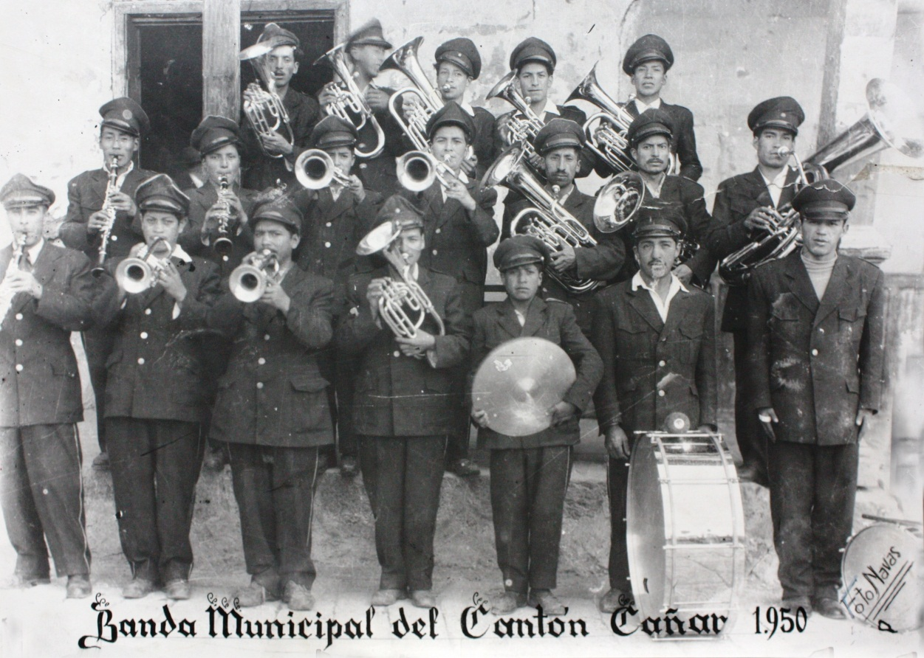
BANDA MUNICIPAL- 1950 - FOTO NAVAS
En 1909 se redacta una Ordenanza Municipal cuya finalidad es cuidar y mejorar los acueductos públicos que sirvan para el aseo y salubridad que en su artículo 1 establece:
“Art. 1 Todo propietario que para el desague de sus casa o predios quisiera hacer uso del acueducto que conduce las aguas de la Escuela de Artes y Oficios y las sobrantes de la fuente pública y desemboca en el rio “Zhamzhan”, pagara á la Municipalidad, por una sola vez, la suma de veinte sucres por cada acequia o tuvo de desague subterráneo que, directamente ó pasando por otras pertenecientes a particulares, desemboque en el de la Municipalidad.
Art. 2. El principio para establecer esta servidumbre lo concederá el Presidente del Concejo; y por impedimento de este el Vicepresidente, informándose previamente por medio del Director de Obras Publicas o de la Comisaria Municipal.”
Esta ordenanza muestra como Cañar fue organizándose en su infraestructura física, se habla ya de un sistema de alcantarillado, además muestra como paralelamente fue organizándose administrativamente, ya se contempla la figura del Vicepresidente del Concejo Cantonal, así como del Director de Obras Públicas.
Ya en la década de 1910 se encuentra en la ordenanza de tarifas de impuestos municipales para el año de 1911
”Art°.14 Por cada persona que entre en la gallera se cobrara veinte centavos.
Art| 15 Se prohíbe el juego de gallos en lugar distinto del designado por el Rematador ó Tesorero y de contravenirse a esta disposición, pagaran el impuesto de cuatro sucres cada uno de los desafiados en cada pelea; los concurrentes, cuarenta centavos por persona; y el duelo de la casa ochenta. Dicho juego tendrá lugar en días feriados y de fiestas y en el lugar que designe el asentista, siempre que estuviera en el centro de las poblaciones.”
Donde se observa cómo se retoma la posibilidad de que los juegos de gallos se den en cualquier centro poblado del Cantón.
En ese mismo documento se establece lo siguiente:
“Art. 19 El impuesto de la romana municipal será el de cinco centavos por el peso de un quintal y un centavo por cada arroba o fracción.
Los que contraveniendo a estas disposiciones quisieran expender sus artículos en almudes ó en bultos o en tercios cerrados, pagaran el doble del gravamen en proporción del número de arrobas que se expendieren. Sin embargo, si por convenio entre el comprador y el vendedor no quisieran hace uso de la romana para el peso de las papas, no estarán sujetos a indemnización del doble del impuesto, siempre que este sea satisfecho previamente.”
Artículo que muestra una manera práctica de controlar el expendio de productos en el mercado local, en ordenanzas anteriores también se toma en cuenta este aspecto, sin embargo, aquí es mucho más explícita, especialmente en cuestión de multas y sanciones por el incumplimiento.
También estimo pertinente recalcar otra que consta en la sección quinta de dicho documento, en lo referente a estanquillos:
“Art. 30 Desde las seis y media hasta las nueve de la noche, habrá un farol con luz en las puertas de los establecimientos (de venta de aguardiente), sea de noche clara u oscura.”
Esta disposición evoca lo pequeño que debió ser la ciudad de Cañar, además de una forma curiosa de identificar y controlar los lugares de expendio de licor.
Así se establecen las vías de ingresos de aguardiente, lugares donde se ubicaban los recaudadores de estancos a fin de cobrar los valores por ingreso de licor al centro cantonal y a los centros parroquiales.
“Art. 33° Para la introducción de aguardiente se señalan las siguientes vías: en la parroquia de Cañar, las de Pucuhuaico; Calvario y Zhamzhan: en El Tambo, la de Pillcopata; en la de Suscal, el camino público que conduce al litoral; y en Gualleturo, las de “Zhalin Lun” y el camino público que conduce a las haciendas de Bachirin, Rosario; San Lucas, “&”.”
Es notable el aumento de la actividad de la venta y del comercio de aguardiente en el Cañar, especialmente en la zona de Gualleturo.
En el presupuesto de Ingresos y Gastos de 1917 establece:
“Son Ingresos Municipales
…
“8° Cuarenta sucres por las galleras, según lo han fijado en la Ordenanza Municipal.”
Los gastos que se establecen aquí son netamente operativos y de sostenimiento para la instrucción primaria.
Es de puntualizar que aquí por primera vez se habla de galleras en plural, lo que indica que en ese año había más de una gallera municipal en Cañar.
Los valores se mantienen mas o menos estables hasta 1919, en la ordenanza de ingresos y egresos de ese año se puede leer:
Los Ingresos Municipales
….
N° 6 Cincuenta sucres que se calcula de la recaudación, impuesto entre el billar y la gallera.
…
Egresos a Parroquias Rurales
Para la fábrica de locales para escuela se asigna el fondo que respectivamente les corresponde por la mitad de sus productos, en esta forma:
N° 24 Tambo, por arrastre del año anterior y más cien sucres que le corresponde en el presente, doscientos noventa y seis sucres cuarenta y cinco centavos.
N° 25 Suscal, por el id más cuarenta sucres por el presente, doscientos cincuenta sucres.
N° 26 Gualleturo, Ochenta sucres por el presente.
Obras Públicas
N° 27 Para La continuación de la fábrica para cárceles, se destina:
1° Novecientos sucres de fondos comunes.
2° Doscientos sucres, que se calcula el ramo de multas y lo que produzca en el presente año, de cuyos fondos se pagara al sobrestante que se entienda en el trabajo de la obra a un sucre por cada día de trabajo.
Gastos imprevistos
(Comienzo destruido) gastos de elecciones e impresión del actual (Presupuesto y la Ordenanza Municipal de Aguardientes)
Fondos especiales.
N° 29 De agua potable proveniente de años anteriores dos mil ochocientos cincuenta y un sucres cincuenta y cinco centavos; cantidad que se empleará en compra de tubería con los accesorios; trabajos de instalación y pago al Director y sobrestante que se nombren.
N° 30 De instrucción de la clase obrera quinientos treinta y tres sucres nueve centavos que se empleara en la compra de libros para ella.
N° 31 De alumbrado proveniente de años anteriores, cuatro mil ochocientos noventa y cuatro sucres existentes en caja y más tres mil ciento quince sucres seis centavos provenientes del gravamen del uno por ciento. (Ilegible, aunque se puede reconocer una nomenclatura de artículos y leyes)… de predios urbanos, cantidad que se encuentra por cobrar y que se emplearan en la instalación de una planta eléctrica para el servicio del alumbrado público de la cabecera del cantón (8609,06)
N° 32 De llegar a recaudarse la cantidad que se encuentra en lis con los herederos del señor Antonio Luzuriaga, se empleara la suma de doscientos cincuenta sucres en la compra de una máquina de escribir para la Municipalidad; quinientos sucre para la adquisición de un sitio para la plaza de venta de ganado menor y mayor y todo lo demás se incrementara en la construcción, si fuera posible de la fábrica de cárceles por la necesidad inapelable.
Vale La pena detenernos en estos cuatro numerales, los mismos muestran como nuevos requerimientos se hacen presentes en el devenir de Cañar, se habla ya de agua potable, alumbrado público, una máquina de escribir y un terreno para la plaza de ganado, sin descuidar la educación, es importante también el trato ya propio que se da para las parroquias rurales, y constante el remate de la gallera como parte de los ingresos, cuestiones que permiten una instantánea objetiva de la sociedad de entonces, en ese año el Presidente del Concejo que suscribe esta acta es el Señor José A. Martínez, y secretario el Señor Ignacio Miranda Ochoa.
En la ordenanza de 1920, Presupuesto de Ingresos y Gastos Municipales se lee:
“Son Ingresos:
(g) Producto del remate de juegos de Billar y Gallera 80
…
Egresos
N° 1
Cuotas centesimales
- Para el ferrocarril de Sibambe a Cuenca, a razón del 220 %, según Decreto Legislativo del 26 de Octubre de 1917 mas o menos
- Centenario de la Independencia del Azuay, al 2% según Decreto Legislativo del 25 de octubre de 1918.
- Centenario de la batalla de Pichincha, al 1 % según decreto legislativo sancionado el 14 de Octubre de 1919 más o menos.
- Nueve de Octubre de Guayaquil al medio por ciento más o menos.
- Diez por ciento para locales de Escuelas nacionales según decreto de 21 de Octubre de 1918.
…”
Se presupuestan por separado los gastos operativos y de sueldos para la Jefatura Política, Municipalidad, Cárceles, Policía Municipal e Instrucción Primaria.
Luego se tiene:
“Obras Publicas
N°8
- Continuación del trabajo en el edificio de Carceles, trescientos sucres del ramo de multas pudiendo invertirse lo más que produzca del mismo ramo. $ 300
- Continuación del mismo trabajo con fondos comunes. 1000
- Refacciones de la casa de Escuela de niños de la cabecera. 200
- Refacción de la escuela de niñas. 200
.Parroquias rurales
N° 9
Para la fábrica del local destinados para las escuelas se asigna el fondo que respectivamente les corresponde por la mitad de sus productos en esta forma:
Parroquia Baquerizo Moreno:
- Por el arrastre del año anterior $263,03
- Por lo que se le integra en pago de lo que el Tesorero Municipal ha dispuesto inmediatamente en el año anterior. 33,42
- Por lo que corresponde en el presente año 100
- Ingapirca, por la mitad de sus productos en el presente año 100
- Suscal por el arrastre del año anterior y por el que le corresponde
en el presente 90
- Gualleturo por id 120

Se observa aquí, que la parroquia Tambo pasa a denominarse Baquerizo Moreno, decisión tomada por el Concejo Cantonal de Cañar en reconocimiento del apoyo que el presidente Dr. Alfredo Baquerizo Moreno dio para que el tren llegue al Tambo en 1918, año el cual se tomó esa decisión, y aparece la parroquia Ingapirca, creada oficialmente el 28 de marzo de 1919 cuando continuaba en la presidencia el estadista mencionado.
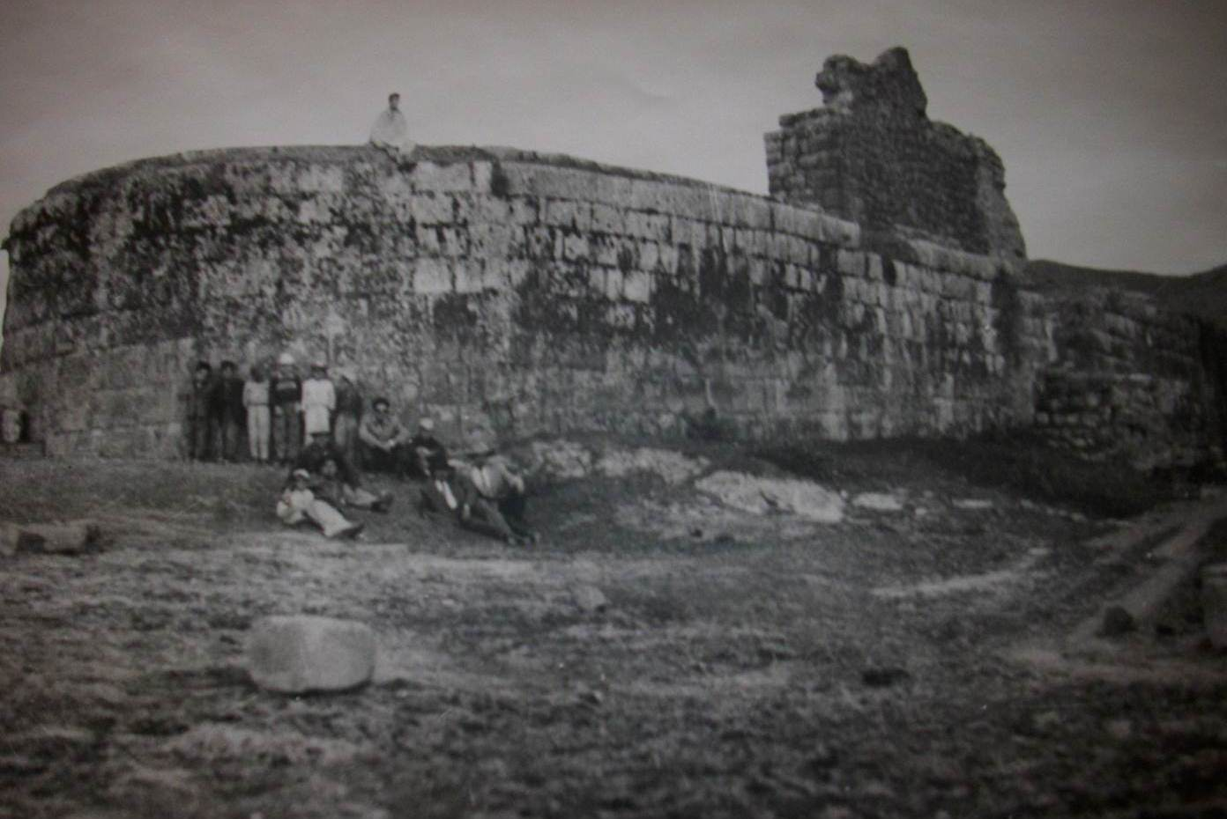
CASTILLO DE INGAPIRCA, FOTO NAVAS
La ordenanza continúa:
“Deuda Municipal
N° 10
….
Clase Obrera
- Compra de libros para una biblioteca para la clase obrera 533,09
Agua Potable
- Para los trabajos de provisión de agua a la cabecera cantonal 2851,55”

Aquí se hace mención a la biblioteca para la clase obrera, debe entenderse que en esa etapa, los profesionales eran justamente los carpinteros, sastres, sombrereros, carpinteros, músicos, etc. Respondiendo justamente a los objetivos planteados en la reglamentación de la Escuela de Artes y Oficios anteriormente creada dentro de la Municipalidad.
En ese mismo año el 31 de diciembre se establece una tarifa de impuestos municipales que en su sección tercera registra:
“SECCION 3ª
Casas de juego, espectáculos públicos y gallera.
…..
Art° 13 Por cada persona que entre en la gallera se cobrara veinte centavos.
Art° 14 Se prohíbe el juego de gallos en lugares públicos y en distintos del designado para el objeto; y de contravenirse a esta disposición, pagaran solidariamente los desafiados o careadores la multa de diez sucres, que será impuesta de plano por el Comisario Municipal o Teniente Politico quienes serán responsables para la omisión de este art°.”
En la sección 5^{a,} referente a estanquillos en el documento mencionado, se encuentra:
“Art° 24° El Tesorero Municipal, Inspector de Aguardientes y Guardas, tienen la facultad de visitar cuando a bien tuvieran todos los establecimientos públicos y privados en que se vendan aguardientes; clasificándolos como contrabando el mero hecho de negarse a la visita; previa una acta que, con intervención de dos testigos, debe sentar dicho empleado.
El contrabando constituirá todo el aguardiente con los toneles y envases en que estuvieran depositados.”
…
Art° 29_ Se declara de contrabando todo establecimiento de venta de licores nacionales o extranjeros que no hayan llenado exactamente todas y cada una de las disposiciones constantes en la presente Ordenanza.”
…
Art° 32_ La persona que denuncie la venta clandestina de aguardiente y más licores, tendrá derecho a la mitad del artículo que cayera comiso y al veinte y cinco por ciento de la cantidad que por concepto de patente de estanquillero este recaude.
Art° 38 Se prohíbe la introducción de aguardiente o alcoholes por vías distintas de las señaladas en el art 35 y los que contravenieran a esta disposición serán juzgados como contrabandistas.”
Resulta necesario indicar que las actividades referentes a las bebidas alcohólicas financiaban 8500 de los 19389,18 sucres que se presupuestó para egresos de ese año, es decir el 43, 83 %, eso se puede observar en el artículo 40 donde a más de establecer que por el remate de galleras y billares se recaudará ciento vente sucres, se establece tres mil quinientos por los impuestos a los estanquilleros y cinco mil por la introducción de aguardientes o alcoholes.
Se entiende además por qué esta actividad se tornó conflictiva, las atribuciones para los controladores eran totales, las penas severas, como se observa se llegó a establecer premios o recompensas para quienes denunciaban a los que expendían sin los debidos controles o intentaban introducir en las poblaciones del Cantón por los lugares no permitidos o en horas distintas a las establecidas.
En 1921 y presupuesto de Ingresos y Gastos Municipales contempla un total de dieciocho mil doscientos dieciocho sucres cincuenta y un centavos, de, cinco mil quinientos provenientes del aguardiente y los estanquilleros, cien de las galleras y billares, entre otros, en cambio en egresos, en las cuotas centesimales, se continua aportando la construcción de la línea férrea entre Sibambe y Cuenca y para el centenario de la Batalla de Pichincha, y algo nuevo:
“B. Para la Municipalidad de Azogues, al 2% según decreto legislativo del 1° de Diciembre de 1920, más o menos 207,44”
Igual que años anteriores se financia el funcionamiento de la Jefatura Política, de la Municipalidad, se puede leer:
“N° 5
Guardas Municipales
- Cuatro Guardas, por 48 dias de servicio a S/ o,50 diarios c/u
N° 6
Biblioteca Municipal
- El bibliotecario, desde la fecha de su posesión. S/30 (mensual)
- Para un escritorio 50
N° 7
Policía Municipal de Aseo
- Para un escritorio 70
- Al Gobernador en 11 meses 6 (mensual)
- Al alcalde mayor id 6 (mensual)
- Al alguacil mayor 6 (mensual)
- 6 alcaldes menores a S/ 3 c/u id 18 (mensual)
- Para la compra de Carretillas para el ase publico 300
N° 8
Cárceles
- El Alcaide 20(mensual)
- Alumbrado 5 (mensual)
Instrucción Primaria
N° 9
- El Director, desde su posesión 80(mensual)
- id ayudante id 60(mensual)
- id Portero id 10(mensual)
- Para útiles escolares 330
- Id Premios 70
Escuela de niñas
- La directora, desde su posesión 70 (mensual)
- Id. 1° Ayudante id id 60 (mensual)
- Id. 2° Ayudante id id 50 (mensual)
- Id Portera id id 10 (mensual)
- Para útiles escolares 334
- Id premios 70
Obras Públicas
N° 10
…
- Para arreglos de calles 1000”
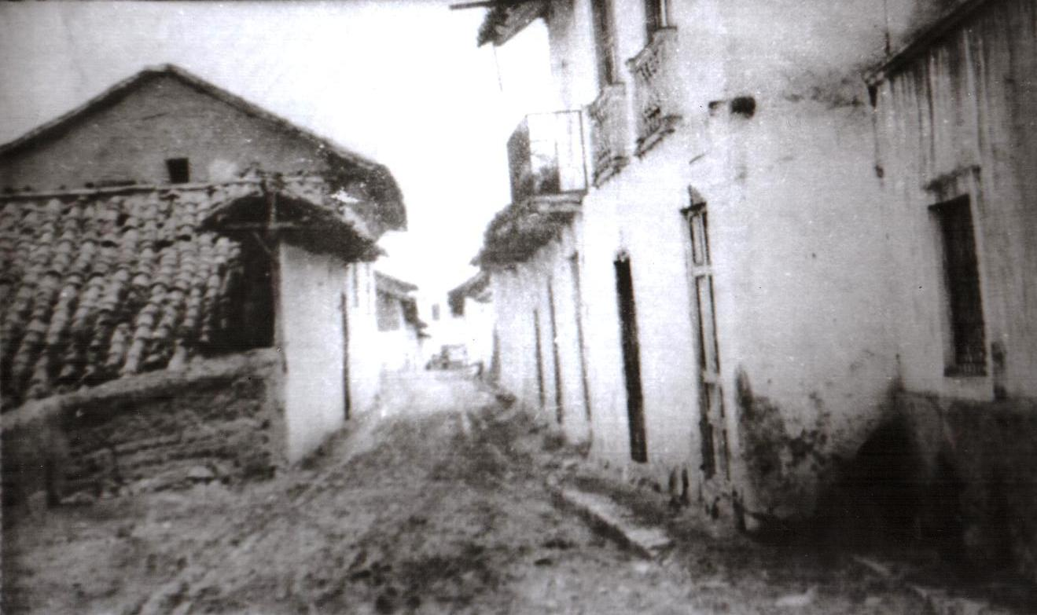
CALLES DE CAÑAR, FOTO NAVAS
Luego se establecen valores para las parroquias rurales y para la Deuda Municipal, y continúa:
“Clase Obrera
N° 13
- Compra de libros para la Biblioteca Municipal para la clase obrera 533,09
Agua Potable
N° 14
- Para la provisión de agua potable a la cabecera del Cantón, se destina los cuatrocientos cuarenta y cuatro sucres cincuenta y un centavos existentes en Caja, y más la cantidad reintegrada de dos mil cuatrocientos siete sucres cuatro centavos.”
Luego en disposiciones Generales se registra:
“Art° 3° El Inspector de Obras públicas percibirá un sucre por cada dia de trabajo, debiendo extraerse dicho valor de la obra en que se ocupe.”
Se observa en el presupuesto algunos salarios, que comparados con el del Jefe Político, que se estipuló en cincuenta sucres mensuales y recordando que uno de los cánones que determinan un salario es la importancia social que se atribuye a la actividad realizada y en tal virtud se tiene que en este año, el Jefe Político ya no goza de la mayor remuneración, es igualado por la segunda ayudante de la escuela de niñas, y superado por la primera ayudante de las escuelas de niños y niñas, y obviamente también por los directores de esas escuelas.
La única explicación que puede darse para que el director de la escuela gane más que la directora de la escuela de niñas es la discriminación hacia la mujer. Es muy curioso observar las designaciones que se daban para los policías municipales, que, entre otras acciones, se encargaban del aseo de calles,
En este presupuesto, se nota el afán de incrementar la biblioteca municipal destinada para la clase obrera, en concordancia con una razón ya dada anteriormente, también se establece ya la Comisaria Municipal poniendo al frente a un Gobernador, lo que luego debió cambiarse por Comisario Municipal.
El 31 de enero de ese año se establece un reglamento para el cobro de impuestos destinados a la construcción de una planta eléctrica en la cabecera cantonal, autorizando al Tesorero Municipal el cobro respectivo, en base a los siguientes rubros:
- “El dos por mil adicional sobre la venta de efectos extranjeros.
- Un centavo mensual por cada metro lineal de frente con que se grava a los edificios de la población de la parroquia central, exceptuándose las del disco i Municipalidad.”
Demostrando de forma tangible el interés por dotar de energía eléctrica al centro poblado de la cabecera cantonal y como los moradores contribuían efectivamente para la consecución de este objetivo.
El 22 de febrero de ese mismo año se estableció un Presupuesto de Ingresos y Egresos de los fondos creados con la finalidad de cumplir el objetivo anteriormente expuesto, mostrando que el mismo alcanzaba el valor de once mil trescientos tres sucres con ochenta y siete centavos.
El 6 de marzo de 1921, se formuló el reglamento para el funcionamiento de la “Policia Municipal de Aseo”.
Indicando que este departamento se conformaba de la siguiente manera:
“Art° 1° Son empleados de la Policia Municipal de Aseo:
El Gobernador de vara.
Id. Alcalde Mayor id.
Id. Alguacil Mayor id; y
Seis alcaldes mayores de vara, quienes gozarán del sueldo que se les señale en el Presupuesto General.”
Y las funciones se establecían de la siguiente manera:
“Art° 2° El único y estricto deber de los Alcaldes Menores es hacer bajo la inmediata inspección del Gobernador, por si mismos o por medio de jornaleros contratados por ellos, todos los días, desde las ocho de la mañana, el aseo de las plazas y edificios públicos y recoger las basuras que depositan los particulares del barrido de sus casas y del frente de las calles que a ellas corresponda.
Art° 3° El Alcalde Mayor y Alguacil respectivamente tendrán la obligación de asear los Despachos del Concejo Municipal y Jefatura Política y ser portadores dentro del Cantón de la correspondencia oficial de estos departamentos o de otras autoridades.”
En 1922, en el Reglamento de Tarifas e Impuestos Municipales, decretado el 27 de enero, se establece, una sección completa, la tercera para regular el funcionamiento de las casas de juego, espectáculos públicos y galleras, el mismo establece:
“Sección 3ª
Art° 9° Las casas de juego de Billar y Galleras pagaran diez sucres por mes cada una.
…
Art° 13° Por cada persona que entre en la gallera se cobrara veinte centavos.
Art° 14° Se prohíbe el juego de gallos en lugares públicos y en los distintos del designado para el objeto; y de contravenirse a esta disposición, pagarán solidariamente los desafiados o careadores la multa de diez sucres, que será impuesta de plano por el Comisario Municipal o Teniente Politico, quienes serán responsables por la omisión de este artículo.”
Más que los valores, debe resaltarse aquí la importancia que se le va dando a la actividad, se habla incluso de responsabilidades por omisión, es decir sanciones en el caso de no hacer cumplir la norma.
Por “desafiados”, debe entenderse a los dueños de los gallos que se retaban para pactar las peleas respectivas.
En el mismo documento, en la sección quinta, la que tiene que ver con los Estanquillos se establece:
“Art° 19° Todos los establecimientos de venta de licores y bebidas fermentadas nacionales situadas en las parroquias de Cañar, Ingapirca, Baquerizo Moreno, pagaran por concepto de estanquillo la cantidad de veinte sucres mensuales, exceptuándose el añejo de Juncal que pagará solo quince sucres por mes.”
Se fija como ingresos por la introducción de aguardiente la cantidad de cinco mil sucres, por impuesto a las casas de juegos y galleras ciento veinte sucres y por remates de estanquillos tres mil quinientos sucres.
El 12 de febrero se reforma lo anterior y se fijando en seis mil quinientos sucres “Por los impuestos de Estanquillos, Introducción de Aguardiente, inclusive venta de bebidas fermentadas, exceptuándose la chicha de jora.”
Con fecha 12 de mayo, se publica la ordenanza de ingresos y gastos, misma que encontrándose incompleta, establece lo siguiente:
“Suman los Ingresos S/ 16.569,96
N° 5 Gastos Varios
…
- Pago al Secretario Municipal, por el aviso publicado en “el Progreso” convocando licitadores para la obra de alumbrado eléctrico, 5.
La obra de alumbrado eléctrico es ya puesta a licitación.
- Para festejos del 24 de mayo 100.
…
N° 6 Pago de deudas.
…
j. Al señor Fernando Andrade por Kerosine para alumbrado de la Cárcel, del año anterior.
30
N° 7 Instrucción Primaria
- Para útiles escolares de la Escuela Municipal de niños S/ 304
- Para Id. De niñas. 300
N° 8 Parroquias rurales
- Baquerizo Moreno, por lo que corresponde por la mitad del producto de este año. 80
- Ingapirca por Id. 40
- Suscal por Id. 40
- Gualleturo por Id. 40
N° 9° Obras Públicas
- Para la reconstrucción del puente de Pucuhuaico 80
- Id. Del puente de Coyoctor. 50
- Id. Del de la Posta 50
- Para reparaciones del local de la Escuela Municipal de niños varones de la parroquia central de Cañar. 720
- Id para reparaciones del local de la Escuela Municipal de niñas de la misma parroquia. 720
- Para continuación del trabajo del edificio de Cárceles de la parroquia de Cañar. 597,68
….
Suman los Egresos S/ 9.943,10
Disposiciones generales
Art° 1° El 30 % extraído en el N° 2° de este Presupuesto, percibirán los empleados en esta forma:
Jefe Político desde enero inclusive S/ 35 (Mensual)S/420 (Anual)
Secretario de la Jefatura Política desde Id 20 240
Secretario Municipal por Id 20 240
Amanuense de la Jefatura Política 12 144
Amanuense de la Municipalidad 12 144
Para dos Institutoras seglares de la Escuela Municipal de niños varones de la parroquia central de Cañar a S/ 20^{XX}mensuales cada uno. 40 480
Para dos Institutoras seglares de la Escuela Municipal de niñas de la parroquia central a S/ 20^{XX} mensuales cada una. 40 480
Para el Alcaide de la cárcel a S/ 20^{XX} 20 240”

Sobre este documento debe manifestarse que del total de los egresos, que asciende a alrededor de diez mil sucres, únicamente cien (1%) se destinan para festividades, se ratifica que la mayoría de los ingresos provienen de impuestos relacionados con el aguardiente y los gallos contribuyen para este presupuesto aunque sea en un porcentaje minúsculo.
Los Sueldos, mantienen su orden jerárquico y sus valores absolutos.
En el año de 1922, el 5 de junio se establece un Presupuesto de fondos correspondientes a obras y servicios especiales, y que deben seguir en el año 1922.
“EGRESOS
N°1
Parroquias rurales.
- Para la continuación de la fábrica del local de Escuelas en la parroquia Baquerizo Moreno. 526,45
- Para la adquisición de un sitio para fábrica de Escuelas en Ingapirca. 190
- Para la continuación de la fábrica del local de escuelas en Suscal. 155
- Para Id. En Gualleturo. 65
N°2

- Para la continuación de la fábrica de Cárceles. 704,40
N° 3

- Para La clase obrera 533,09
N° 4

- Para la provisión de agua potable 2794,55”
En disposiciones generales se lee:
“Art° 2° Los Sobrestantes que se ocupen en las obras acordadas en este Presupuesto ganarán un sucre por día de trabajo, cuyo jornal se imputará a cada uno de los fondos de las obras en que se ocupen.”
Se advierte que en este año, se hallaba ya en ejecución el sistema de agua potable.
El 5 de junio de ese año se aprueba un Presupuesto de ingresos y Egresos que entre otras cosas dice:
“El siguiente Presupuesto de Ingresos y Gastos de los fondos creados por el Decreto Legislativo de 24 de Septiembre de 1917, reformado por el de 16 de octubre de 1918, y destinados para la instalación de una planta eléctrica para el servicio de alumbrado.
“Son Ingresos:
- Ocho mil trescientos ochenta y cuatro sucres, once centavos, existentes en la caja en efectivo, provenientes del saldo de la cuenta del año anterior, entregado al actual tesorero en la diligencia de clausura.
- Dos mil seiscientos dos sucres veinte centavos, provenientes del impuesto no recaudado en el año 1919, impuestos por los que se le ha concedido arrastre al Tesorero Municipal de dicho año, Señor Eloy Palacios, y se ha hecho cargo al subrogante Señor Ramon Iglesias en esta forma ….
- Ciento setenta y nueve sucres diez y seis centavos que adeuda el ex Tesorero, por lo no cobrado el año anterior por el impuesto sobre predios urbanos.
- Ciento treinta y tres sucres cuarenta centavos, que adeuda el mismo, por lo no cobrado en el año anterior por el impuesto del 2% adicional sobre la venta de efectos extranjeros.
- Quinientos sucres que se calcula debe producir el impuesto sobre predios urbanos en el presente año.
- Ciento treinta y tres sucres cuarenta centavos mas o menos que debe producir el impuesto del 2% adicional sobre la venta de efectos extranjeros en el presente año,
Suman los Ingresos $11.932,27.
El Disposiciones Generales
Art° 1° El Tesorero Municipal no podrá invertir el producto de los impuestos de alumbrado en otra obra distinta de lo que se halla determinado por la ley.”
Se advierte entonces la necesidad de dotar de alumbrado público al centro Cantonal, para lo cual se crea un fondo netamente con recursos propios, es Presidente del Concejo el Señor Ernesto A. Espinoza y Secretario el Señor Ignacio Miranda.
El 24 de noviembre de ese año, se aprueba un Presupuesto de Ingresos comunes y Gastos para el año 1922, que entre los fondos comunes establece:
“(g) Ciento sesenta sucres, valor del Remate del Ramo de Billar y Gallera, por todo el presente año.”
Y el 25 de noviembre acuerdan:
“Reformar el art° 19 de la ordenanza de Tarifa de impuestos municipales vigente, el cual dirá:
Art° 19 Todos los establecimientos de venta de bebidas fermentadas nacionales, inclusive la cerveza, situadas en la jurisdicción del cantón, pagarán por concepto del impuesto determinado en el N° 5° del Art. 69° de la Ley de Régimen Municipal, la cantidad de ocho sucres mensuales, exceptuándose el guarapo y la chicha de jora que no pagaran ningún impuesto.”
Para el año 1925 se establecen las siguientes tarifas de Impuestos Municipales:
“Sección 1°
De los agentes viajeros i vendedores ambulantes:
Art° 1°
Los agentes viajeros de las casa comerciales, pagaran diez sucres por la apertura del muestrario, i los vendedores ambulantes de efectos extranjeros dos sucres por feria i treinta centavos por cada uno de los días ordinarios en que se efectuaren sus ventas.
Quedan excepcionados del pago de este impuesto los vendedores que pertenecen a la raza indígena.”
La sección 3° de ese documento, tiene por título:
“Casas de Juegos, espectáculos públicos y galleras.”
Y en el artículo 10 se lee:
“Las casas de juego de Billar i galleras pagaran diez sucres por mes cada una.”
Debiendo aclarar que en estos casos ya no se habla de remates, sino más bien de una tasa por el permiso de funcionamiento.
Debe resaltarse el trato “preferencial” que en este caso se brinda a los indígenas.
El 22 de febrero de 1925, se publica en la forma legal, el “Presupuesto de los fondos correspondientes a Obras i servicios especiales, para el año 1925”
Que establece:
“Son Ingresos:
- Cuarenta mil sucres, capital existente en el Banco de Descuento de Guayaquil al 31 de Diciembre último, según consta del acta de clausura de la cuenta del año anterior.
…..
Egresos
…..
- Para los gastos de instalación del alumbrado, que se emprenderá directamente por cuenta de la Municipalidad, inclusive el valor de la traslación de la maquinaria desde Guayaquil a ésta. 7.203,76
- Para atender al pago de lo que se adeuda al Señor Ingeniero Gesa Remenyi, por cuenta del valor de la maquinaria comprada y su instalación. 47.000”
No hay un dato certero pero es de suponer que estos recursos, significativos para la época, resultaron de un aporte del Gobierno Central, a través del Banco de Descuento de Guayaquil, para el alumbrado público, es menester notar que por primera vez se habla de un banco, vale la pena recordar por tanto que el presidente de la República desde 1920 hasta el 31 de Agosto de 1924 fue el Dr. José Luis Tamayo, siendo su sucesor el Dr. Gonzalo Córdova, quien gobernó hasta julio 25 de 1925, además y Presidente del Concejo el Señor Antonio Espinoza A.
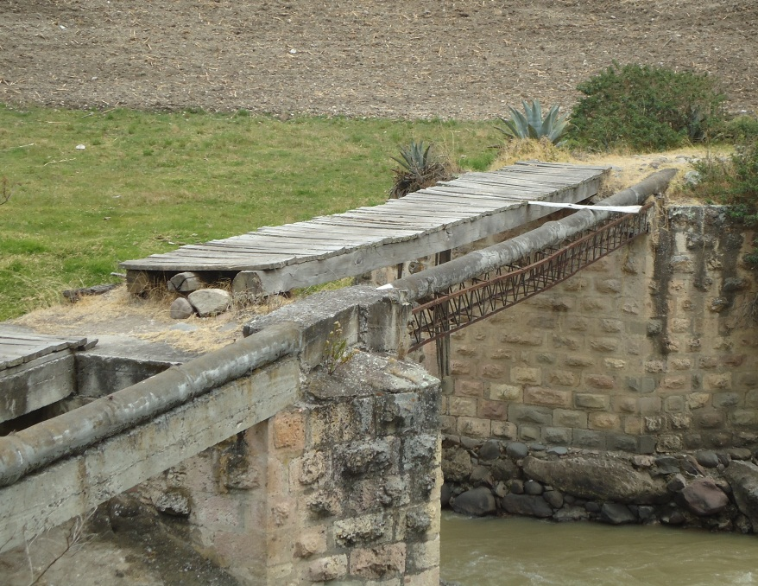
Puente de madera, construida sobre el rio de Coyoctor, aún utilizado.

Lo aquí expuesto hace recordar pasajes de “Los Guandos”, pues así debía ser el traslado de la maquinaria en mención, entendiendo que en esa época no había otro medio posible ya que aún no se construían las vías que permitan transporte vehicular hacia la provincia del Guayas, lugar del puerto donde llegaba esta maquinaria que debía será transportada a Cañar.
El 9 de marzo de 1925, se aprueba un Presupuesto de Ingresos comunes y gastos para el año 1925, donde se establece:
“Son fondos comunes:
…
c) El valor del remate del ramo de billar y gallera 140.
…
Egresos
N° 1°
Cuotas centesimales
- Para la municipalidad de azogues al 2% en los fondos Municipales, según Decreto Legislativo de 1° de Diciembre de 1920, caso de llegar a recaudarse todos los fondos Presupuestados, se calcula en S/ 288,05.
N° 2°
Jefatura Política
- Al Jefe Político 60 (mensual) 720(anual)
- Al secretario 30 (mensual) 360 (anual)
- Al Amanuense 20 (mensual) 249 (anual)
N° 3°
- Al Secretario Municipal que es también secretario de la Comisaria. 40 (mensual) 480 (anual).
- Al amanuense 20 (mensual) 240 (anual)
N° 4°
Tesorería Municipal
- Porcentaje del tesorero al 9 % en los fondos Municipales, caso de llegar a recaudar lo Presupuestado se calcula en S/ 786,47
N° 5° Comisaria Municipal
- Al Comisario 40 (mensual) 480 (anual)
- Al secretario amanuense 25 (mensual) 300 (anual)
- A dos celadores S/ 18 c/u 36 (mensual) 432 (anual)
- A dos indígenas por el barrido diario de la población 10 (mensual) 120 (anual)
N° 6° Enseñanza Primaria regular y laica.
Escuela de niños de la parroquia central:
- Un instructor desde enero incluido. 60 (mensual) 720 (anual)
- Otro Id ayudante id id 40 (mensual) 480 (anual)
- Para premios de los alumnos 50
N° 7°
Escuela de niñas de la parroquia central:
- Una instructora desde enero incluido. 60 (mensual) 720 (anual)
- Otra Id ayudante id id 40 (mensual) 480 (anual)
- Para premios de las alumnas 50
N° 8°
Cárceles
- Al Alcaide 20 (mensual) 240 (anual)
…
Gastos Varios
...
- Para la compra de sintas para la maquina de escribir de la Municipalidad. 7
…
- Para una mesa de la máquina de escribir de la municipalidad. 30.
- Para gastos de viaje del comisario a comisiones que envié el Concejo a Guayaquil recibir y embasar la maquinaria de luz eléctrica. 500.
- Para un defensor que se entienda en los juicios de la Municipalidad. 200
…
N° 13° Obras Publicas
- Para la construcción del puente Zhamzhan 120
- Para la continuación del edificio de la Casa Municipal1000”

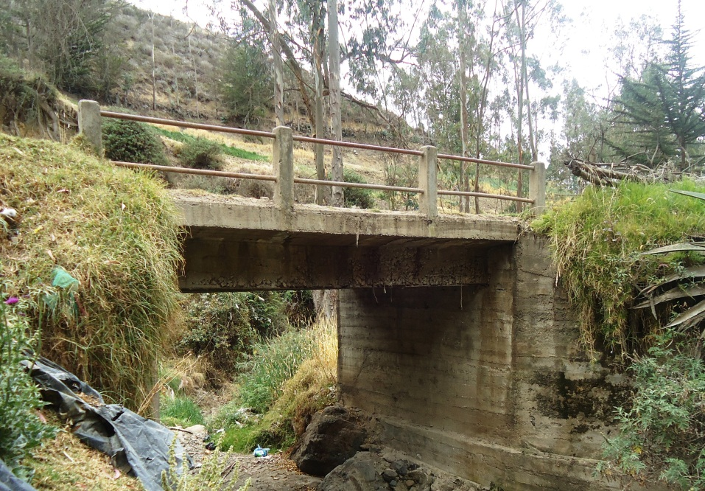
Puente de Zhamzhan

Se observa un aumento en los sueldos de los funcionarios, las jerarquías se mantienen y es notorio una disposición racista en cuanto a los destinados a limpiar las calles, lo que obviamente se traduce en un pago ínfimo por los servicios.
Es obvio que al momento, la maquinaria de luz eléctrica estaba ya en Guayaquil o muy próxima a llegar.
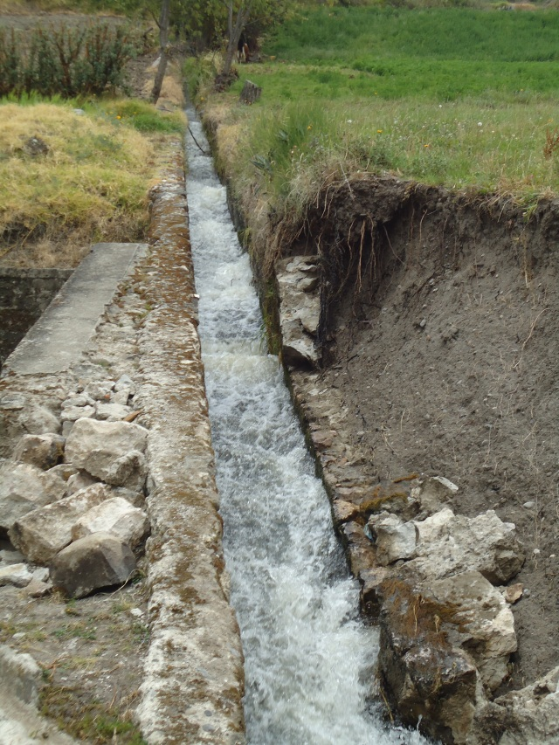
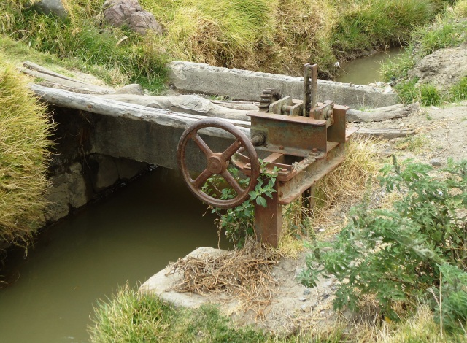
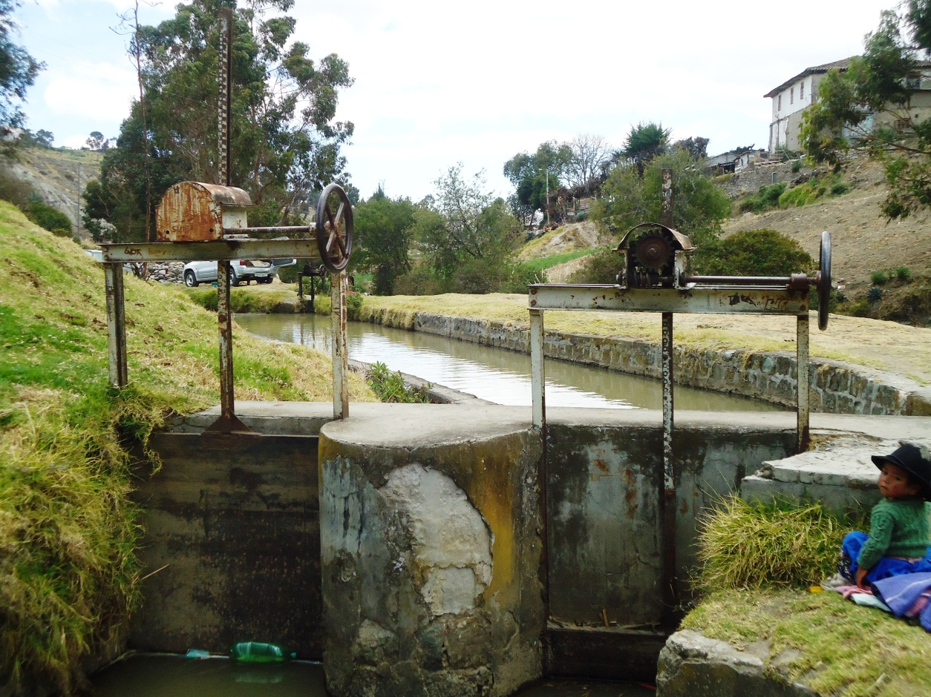
IMAGENES DE LAS CONSTRUCCIONES DE LA EMPRESA MUNICIPAL DE ENERGIA RLECTRICA DE CAÑAR.
La compra de la mesa para la máquina de escribir así, como las cintas dio sus frutos ya que los documentos elaborados en 1926 son ya escritos a máquina.
El primero de ellos, que forma parte del archivo, es un decreto de Presupuesto de Ingresos y Egresos de los fondos creados para la instalación de una planta eléctrica, de acuerdo con los Decretos Legislativos de 24 de Septiembre de 1917, de 20 de Septiembre de 1922 y 8 de Octubre de 1923, que en su parte principal, reza:
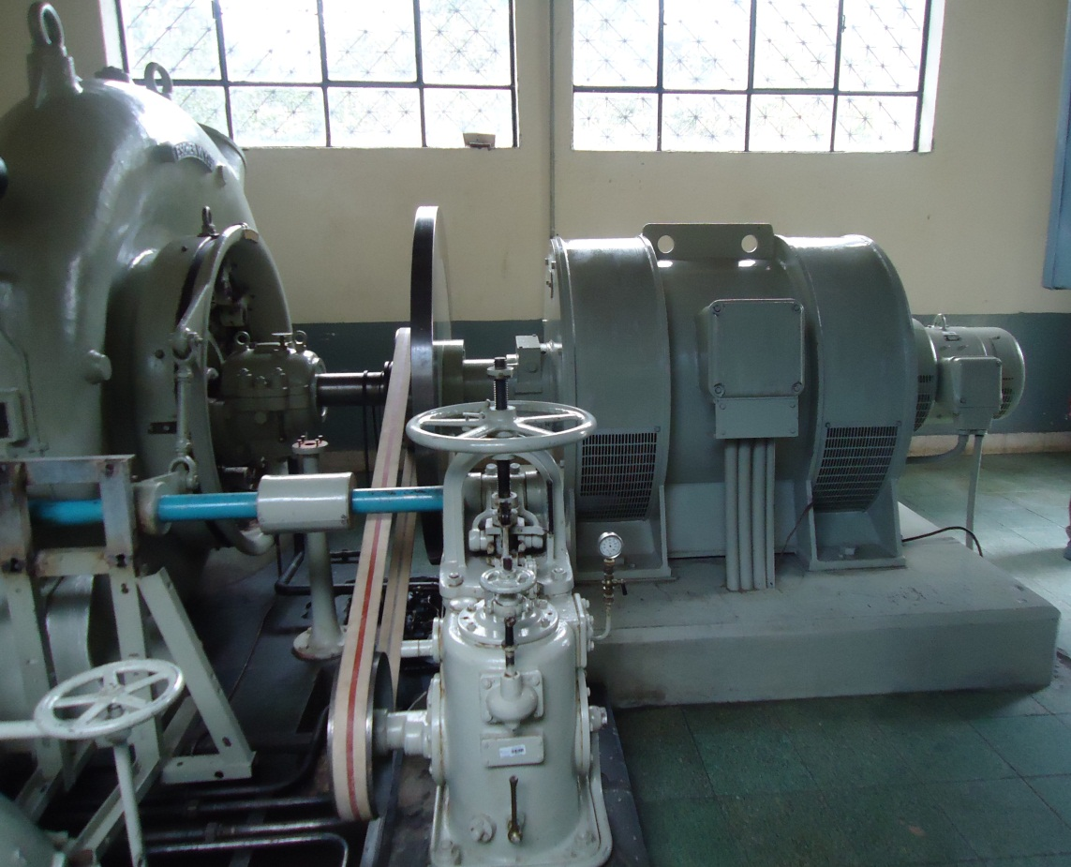
Maquina generadora de energía, activo principal de La Empresa Municipal de Energía Eléctrica del Cantón Cañar, que se mantiene en el lugar donde funcionó en el sector de Coyovtor.
“SON FONDOS DE ALUMBRADO ELECTRICO
- Cuatro mil sucres noventa centavos sobrante del año inmediato anterior y existente en caja,
IMPUESTOS A LOS PREDIOS URBANOS
POR RAZON DEL METRO LINEAL DEL FRENTE (Varios impuestos por un total de ingresos de trece mil setecientos noventa y un sucres veinte y un centavos)
EGRESOS
- Para la construcción de la casa, acequia en el sitio ubicado, pagos de expropiación de terrenos, sobrestantes, ayudante, jornaleros, limpieza y reparación de la maquinaria eléctrica. 4.500,00
- Por el desembarco de la maquinaria llegada en los vapores “ALKMAAR”, “UARDA”, “DENDERAE”, suplido por e Yngeniero Señor Gesa Remenyi, y para el pago a este Señor. 586,26
- Para la adquisición de materiales, postes y pago al Señor Técnico electricista. 3.000,00”
Firman como Presidente del Concejo el Señor Ambrosio Andrade y como Secretario Municipal el Señor Alfonso María Arce.
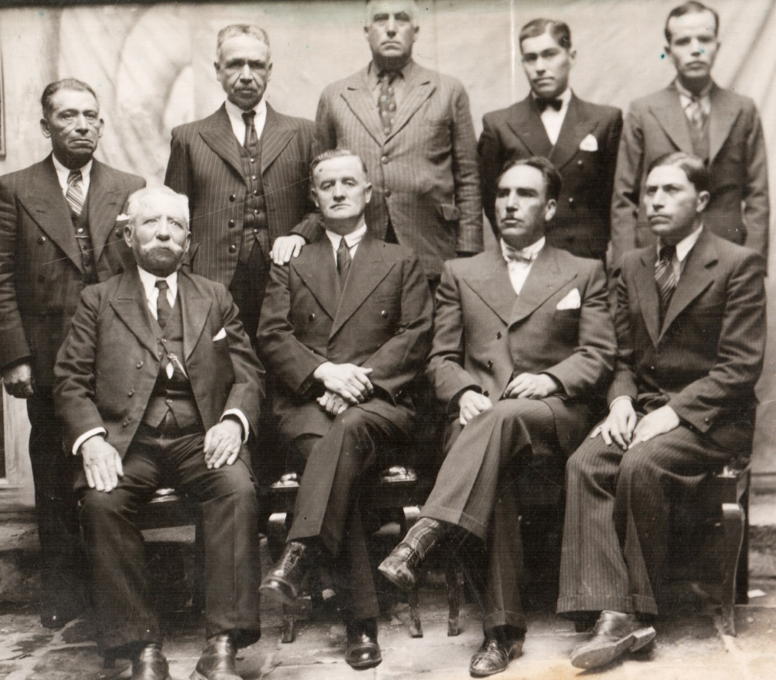
CONCEJO CANTONAL DE CAÑAR, CORTESIA SRA. EUSTHELA MUÑOZ

Digno es el anotar que en este año se instaló esa planta eléctrica que por años sirvió a Cañar, reconociendo con ello el impulso que un grupo de hombres dieron a esta obra, así como curioso observar cómo se escribe el título del profesional a cargo, seguro el mismo era una novedad, que causaba que los eruditos cometan este tipo de desaciertos, quizá fue una forma aceptada de escribir el vocablo, en ese entonces.
En 1926, el tres de abril se decreta un Presupuesto de Ingresos y Egresos donde la lidia de gallos es tomada como parte de los espectáculos públicos y se prevé recaudar quinientos sucres por este concepto, el total de ingresos es de quince mil setecientos doce sucres con seis centavos, de los cuales siete mil cuatrocientos sesenta y cinco sucres noventa y nueve centavos corresponden a actividades del aguardiente,, en egresos, se destinan seis mil ochocientos setenta y ocho sucres para obras públicas, distribuidas de la siguiente manera:
N° 10
OBRAS PÚBLICAS
- Para el pago por desapropio de terreno, al señor Antonio Molina Molina, para la prolongación de la calle “Borrero” 329
- Para el ensanchamiento de la calle “Caamaño”, partiendo de la intersección con la “Bolivar”. 150
- Para la adquisición de un sitio para la plaza de mercado y arreglo de esta.
700
(ch) Para acrecentar los fondos destinados a la implementación del servicio eléctrico.
4500
- Para la conclusión de la casa Municipal, arreglo de calles y plazas y construcción de un puente sobre el rio “Nar” 1200
En ese año, el 30 de enero se acuerda un reglamento para el cobro de impuestos, que entre muchas cosas dice:

“Art. 1° A partir del 1° de Enero, grávase con el impuesto del 4% anual sobre el valor de los predios urbanos que valgan de mil a cincuenta mil sucres exclusive, que existan en ésta y las parroquias rurales del Cantón.
….
ESPECTACULOS PUBLICOS
Art. 4° La Municipalidad cobrará el diez por ciento sobre el valor del producto bruto de la venta de entradas a las funciones de teatro, cinematógrafo conciertos y demás espectáculos y diversiones públicas.
…
VENTA DE GANADO EN PIE
Art. 9° Hallase libre de todo impuesto la venta de ganado en pie. Para el efecto de la filiación de ventas hechas en las ferias públicas,, se someterán los contratistas a las disposiciones siguientes:
1° En todo caso se identificará la persona del vendedor ante el Señor Comisario Municipal.
2° Las partidas de filiación se sentaran una tras otra en el orden en que se verifiquen los contratos y serán suscritos por los contratantes y el Comisario Municipal en la cabecera del Cantón y por el Teniente Político en las parroquias.
Art. 10° Para el efecto indicado en los incisos anteriores, la Municipalidad entregará al Señor Comisario Municipal y a los Tenientes Políticos un libro foliado y rubricado por el Presidente y Secretario de la Municipalidad.
1° Las copias que se soliciten solo serán auténticas cuando sean conferidas por el Secretario Municipal.”

Con igual tenor se establecen impuestos en 1927 y 1928, aunque debe anotarse que en este último año, se estableció un impuesto por el consumo de bebidas fermentadas, al respecto se establece:

“Art. 12° Gravase con cuatro sucres mensuales en esta cabecera, i con dos sucres así mismo mensuales en las parroquias rurales la venta de chichas.

Para ejercer el negocio de venta de este artículo, se obtendrá previamente la respectiva patente de señor Secretario Municipal, quien llevara con este objeto el libro respectivo i dará inmediato aviso a la Tesorería Municipal para el cobro del impuesto. ”

En el mismo existe una sección con tres artículos referente a la LIDIA DE GALLOS, mismos que a continuación transcribimos:

“Art. 14. Se faculta la lidia de gallos en las canchas que proporcionara el Tesorero o Asentista, i con sujeción al respectivo reglamento.
Art. 15. Los concurrentes a la cancha pagarán cinco centavos diarios por persona, i en los desafíos vente centavos.
Art. 16. Solo podrá tener lugar la lidia de gallos los días de fiesta i los feriados.

Las personas que contravenieran a esta disposición o jugaren en lugar distinto del señalado, abonaran cuarenta centavos por persona, i los careadores ochenta centavos, que serán recaudados previo el juzgamiento hecho por el Comisario Municipal o Tenientes Políticos.”

En el documento en cuestión también se establece que la base de asentamiento para Billar y Gallera es de doscientos sucres.

Quizá fue la falta del reglamento que se señala en este documento lo que motivo que en el año de 1929, el 18 de enero se acuerde establecer mediante Ordenanza Municipal una herramienta jurídica que regule la lidia de gallos, el mismo lo transcribimos íntegramente:

“EL CONCEJO MUNICIPAL DE CAÑAR
Considerando:

Que esta permitido por la Ley la lidia de gallos en la República; i que es de imperiosa necesidad reglamentar el orden que debe ordenarse en tales juegos, así como las disposiciones que deben aplicarse para evitar abusos, fraudes, infracciones &. &.;

ACUERDA:
Art. 1 El Juez de Gallos será de libre nombramiento i remoción del Concejo.
Art. 2 El establecimiento tendrá un local aparente y cómodo, contando de un circo completamente cerrado, i poseerá además de asientos para los concurrentes.
Art. 3 El Tesorero o asentista proporcionará al Juez una campanilla, un paño limpio y agua.
Art. 4 No se permitirá que ebrio alguno se conserve en el establecimiento, ni menos contraiga apuesta, so pena de anularse.
Art. 5 No se podrá prescindir de una pelea pactada con anuencia del Juez, a no ser que ambos contratantes convengan en ello, so pena de diez sucres de multa que será a beneficio de la parte obediente.
Los careadores que principien una pelea serán los mismos que terminen, salvo que haya convenio entre ellos para que otro concluya.
Art. 6 Las peleas no durarán más del tiempo de veinticuatro careos, los que serán en esta forma: el primero durante el tiempo de cinco minutos, i los segundos serán consecutivos.
GALLOS DE PICO
Art. 7 El Juez tendrá cuidado que al terminar picando los gallos hasta los veinticuatro careos, se hará tablas la pelea, así como en los tres últimos careos que no picare uno de los gallos, se le declarará vencido; i en caso de duda, resolverá el Juez.
Art. 8 Silos gallos se separan más de medio metro , el juez tocará careo, el que se dará después de dos minutos, guardando el espacio de veinte centímetros; i si el uno o ambos se hallasen ciegos, se les careará pico con pico, i entonces, estos careos serán consecutivos; pero si uno de los careadores tardase mayor tiempo del indicado, el juez tocará pérdida.
Art. 9 A petición de cualquiera de los careadores que notaren estar con cabellera su gallo, el Juez ordenará se lo levante, para que durante dos minutos se le coloque una venda, después de lo cual mandará se concluya la pelea.
Art.10 Cuando alguna persona jugare o hiciera fletar un gallo, que sin recibir herida y antes de tres picadas corra, no habrá pelea.
Art.11 Ninguna persona podrá tomar los gallos durante la pelea, sino con consentimiento del Juez, i el que lo hiciera pagará la apuesta de caja, i el Juez obligará soltar los gallos para resolver respecto del pueblo.
Art.12 Pactado una pelea el Juez tocará la campanilla i ordenará careo después de cinco minutos; i si así no lo hicieran, el omiso pagará la apuesta en caja.
Art.13 Cuando se pida cotejo para un gallo i se lo presenten, el Juez resolverá si lo es, i basta ello para que se lleve adelante la pelea.
Art.14 No podrá el Juez arriesgar, ni atar navajas so pena de pagar la apuesta en caja. Los que hagan la pelea depositarán el dinero de la apuesta en poder del juez, en la que tendrá el cinco por ciento este funcionario sobre la cantidad ganada, i en las que se resuelva por empate, tendrá el dos por ciento que pagarán los que pacten la pelea.
Art.15 El Juez de gallos será el que resuelva toda controversia en las apuestas, ordenando el pago correspondiente; i al que inobservare su resolución, podrá el Juez sancionarle con la pena del doble de la apuesta.
Art.16 El Juez de gallos que no llevare adelante las disposiciones de este reglamento o no castigare a sus infractores, será multado por el Presidente del Concejo en cinco sucres, i a petición de los perjudicados. El Juez en los días de Gallos, tendrá dos agentes de policía para hacer guardar el orden i sus disposiciones, debiendo conservarse en el circuito de la cancha los careadores i el Juez; i cualquier persona que penetre en ella, pagará un sucre de multa.
Art.17 Todas las personas que concurran al juego de gallos, pagarán cinco centavos diarios, excepto el Juez, los agentes de policía y los muchachos conductores de gallos; i en los desafíos, satisfarán el impuesto de veinte centavos por persona.
Art.18 Habrá el juego de gallos en cualquier día del año.
Art.19 Se prohibe la lidia de gallos fuera del establecimiento designado por el tesorero o asentista; i los que contravinieren serán juzgados conforme a las prescripciones de la ordenanza de impuestos, sin perjuicio de ser decomisados los gallos. Igualmente la asistencia a la gallera a los menores de diez i ocho años; i si permitiere el asentista o tesorero, incurrirá en la multa de cinco sucres.
Art.20 El que faltare al Juez de palabra u obra, será multado por este en cinco sucres; en caso de reincidencia en diez sucres i prisión de tres días que impondrá de plano. El Juez mandará guardar orden i silencio a los concurrentes en el momento de loa pelea.
Art21 En caso de enfermedad o ausencia del Juez hará sus veces el Asentista o el que designen los careadores de común acuerdo, el que tendrá las mismas atribuciones del Juez. Las multas de que habla este Reglamento, las recaudará el Tesorero Municipal.
Comuníquese a la Jefatura Política del Cantón, para su ejecución cumplimiento.
Dado en la sala de sesiones de la Casa Municipal. En Cañar a 15 de Enero de 1929.
El Vicepresidente del Concejo: Sr. Rosendo Iglesias
El Secretario: Sr. Ignacio Miranda O.
Certifico que el Acuerdo anterior, fue discutido i aprobado las sesiones de los días 4, 11 i del presente. Cañar, Enero 15 de 1929.
El Secretario Municipal: Sr. Ignacio Miranda O.
Enero 18 de 1929. Publíquese y ejecútese.
El Jefe Político: Sr. Jorge Dávalos
El Secretario Sr. Antonio Santacruz
Doy fe que el presente Acuerdo fue publicado en la forma de costumbre.
Cañar, Enero 20 de 1929.
El Escribano:

J. Félix Machuca”

Documento que genera curiosidad, por el hecho de que evidencia la importancia que este juego tenía en la sociedad de ese entonces, que como hemos visto no es algo puntual, más bien es un factor común a los largo de la historia de Cañar, mas en si plasma en concreto un sentimiento de una sociedad, debe entenderse que en Concejo Cantonal de ese entonces, busca con esto normar una actividad común entre ellos, obviamente que el machismo predominante en el juego de gallos así como en la función pública, facilito que se genere este reglamento, en ese sentido el Concejo Cantonal es fiel a su misión y cumple a cabalidad con lo que sus conciudadanos requieren, se fundamentan además en una Ley Nacional.

Es casi seguro que los coautores de este documento, también sean compañeros de afición de la lidia de gallos, mas eso no merma la importancia social de este documento, más bien fundamenta el hecho de que esta afición había calado todos los estratos sociales masculinos y por tanto tornaba de necesidad imperiosa el que se reglamente esta actividad, que como se ha visto surge de la identidad cultural de nuestro pueblo.

En ese año, el 2 de abril, se establece ya una partida presupuestaria para la contratación de un síndico, con un sueldo de cuarenta sucres mensuales, al igual que el secretario de la Jefatura Política y cinco sucres menos que el Secretario Municipal, además, se presupuesta “Para la compra de Libros de contabilidad, inclusive los necesarios para la cuenta de alumbrado publico /S 30,00”.

Se prevé la contratación de un médico de sanidad a cincuenta sucres mensuales y “Para la compra de una carreta, inclusive el mular, para el aseo de la población /S 600,oo”

En OBLIGACIONES MUNICIPALES se presupuesta:

25.- Para atender a la construcción del polígono de tiro, de acuerdo al decreto Legislativo de 20 de Septiembre de 1921………………200-oo
26.- Para la conclusión de la Casa Municipal de Baquerizo Moreno……….500-oo
27.- Para la compra de terreno i construcción de una Casa Municipal en Ingapirca…………. 600-oo
28.- Para la compra de terreno i construcción de una Casa Municipal en “General Morales”……………..240-oo
29.- Para el arreglo de la Casa Municipal de Suscal, inclusive el cercado del sitio adyacente…………..140-oo
30.- Para las reparaciones de la Casa Municipal de Gualleturo………..75-oo
31.- Para el pago al Dr. Ernesto Iglesias por levantamiento de los planos de los bienes Municipales ……….. 100-oo.
32.- Para el pago al Sr. Victor Vazquez, por las copias de los mismos planos….. 40-oo
33.- Para el pago al Ingeniero Sr. Oswaldo Weberhofer por el resto del valor de los estudios para la provisión de agua pótable………………. 50-oo
34.- Para el pago a Juan Espinoza, por materiales i trabajos de soportes de madera para la instalación del alumbrado……………………………….. 48-oo

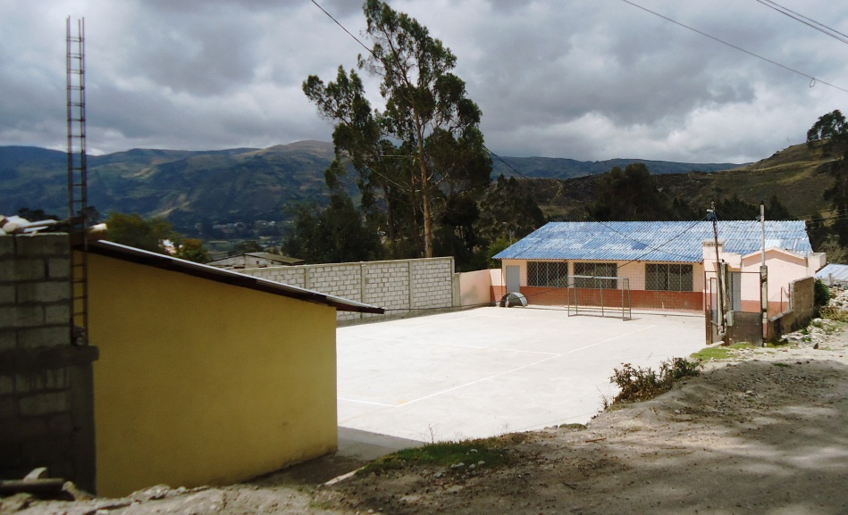
LUGAR DONDE SE CONSTRUYO EL PRIMER CAMAL DE CAÑAR
OBRAS PÚBLICAS

35.- Para la adquisición del sitio i construcción de un camal……. S/ 2.000-oo
36.- Para la conclusión de la Casa Municipal y reparaciones de los demás edificios Municipales ……………….S/ 2.000-oo
37.- Para la terminación del frontis de la plaza, cuya obra se prolongará en la parte de la Calle “Garcia Moreno”, frente a la casa de la Señora Alegria Clavijo, i terminará en la esquina de la Casa del Señor Rosendo Cardenas, frente a la plaza, i la construcción de un kiosko en la misma……………….. S/ 1.500-oo
38.- Para la construcción de la muralla del cementerio Municipal i mas gastos de fábrica ………..S/ 1.500-oo
39.- Para la Continuación de la obra del muro de contención de la Planta Hidro – eléctrica, el saldo del año anterior ………………. S/ 715-80

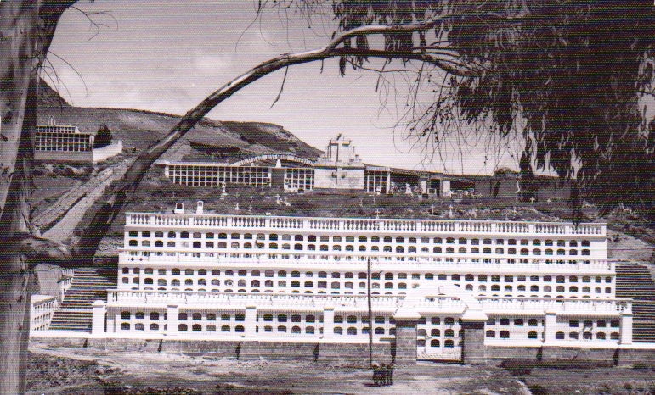
CEMENTERIO MUNICIPAL DE CAÑAR INAUGURADO EN 1937, FOTO ARCHIVO MUNICIPAL.

Mostrando algunos aspectos que deberían ser tomados en cuenta como el hecho de que se contribuye en base a un decreto Legislativo, para la construcción de un polígono de tiro en alguna otra jurisdicción. Se establece presupuesto para una nueva parroquia la de General Morales, la que fue elevada a esa jerarquía el 30 de Mayo de 1925.

Administrativamente se incorporan a la Municipalidad a un síndico y a un médico, y se presupuestan obras que aún en la actualidad son visibles.

El 5 de abril de ese mismo año, se establece una Ordenanza para la administración de la Planta hidroeléctrica municipal, donde se manifiesta la dependencia absoluta del Concejo Cantonal, el personal que deberá laborar en la respectiva oficina, siendo estos el INSPECTOR TESORERO, EL ELECTRICISTA, las funciones de cada uno de ellos con sus obligaciones, las condiciones para ser merecedor de una instalación, en el artículo 7°, literal se lee:

- “El interesado se obligará a pagar en forma puntualizada en el Articulo 19, la suma de cinco centavos mensuales por cada vatio que ocupe en su instalación. El foco de menor intensidad que la Municipalidad a los contratistas será el de quince vatios;

- Toda instalación se compondrá necesariamente de un toma corriente o corto circuito para proteger la instalación, de una roceta de loza con alambre fusible por cada foco, de una pantalla, un porta pantallas y un interruptor.”

Se establece luego las características que deben cumplir los materiales a utilizarse, los pagos por cambio de lugar de las bombillas, cincuenta centavos por la primera y veinte y cinco por cada una de las siguientes.

El artículo 14: reza:

“El valor de los materiales de instalaciones eléctricas proporcionados por la empresa Municipal se cobrara de acuerdo con la tarifa establecida por el Municipio, concediendo la gracia de proporcionar al fiado aquellos materiales a personas que, a juicio del Presidente o Vicepresidente del Concejo i del Inspector, carecieran de recursos para satisfacer de contado su valor, siempre que los favorecidos ofrezcan la garantía necesaria, i se obliguen a amortizar su adeudamiento en las mensualidades que estimaren conveniente dichos funcionarios.”

Se indica también que a petición del usuario mediante solicitud, es posible la colocación de un medidor para el uso de corriente eléctrica, para lo cual se establece una tarifa por rangos de consumo.

A las oficinas de la Municipalidad, Jefatura Política, Comisaria Municipal, Comisaria Nacional, Cárcel, Establecimientos de enseñanza primaria y “siempre que estos fueren costeados por la Municipalidad”, se resuelve cobrar un impuesto por arrendamiento de luz.

Esta ordenanza tiene un objetivo claro, el cual es administrar correctamente la prestación de servicio de alumbrad y luz eléctrica, caben algunas puntuaciones:

- El valor del alumbrado se pagaba en función del número de focos instalados y de la capacidad de estos, mencionando algunos que debían ser de muy baja intensidad.
- En su organización se habla únicamente de un área administrativa representada por el Inspector Tesorero, y un área operativa, a cargo del Electricista.
- El servicio básico es el de alumbrado público y no de energía eléctrica,
- La empresa dependía absolutamente de la Municipalidad.
- El servicio de energía eléctrica, se sujetaba a un tratamiento especial por no ser la generalidad.
- No hay ningún tipo de exoneración de pago.

Lo que nos permite afirmar que en los domicilios se dotaba únicamente de alumbrado, a través de la instalación de focos y en un número reducido se establecía la instalación del servicio eléctrico, previa solicitud especial, esto debe responder al hecho de la escasa presencia de artefactos eléctricos en el medio.

El 30 de abril de ese mismo año, en base de un decreto ejecutivo, se resuelve:

La siguiente inversión de los cinco mil sucres destinados a esta Municipalidad para obra de Sanidad, en esta forma:

“Art° - 1° Para la compra de cien focos de 300 bujias cada uno, para el servicio de alumbrado público en esta parroquia a seis sucres cada uno …… S/ 600-oo.

Art° - 2 ° Para la adquisición de un foco de 1000 vatios e instalación en la torre del reloj público….. 50.oo.

Art° - 3° Para la compra de 40 focos de cien bujías cada uno para la parroquia Baquerizo Moreno, asi como para el servicio publico, a tres sucres cincuenta centavos cada uno…. 140-oo”

Art° - 4° Para la pavimentación de las calles Esmeraldas, “24 de diciembre de 1824”, “9 de Octubre”, “Colon”, “Abdon Calderon” i “3 de noviembre”, a razón de seiscientos diez i ocho sucres treinta y tres centavos las cinco primeras calles, i de seiscientos diez i ocho sucres treinticinco centavos la última…… 3.710-oo.

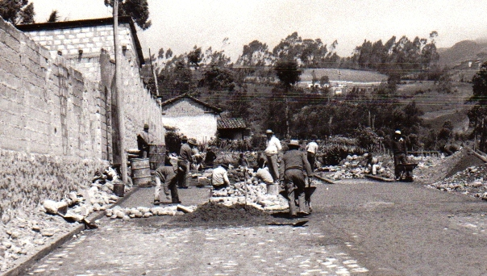
PAVIMENTACION DE CALLES EN CAÑAR, FOTO ARCHIVO MUNICIPAL

Art° - 5° Para la canalización de la toma que atraviesa la plaza de la parroquia Baquerizo Moreno ….. 500-oo”

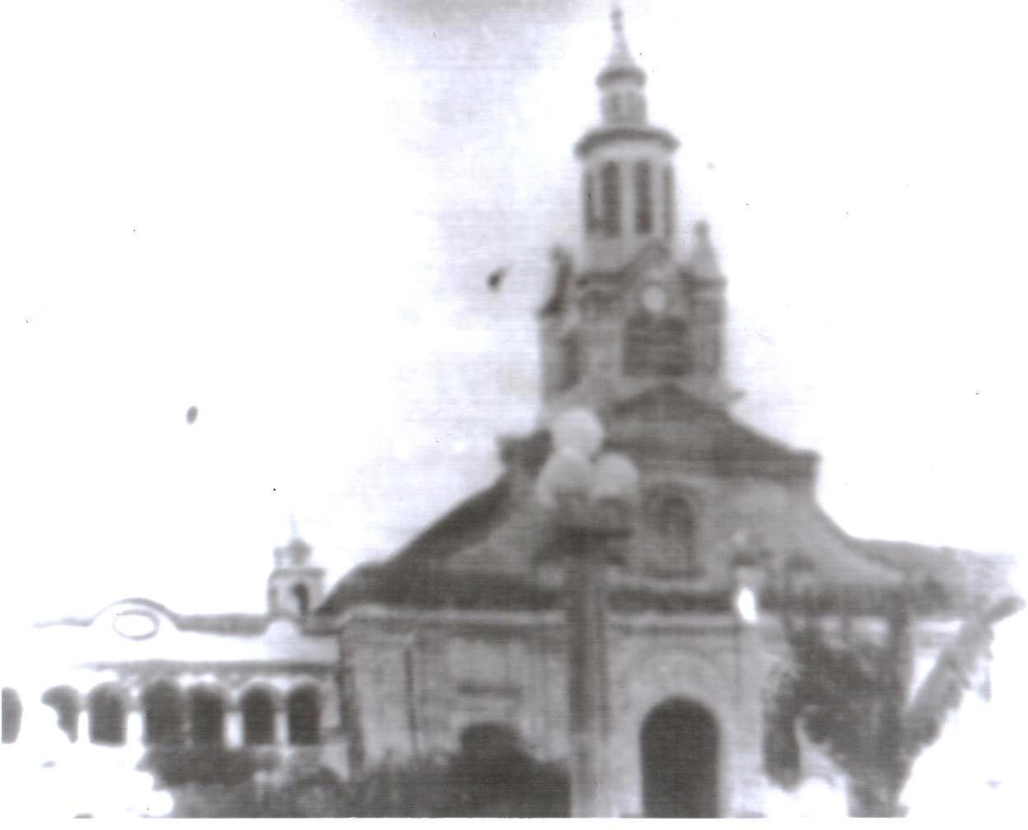
RELOJ PÚBLICO, CORTESIA DE MARCO SIGUENCIA

El 17 de mayo, en base del mismo decreto ejecutivo se establece una reasignación de esos fondos donde se elimina las adquisiciones de focos, se mantiene las asignaciones para las calles, se añade:

“Art° 2° Para arreglos de las fuentes de agua publicas, llamadas “San Marcos” i”Chavez” de esta cabecera, a razón de ciento cincuenta sucres por cada obra …. 300-oo

Art° 3° Para arreglos y pavimentación de la calle “Carrera Cuenca” de este pueblo ………. 490-00”

Se mantiene la asignación para la parroquia Baquerizo Moreno, únicamente se cambia la designación de “toma” por “asequia”.

Se observa que en esas circunstancias, la pavimentación de calles y el mantenimiento de fuentes públicas, se consideraban obras de Sanidad.

El 3 de junio se decreta una ordenanza “para la delineación i construcción de fabricas en el radio urbano de las poblaciones del Cantón” donde resalta la segunda sección.

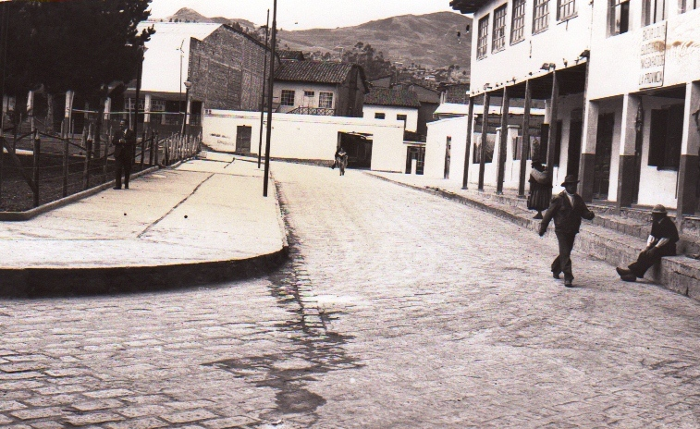
LOS ANDENES DE LAS CALLES ADYACENTES AL PARQUE CENTRAL DE CAÑAR,
FOTO ARCHIVO MUNICIPAL

“SECCION SEGUNDA.

CAPITULO SEGUNDO

Art° 6° Las fábricas que se construyeran desde la vigencia de esta ordenanza, estarán sujetas a las disposiciones siguientes:

1° Las que se levantaren en las plazas públicas, constaran cada una de dos pisos cuando menos i de una altura mínima de siete metros; i los portales continuaran en la vereda de los demás que se hallasen contiguos;

2° Las personas que construyesen sus edificios en las calles de las poblaciones, introducirán sus fábricas un metro de la línea actual, con el objeto de procurar el ensanche de las mismas; excepción hecha de las fábricas que tuvieran que introducir mayor extensión si se hallaren más sobresalientes a las calles.

3° En general, los edificios deberán tener el alero y anden necesarios, guardando armonía con las de las fabricas contigüas.”

Son estas disposiciones las que han permitido la característica que aun se mantiene en el entorno del parque central de Cañar, al igual que en las plazas centrales de algunas parroquias.
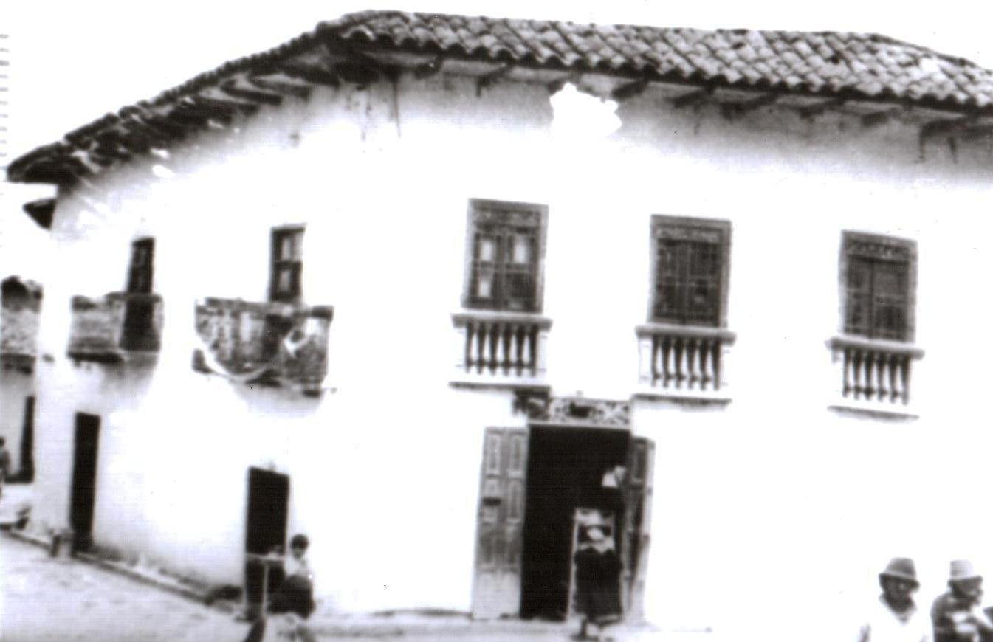
FACHADA TIPICAS DE INICIOS DE SIGLO XX, FOTO ARCHIVO MUNICIPAL

El 5 de Octubre se dispone una transferencia de recursos, tomando fondos destinados para la muralla del cementerio y traspasándolos para la construcción del Camal Municipal.

De lo anotado se desprende la prolífica labor desarrollada en ese año, por que debe anotarse que el presidente del Concejo de ese entonces fue el Señor Cesar Mora Aguilar, Vicepresidente el Señor Rosendo Iglesias y Secretario el Señor Ignacio Miranda.

En el presupuesto ordinario de 1932, en el PRESUPUESTO DE INGRESOS se establece:

“ALUMBRADO I FUERZA ELECTRICA
7.- Servicio de alumbrado particular permanente, mas o menos…….5.500,00
8.- Servicios de instalaciones eventuales, mas o menos ……………… 200,00

TASAS POR ASENTAMIENTO

….
10.- Remate del Ramo de Gallera, con la misma exclusión (exclusive 60% correspondiente a la parroquia Baquerizo Moreno) ………………………. 40,00
…
13.- Remesas quincenales del Estanco de aguardientes en el presente año, mas o menos ……………………… 17.000,00
…
24.- Saldo en efectivo del Ramo de Aguardientes, correspondiente al año anterior y destinado para la obra de agua potable ….. 20.034,07”.

Estableciendo que el total de ingresos presupuestados fue de 60.890,61, se puede afirmar que con el servicio de energía eléctrica se plantea cubrir el 9 %, con las actividades relacionadas con la producción y venta de aguardiente el 61 % y del remate de la gallera un 0,06 %.

En la segunda parte del documento, donde se establecen los egresos se crea una partida para solventar los sueldos del Mecánico de Planta, a quien se le asigna un sueldo de doscientos sucres mensuales y para el Inspector Cantonal de luz un sueldo de cuarenta sucres mensuales.

En la sección III, se indica:

“Higiene i asistencia pública
21.- Medico municipal, a S/ 30,00 mensuales, trescientos sesenta sucres S/ 360,00.
22.- Para medicinas para pacientes pobres, inclusive desinfectantes con aplicación a la partida de subvención fiscal para sanidad Municipal………… S/ 416,66
…

SECCION VII
Servicio de Sanidad
28.- Manutención de la acémila para el servicio del carro que hace el aseo en la población, inclusive reparaciones del mismo …. I36,00
SECCION VIII
Otros Servicios
29.- Para la adquisición de un instrumental de música para la Banda Municipal… I800,00
30.- Sueldo del Director …………….. S/ 25,00 ….“ 300,00
…

SECCION X
Mercado
35.- Para la construcción de tercenas para el expendio de carne …. S/ 300,00
…

39.- Para la obra de Agua Potable …. …… S/ 33,372,3I
40.- Para la pavimentación de calles, plazas, etc. de esta cabecera… 2,000,00
4I.- Para la conclusión de la casa de Camal ….. S/ 300,00
…

Parroquia Baquerizo Moreno
45.- Para reparaciones de la casa municipal, id. De calles, y caminos que comuniquen con las parroquias colindantes ….S/ 822,84
PARROQUIA INGAPIRCA
46.- Para la compra de terreno y construcción de la casa municipal, y para reparación de caminos que comuniquen con las parroquias colindantes ………. S/ 685,88

PARROQUIA GENERAL MORALES
47.- Para la compra de terreno y construcción de la casa municipal, y para reparación de caminos que comuniquen con las parroquias colindantes………… S/ 333,88

PARROQUIA SUSCAL
47.- Para el arreglo de la casa municipal, inclusive el cercado del terreno adyacente, compra de una bomba de extraer agua del pozo existente en esa plaza, y para reparación de caminos que comuniquen con las parroquias colindantes ….. S/ 3II,53”

En ese documento se asienta además que los pagos de los sueldos a los empleados se realizará quincenalmente, y los que ocurran en las obras públicas se harán semanalmente o cuando se presenten los cuadros de pago.

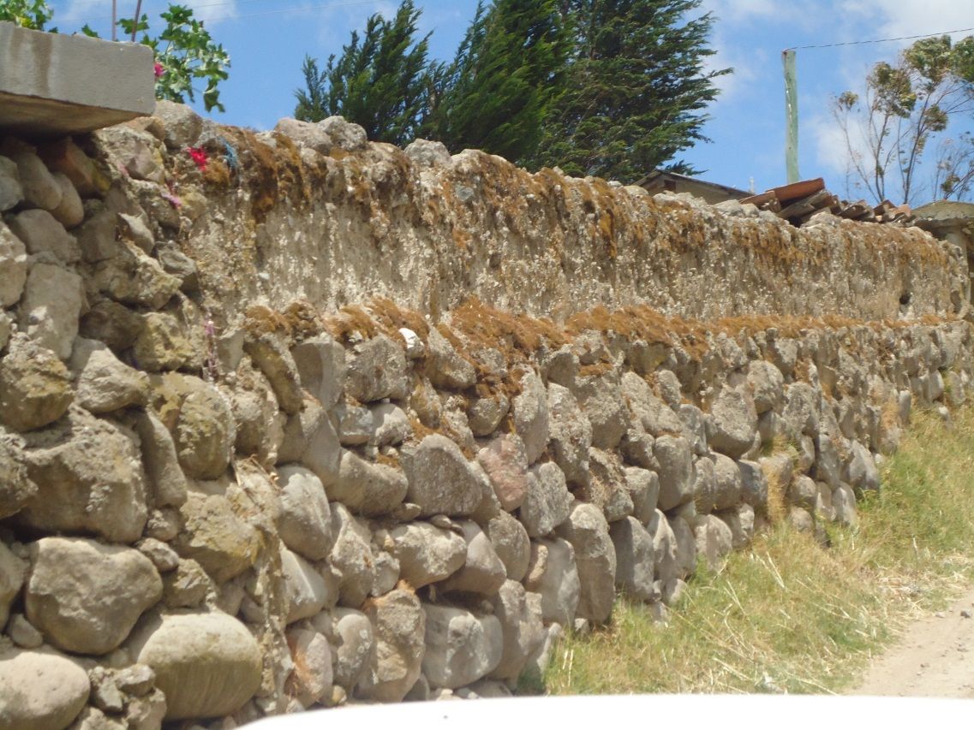
TAPIAL, SECTOR NAR.
El 23 de abril de 1932, se aprueba la ordenanza reglamentaria para levantar el Censo de la Población de Cañar, que establece que todo lo relativo a tan intricada labor estará a cargo de la Comisión de Censo Cantonal y las Comisiones de Censo Parroquiales, coordinando todos con un Jefe de Censo y Estadística Municipal, Se fijó que este debía llevarse a cabo el diez de Agosto de ese año (tres meses y medio después),“en el periodo de tiempo comprendido desde las 6 de la mañana hasta seis de la tarde”, existe allí algunas disposiciones que reflejan la cotidianeidad de ese entonces, así, en el literal h del artículo 5°, se lee:

“h) De conformidad con la Ley de Regimen Municipal abrirá el libro de Registro de la Población, en el que se sentará el nombre de los censados, por orden de parroquias, y siguiendo desde ese momento con toda prolijidad anotando el movimiento de nacimientos y defunciones; por medio del que irá anotando en el Registro las altas y bajas para el efecto del computo total al 31 de Diciembre de cada año. Para esto pedirá los datos en la dirección, Registro Civil Cantonal.

- Formará además el Registro de Viajeros, anotando los que vinieren a radicarse en el Cantón o los que salieran de él; para lo que solicitará estos datos, en las ´parroquias rurales de las respectivas Comisiones.

- Suministrar los datos mas prolijos y exactos que pida la Dirección General de Estadisticas y Censos”.

Los objetivos planteados muestran lo reducido de la población de ese entonces, ya que en un número considerable o grande de población es imposible intentar algo así.

En el artículo 19 dice:

“Los hacendados, dueños de fundos, etc. están obligados a prestar a los comisionados, empadronadores y mas empleados encargados del Censo, todas las facilidades y datos que se les pida. Cualquier resistencia, dato infundado etc. de esta disposición será penada por el Presidente de la Comisión Cantonal con la multa de cincuenta a cien sucres por cada vez, y en juicio verbal sumario”

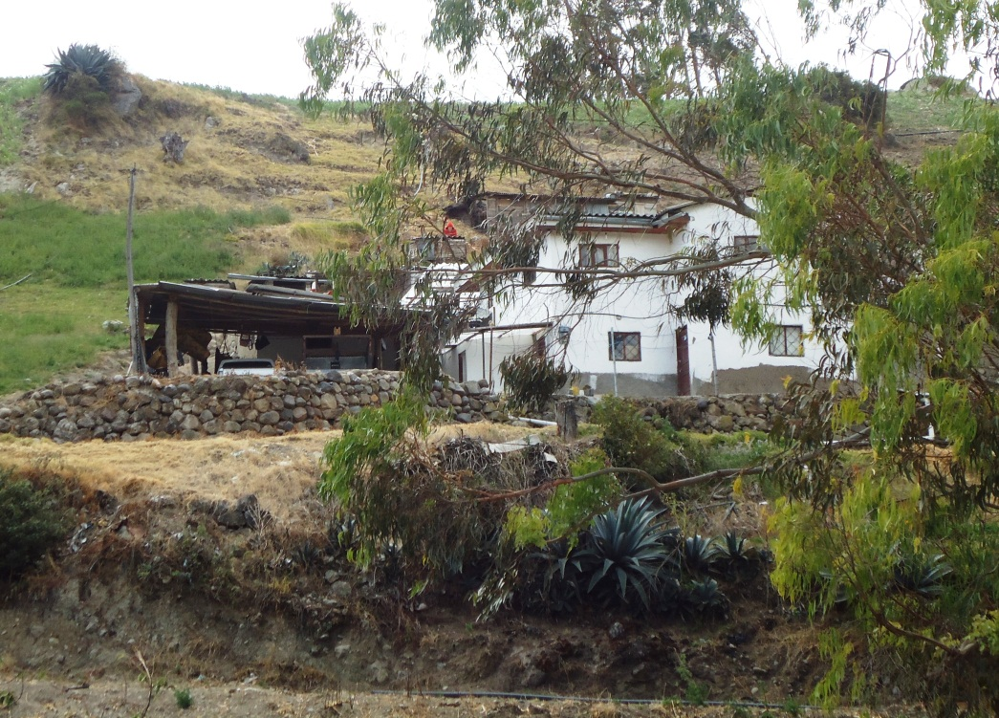
CASA DE COYOCTOR, REMEMBRANZA DE ESA EPOCA DE HACIENDAS

Es de indicar que dicho censo fue organizado exclusivamente por la Municipalidad, es digno de resaltar la precisión en el reglamento, donde se abordan todos los temas inherentes a esta enmarañada actividad, es de notar la importancia que en este se da a los hacendados o dueños de fundos, como medios para lograr cumplir con lo planteado, a ellos se dedica el articulo reproducido, donde se llega incluso a proponer sanciones fuertes para quienes obstaculicen la recolección de la información ó entreguen datos falsos.

El 16 de octubre de 1932, se publica un acuerdo, indicando que el 23 de enero de 1929, con las formalidades legales, se creó la parroquia “MANUEL J. CALLE”, en territorios pertenecientes a las parroquias Suscal y General Morales, el Señor Ministro de gobierno, con fecha 10 de abril de 1929, comunica que quedaba suspensa la aprobación de la expresada Ordenanza por razón de que “ la nueva Parroquia no se fundara en terrenos pertenecientes a una hacienda, por los inconvenientes que bien podrían suscitarse para las personas que se avecindaran en ella”. Se indica además que el Sr. Jefe Político de Yaguachi, ha expresado al Señor Ministro de Gobierno, por medio de la Gobernación del Guayas de que las autoridades del cantón Cañar pretenden crear una parroquia en terrenos que pertenecen a la provincia del Guayas, y acuerdan “Insistir en la aprobación de la mencionada Ordenanza Municipal que crea la parroquia “MANUEL J: CALLE”, como la sexta parroquia del Cantón Cañar, estableciendo que el centro de la misma será el sitio denominado “LA PRIMAVERA” o “LA VIRGILIA”, e indicando de forma precisa y veraz la linderación del mismo, demostrando la validez y veracidad de la propuesta de Cañar.

Como casi siempre, el reclamo de Cañar, no contó con el apoyo necesario, la historia nos dice que nunca se dio paso a este reclamo, y años más tarde, se creó en esos terrenos otro cantón, perteneciente a la provincia del Guayas.

En 1932, se aprueba una ordenanza que reglamenta el cobro de los impuestos, donde se registra una sección para la LIDIA DE GALLOS, que indicando que deberán someterse al reglamento aprobado, establece además:

“Art° 19,= Los concurrentes a la cancha, pagaran cinco centavos diarios por persona, y en los desafíos veinte centavos.”

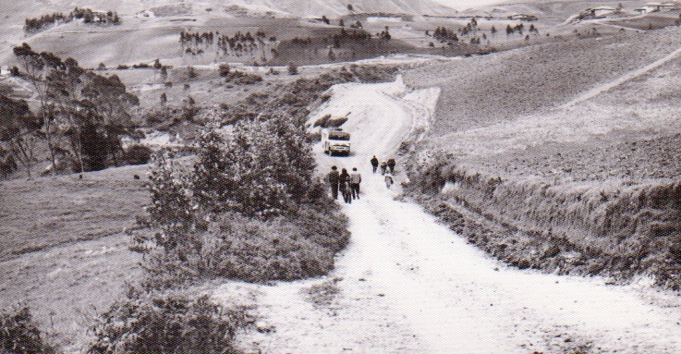
EL TRANSITO EN LAS ANTIGUAS VIAS DE CAÑAR, FOTO ARCHIVO MUNICIPAL

Se fija además, por primera vez, el “IMPUESTO AL RODAJE”, con el siguiente texto:

“Art.. 24.= Los dueños o empresarios de vehículos que los que los tuvieren en servicio, pagaran mensualmente el siguiente impuesto a esta municipalidad; por cada automóvil de servicio privado o publico, cinco sucres; por cada autobús con neumáticos, ocho sucre; por cada autocamión hasta de una tonelada, seis sucres; por cada autocamión de dos toneladas, ocho sucres; por cada autocamión de más de dos toneladas, diez sucres por cada autocamión de llantas macizas, de cualquier tonelaje, veinte sucres; por cada coche de servicio particular, cinco sucres; por cada birloche o fastón, dos sucres; por cada carreta de tracción animal, dos sucres; por cada motocicleta; por cada motocicleta con zaicar, dos sucres.

Los vehículos en tránsito no pagarán impuesto alguno, siempre que estuvieren matriculados en el lugar donde reside el dueño o donde radicare la empresa de transporte a que pertenecen.”

Es obvio que nos hablan de una época de transición entre los coches halados por animales a los de motor, debido a ello se tienen tipos de vehículos que nos resultan desconocidos, por lo que debe indicarse que el autocamión era un vehículo que permitía el transporte público de alrededor de quince personas, que las llantas macizas se utilizaban antes de los neumáticos y eran llantas de madera o de hierro, el birloche o fastos eran versiones de los carruajes halados por caballos y la motocicleta con zaicar debe referirse a la moto sidecar, que consistían en motocicletas acoplados en uno de sus lados, a pequeñas carrocerías que servían para transportar pasajeros.

El 22 de enero de 1936, siendo Presidente del Concejo de Cañar, el señor Reinaldo Palacios, y Secretario del mismo el Señor Víctor M. Vázquez E. se decreta la ORDENANZA QUE REGLAMENTA EL CONSUMO, OCUPACION ETC, DEL AGUA POTABLE, misma que en su primer artículo registra:

Art. 1°.- Declárese propiedad municipal y de uso público para el servicio de Agua Potable, la de las vertientes denominadas “PATOCOCHA”, “CAPARINA”, “JUIDAN”, “QUINOALES”, y las mas, que cayendo hacia la acequia conocida con el nombre genérico de PATOCOCHA, acrecenten al caudal de aguas. Conceptuándose como propiedad Municipal tales aguas, facultándose a las personas particulares y jurídicas para que puedan aprovechar de ellas, siempre de acurdo con el respectivo permiso.”

Además se norma el uso y las tarifas por dicho servicio.

El 16 de Mayo de 1937, siendo Presidente del Concejo el Sr. José Félix Machuca y Secretario el Señor Víctor M. Vázquez E. se acuerda el REGLAMENTO DE SUBSISTENCIAS PARA EL FUNCIONAMIENTO DE ALMACENES MUNICIPALES DE VIVERES”, para el cual se asigna un fondo especial rotativo de quince mil sucres, con el fin de hacer efectivo el abaratamiento de subsistencias, facultando al Presidente del Concejo para realizar las adquisiciones directamente a los productores de los víveres que observaré en escasez en el mercado, para expenderlos a través del PROCURADOR MUNICIPAL”.
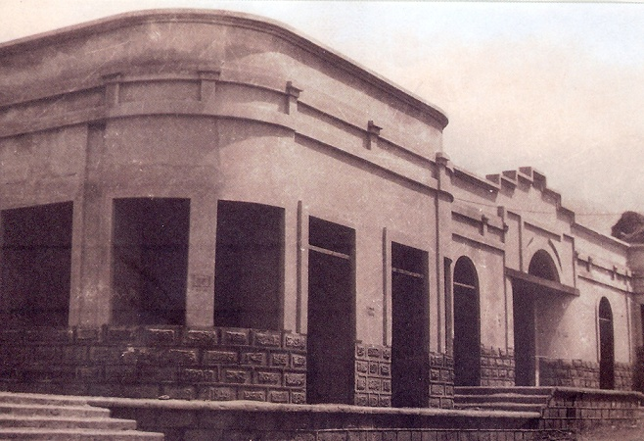
FACHADA DEL MERCADA MUNICIPAL QUE SE CONSTRUIRA LUEGO
El 9 de julio de ese mismo año, bajo la regencia de los mismos personeros, se registra un acuerdo, que considerando las deficientes Rentas Municipales, mismas que no permiten en forma alguna abordar la importante obra de la Canalización de la Ciudad, para lo que ya se habían realizado los estudios técnicos que permitieron saber que dicha obra requería de CIENTO CUARENTA MIL SUCRES, recursos cuantiosos que no podían ser costeados por las rentas Municipales, razón por la cual se acuerda crear un fondo especial, para en base de impuestos a las actividades de venta de todo tipo de ganado, y en la venta de productos agrícolas que salgan a venderse fuera del Cantón, reunir los recursos que demanden esta “prioritaria”, obra.

La ordenanza fue objetada por el Jefe Político del Cantón, como se desprende de la resolución de fecha 9 de julio de 1937, aduciendo que la misma creaba impuestos de manera “innecesaria, ilegal e incorrecto”, por no haberse obtenido la autorización del Encargado del Poder.

Debe resaltarse aquí la valía de la propuesta, ya que la misma buscaba brindar a la ciudad de Cañar un servicio fundamental, procurando para ello la participación de quienes hacían comercio en este lugar, por lo que personalmente estimo que el tildarla de innecesaria es un desacierto, además debemos recordar que para otra obras de gran envergadura, ya se utilizó un mecanismo similar, con éxito.

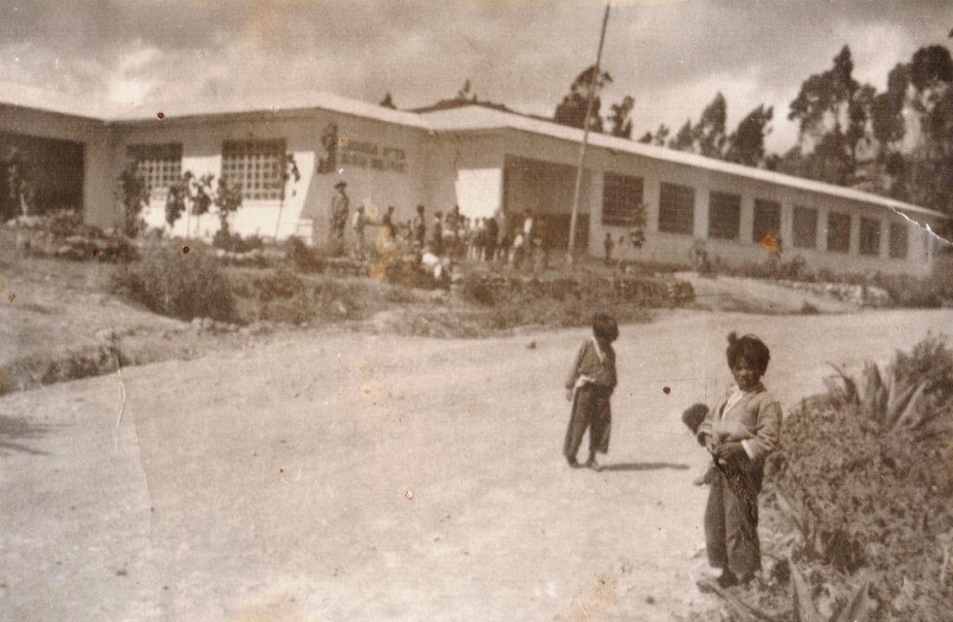
ESCUELA BOLIVAR, AÑOS 50, FOTO FERNANDO VERDUGO CRESPO

Como hechos relevantes debo anotar que el primero de marzo de 1947 se decreta una reforma presupuestaria donde se lee lo siguiente:

“Transferencia de Asignaciones

De la partida 111 Para ampliación de pabellones de la Casa Quinta Municipal, dentro del rubro Reparaciones y Mejoras de Edificios, para Compra de 50 pupitres, a razón de S/ 60,00 cada uno, para el alumnado del Colegio Secundario Municipal “José Peralta”, dicha partida de egresos dirá S/ 12.000,oo en lugar de S/ 15.000,00 que consta en la actualidad.”

En egresos se registra:

“En el Capítulo Colegio Secundario “José Peralta”, la partida # 68, un Inspector Profesor, auméntese con S/ 50,00 mensuales desde Enero a Diciembre inclusivas del presente año y la partida dice S/400,00 mensuales y S/ 4.800,00 anuales y dirá S/450,00 mensuales y S/ 5.400,00 anuales.”
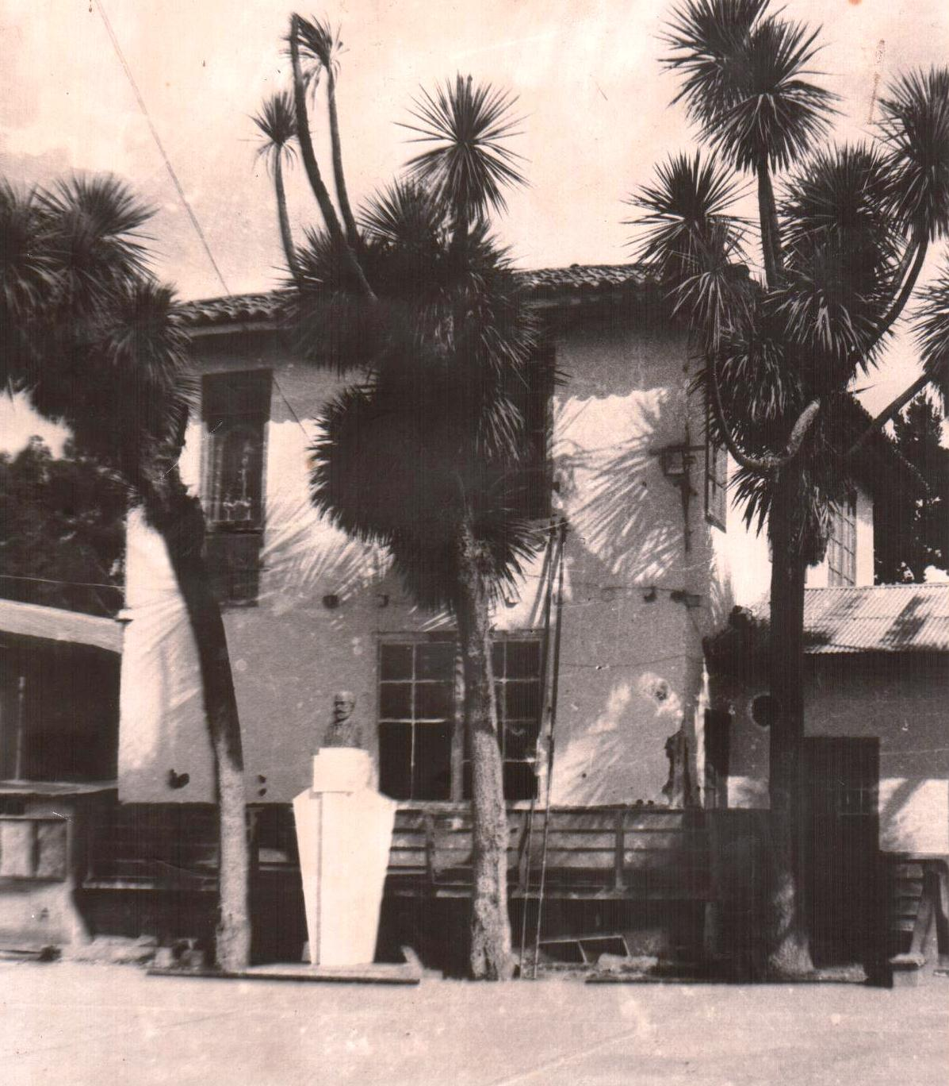
ANTIGUA FACHADA DEL COLEGIO JOSE PERALTA – FOTO NAVAS

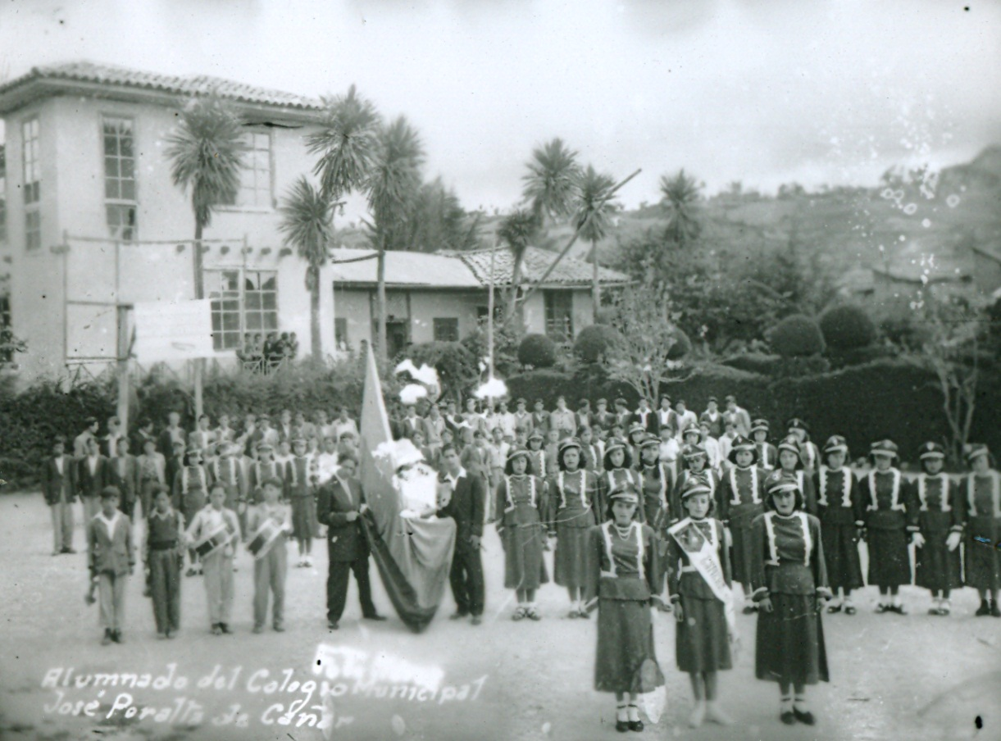
COLEGIO “MUNICIPAL” JOSE PERALTA - FOTO NAVAS

En otra reforma de ese año se asignan recursos para continuar la construcción del Cañar que hoy palpamos, existen más documentos que tienen que ver con la lidia de gallos en Cañar, más a mi criterio hasta aquí se ha logrado demostrar la importancia de esta actividad en el devenir de este pueblo, por supuesto no como la actividad principal, pero si como la que continuamente se hace presente desde orígenes coloniales hasta formar el Cañar que hoy conocemos.

CAPITULO 3.
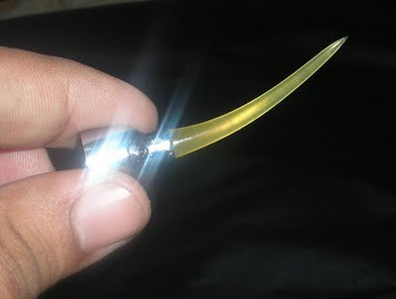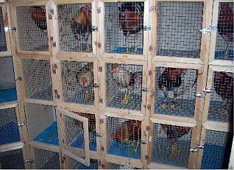

EL SENTIR Y LOS RECUERDOS DEL JUEGO DE GALLOS.

UNA RAZON PERSONAL

Lo anteriormente expuesto, muestra como entre acuerdos, resoluciones y ordenanzas , se fueron poniendo las pautas para hacer el Cañar que hoy conocemos, muestra sobre todo como las grandes obras surgieron de la preocupación de los hijos de este Cañar de Siempre, quienes naciendo de sus entrañas, sentían sus necesidades; o habiendo llegado a esta geografía por diversas circunstancias, se enamoraron de su horizonte y sintieron la obligación de retribuir germinando progreso, y así se siente como de tiempo en tiempo los nuevos requerimientos obligan a presupuestar en diversas áreas, al inicio se plantea la educación y una casa propia como prioridades de desarrollo, luego el ordenamiento urbano, el servicio de agua, la construcción de puentes, la regulación del ingreso y venta de aguardiente, la construcción del centro de Artes y Oficios Municipales de Cañar, el apoyo a la construcción de la línea férrea y que esta llegue a Cañar, la grandiosa epopeya de generar electricidad para Cañar, el sistema de agua potable, la propuesta de un alcantarillado, son los grandes temas que se van presentando a lo largo del tiempo, todos ellos importantes, cada uno de estos insumos que permitirán edificar el Cañar que hoy nos enorgullece y que se muestra digno, por cuanto cada uno de sus pasos están impulsados por la dignidad de ser único, por la voluntad de construir en base del compromiso y sacrificio de los vecinos, en repetidas veces se recurre al concepto del fondo común, como la forma de reunir los recursos que permitan cumplir los objetivos, mas a la vez significan compromisos cívicos con las raíces y con el espacio que habitan, para de forma tangible ser parte de su desarrollo.
En todo esto hay un tema que está presente de principio a fin y es la lidia de gallos, ya sea fijando el valor del remate de la gallera o estableciendo el valor que cada persona debe pagar por su ingreso a los lugares donde y cuando la misma deba llevarse a cabo, llegando a tomarlo como algo demasiado común en la sociedad, que su desarrollo no amerita redundancia de letras, sino mas bien disposiciones muy concretas, llegando incluso a que en el año de 1929, se establezca una ordenanza que regule esta actividad, donde es el Concejo Cantonal el que nombra al juez de gallos, y este se convierte en autoridad con atribuciones absolutas en sus circunstancias, que para quienes no conocemos ese juego a cabalidad pueden sonarnos a exageraciones, mas para los involucrados no son más que reglas claras para el normal desenvolvimiento de ese deporte-pasión.
Hemos visto de donde y como llega a nuestro pueblo, hemos intentado mostrar su constante presencia en la etapa de formación del Cantón, su devenir no nos es ajeno, mi abuelo paterno Carlos Daniel Vázquez Vázquez, es aun recordado como un cultor apasionado de este esparcimiento, recuerdo con absoluta claridad como los domingos en la tarde cuando nos reuníamos en su casa para la merienda, debíamos esperar a que él regrese “de los gallos”, y llegaba cargando bajo su brazo, la pesa, una campanilla y una telas, sabíamos que era el juez, que su serenidad y honradez le había ganado el respeto de sus compañeros, y que su nombre brindaba seriedad a la actividad, porque él, parte de esa Pléyada de hombres simplemente cañarejos, al igual que tantos, hicieron de este Cañar lo que hoy es, un espacio de dignidad donde la nostalgia del recuerdo enorgullece lo que realmente somos, donde el bien y el mal coexisten y hacen identidad, él era nuestro “papá Calacho”, y en su casa no había ni pobreza ni riqueza, simplemente había dignidad y un pan que compartía con todos sus hijos y con sus gallos, que las mañanas cantaban sonoro, mostrando su plumaje de estirpe a mañana y al mas allá, es que recordar esa casa es revivir ese perfume de bravura y estampa que esas aves imponen, esa paciencia y cariño que cobijó mi niñez en la casa de mis abuelos, ubicada frente al mercado viejo, holgado y de paredes gruesas, aquel que derrocaron para dar paso a los patios de comida y las pequeñas barracas donde la necesidad de subsistir atiborra los espacios. Quizá es simplemente que la modernidad impone sus normas o tal vez nos olvidamos el legado del ayer y olvidamos que no puede haber desarrollo donde no se respeta los orígenes, donde la razón del becerro de oro se impone a la dignidad y esclaviza el pensamiento a lo que la carne quiere, yo aprendí de mi abuelo, de ese gallero de fuste que el hombre debe construir, mas debe hacerlo fiel a lo que creé, leal a su palabra y a sus principios, diciendo en voz alta lo que siente sin miedo, sin recelo y peor aspirando que sus palabras halaguen a alguien, “ese gallo es bueno, es de raza”, me dijo alguna vez “ha de dejar de picar el momento que muera”, concluyó, esta frase la volví a escuchar cuando desarrollaba está investigación y a mi entender es una forma de afirmar que el temple, el coraje, la decisión son características de los valientes que nunca se doblegan en adulos y que hacen de sus días un saludo a la vida, para el momento determinado, hacer lo que hizo Carlos Vásquez, bajar al sepulcro caminando, con la satisfacción de haber construido con amor, sin nunca mirar al suelo por esos perjuicios que la hipocresía y la vulgaridad magnifican cuando en la vida no hay manchas de sangre ni de cercas arbitrariamente movidas.
De mi abuelo recuerdo una anécdota que me narró una tercera persona, muy singular por simple y característica de vida, la casa de él, estaba ubicada en la calle Guayaquil, frente al mercado central de Cañar, a unos cien metros de la gallera, una tarde, Carlos Vásquez Vásquez, estaba entregado a su pasión, en eso habían entrado a todo tropel un par de señoritas, que justamente desempeñaban sus labores en los abastos del mercado municipal, “Don Carlitos, Don Carlitos”, le llamaron, él ya sin disimular su disgusto por la interrupción, inquirió “¿ Qué pasa, por qué tanto alboroto?”,,”Es que don Carlitos, en su casa hay un incendio”, le informaron las diligentes personas, la respuesta no se hizo esperar, “carajo y ¿por qué no van a avisar a los bomberos y vienen a verme a mí’?”, causando la hilaridad de muchos y el desconcierto de las portadoras de la noticia, pues la reacción tiene lógica, especialmente si se recuerda que el destacamento del Benemérito Cuerpo de Bomberos de Cañar, estaba ubicado en la misma plaza Atahualpa, en frente de la gallera, por suerte, la emergencia no había sido más que una obstrucción de combustible en esas cocinas de antes y no pasó a mayores.
Con lo indicado se observa que el juego de los gallos es una forma de vida, que la cancha, la pasión, las apuestas, son manifestaciones del hombre en una circunstancia cultural que merece respeto por su autenticidad y su particular enfoque de los días.

LA ACTIVIDAD GALLERA EN EPOCAS RECIENTES.

Hasta la actualidad la actividad de los gallos es una constante que cada semana reúne a los aficionados en su lugar, para dar rienda a su pasión, cada cierto tiempo se realizan los concursos, que atraen a foráneos que devolviendo las visitas llegan a Cañar con sus mejores aves, aquellas que con rapidez y ferocidad lograrán el triunfo y ojala el premio, las normas han cambiado y respondiendo a los criterios de la modernidad se busca optimizar el tiempo, me decían que en esos concursos, es un ordenador que en base de un software asigna las peleas, y simplemente el gallo que gana su pelea en menor tiempo gana.

Lo esencial se mantiene, aves criadas para el combate confrontan su raza y su estirpe para frente a frente imponer su condición, sin mas circunstancialidad que el compartir una arena y el hecho de que su poder no puede ser compartido ni cuestionado, lo salvaje, sí, pero más la condición natural de las aves y su instinto de preservación y de superación de la especie, ya que no debemos olvidar que son aves y su instinto es simplemente de sobrevivencia, y esa función actúan.

Los cambios son efectos directo de la modernidad, la fugacidad de los momentos, la optimización de los lapsos, la tecnificación de los procesos, son efectos que han modificado todas las actividades del hombre, esta no es ni puede ser la excepción, más bien debe confirmar esta realidad y así se ha dado, adaptándose a los cambios para que sobreviva esta manifestación cultural, que siendo introducida con la conquista, ha calado en nuestras costumbres y es hoy una más de las manifestaciones que conforman nuestra identidad.

ALGUNOS RECUERDOS

Creo obligatorio y pertinente el acrecentar lo planteado con los recuerdos de galleros que a su tiempo o a lo largo de toda su vida se han apasionado con esta actividad, primero tratare de resumir lo que el Señor Guillermo Andrade, comenta al respecto, debo indicar que me causó impresión ver como este señor de edad ya madura, se ilusionó con la conversación, se siente como el tema le apasiona, pues en una conversación completamente informal aportó con infinidad de datos sobre esta actividad en Cañar, que ojala pueda resumir adecuadamente.

Me contó que la primera cancha de gallos que el recuerda le pertenecía al señor Manuel Verdugo por el año de 1950, se ubicaba en la prolongación de la calle Borrero, me dijo, luego se traslado frente al parque central, al lugar donde ahora funciona el Banco de Guayaquil, cuando esos terrenos eran municipales, luego se trasladó a la plaza Atahualpa, donde se mantiene hasta ahora, en un terreno que siendo municipal, es adminstrado por el club “Los Andes”, creado entre 1976 y 1977 justamente para que la actividad tenga su propio espacio y la organización de los miembros permita una cabal organización. Cuenta que él fue asentista algunos años y que pagaba cuarenta sucres anuales por el remate de la gallera, que los concursos se realizaban cada tres meses y que para sentarse en primera fila se pagaba cinco sucres, en las filas traseras se pagaba un sucre; normalmente (sábados y domingos por la tarde), pagaban dos sucres por sentarse en la fila primera y cincuenta centavos en la parte de atrás.

Dice que en los eventos normales, eran los vecinos del lugar los que sacaban y paraban sus gallos, “en todas las casas de Cañar tenían gallos”, dice con nostalgia, y recuerda algunos nombres de caballeros que gustaban de la actividad: Alfonso Muñoz, Manuel Verdugo, Julio Padrón, Roberto Alvarado, Guillermo Espinoza, José Alberto Correa, Don “Ñato” Padrón, Humberto Alvarado, Ezequiel Cárdenas, Tarquino Padrón, Jaime Alvarado, Hernán Iglesias, Carlos Vásquez, Rommel Alvarado, Alberto Nieto, Lizardo Verdugo, Leonardo Padrón, Humberto Andrade, Rubén Saeteros, Gerardo Pinos, Mario Pinos, Ariosto León, Máximo Molina, Teófilo Ruiz, Carlos Pacheco, Machuca Padrón y Virgilio Cuesta, entre muchos otros que él recuerda, mas cuyos nombres no precisa. Es aquí donde mayor pasión se siente en su voz “chuta son tantos, que no puedo darte todos los nombres”, me dice y continua comentando que los gallos se jugaban los fines de semana, desde las doce del día en adelante, que a su criterio los mejores careadores eran don Teofilo Ruiz y don Gerardo Pinos, que las peleas eran de una hora, se podía pelear, pollo con pollo, sin calzar o calzando espuelas, con tres careos, de uno a tres minutos cada uno, a la media hora había un careo con lavado, las espuelas eran de hueso de pescado, y había juego hasta la noche, la gallera se llenaba al tope, el techo era de paja, a un principio se pactaba pelea simplemente parando a los gallos, luego se buscaba cotejas con ayuda de una pesa. Algunas personas, especialmente de Gualleturo traían gallos para pelear y para vender, gallos nacionales y peruanos, en el local se vendía comida y siempre había un bar, era muy habitual que los participantes ostenten sus ponchos de lana de borrego, tejidos en los telares de la localidad.

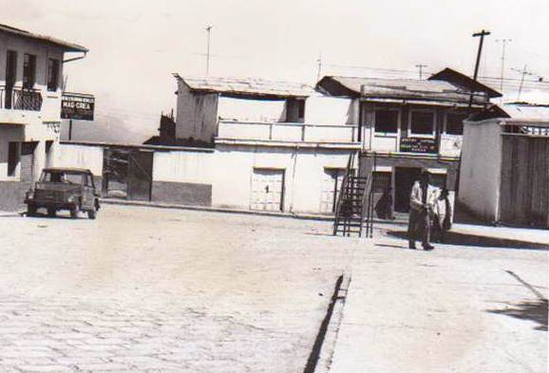
ESQUINA DEL PARQUE BOLIVAR, A UN COSTADO, LUGAR DONDE FUNCIONABA UNA GALLERA.

Para los concursos, dice, se cursaban invitaciones a Azogues, Cuenca, Alausi y Chunchi, quienes venían con sus mejores gallos, recuerda a un señor Flores de Alausi, cuya presencia era segura y garantizaba buenas peleas, recuerda también a un señor Valdivieso, de Loja, que se caracterizaba por la calidad de los gallos que traía. A un notario de Azogues, de apellido Gonzales, que era otro de las personas que frecuentaban estos concursos. Como característica de estos eventos, indica que luego de las peleas de gallos se armaban sonados juegos de poker ó “pokar” como acá se conoce además de juegos de pinta, donde los naipes y los dados hacían que el azar y la aventura impongan su razón sin razón y construyan triunfadores en aquellos desenfrenados que no hacían caso a la cautela y simplemente no conocían el miedo, recuerda allí a Rodolfo Sánchez, más conocido como “El Zhacar”, vecino de Tambo, al señor Pepe Álvarez, al señor Luis Flores de Alausi, al señor Gerardo Pinos, al señor Pepe Larriva, entre otros, recuerda también que a los concursos se acudía con los mejores atavíos, ternos recién cortados por esos sastres cañarejos que a punta de dedal, impusieron estilo y moda en este Cañar de identidad culta.

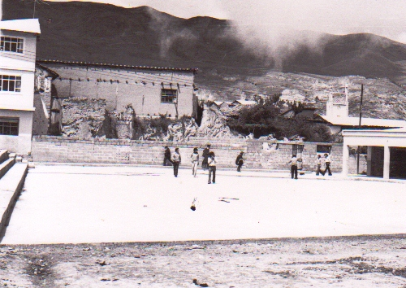
PLAZA ATAHUALPA ANTES DE CONSTRUIR LA GALLERA. FOTO DEL ARCHIVO MUNICIPAL
Don Efraín Saeteros, complementó la conversación indicando que la primera gallera que el recuerda se ubicaba en el sector de las cinco esquinas , en lo que se conocía como barrio San José en un local del señor Antonio Espinoza, que luego se traslado a donde ahora funciona Delgado Travel, en la calle Sucre, posteriormente funciono en la casa del señor Manuel Verdugo, tiempo después funciono en la casa del señor Aquiles Crespo, arrendado por el señor Víctor iglesias, recuerda otros galleros y enumera; Darío Saeteros, Aurelio Granda, Francisco Gonzales, Luis Alberto Gonzales, Octavio Espinoza, Gustavo Padrón.
Guillermo Vásquez Quinteros, es con quien más pude conversar sobre este tema, él ya no frecuenta la gallera, “Después que regresé de Canadá, ya iba poco”, dice, recordando su periodo de migración al país del norte, “y luego simplemente, deje de ir”, concluye la idea que da pasó a sus recuerdos, donde el recordar el juego de gallos, trae a su memoria, vicisitudes de vida, que a la vez construye la historia de una familia.
Comentó que se hizo gallero como una actividad habitual, “no había otras diversiones”, comenta, y justifica diciendo, “íbamos siguiendo a papá”, refiriéndose a él a su hermano, continua indicando que no controlaban el ingreso de menores, narra más bien donde existieron las galleras, coincide con los demás en que la más remota que recuerda es aquella que pertenecía al señor Antonio Espinoza, esta funcionó primero en el sector conocido como “cinco esquinas”, luego en la calle Sucre, posterior a ello, indica, “había una gallera en la casa del señor Manuel Verdugo, en la prolongación de la Borrero, después hubo otra que tenia techo de paja, en un terreno particular, frente al parque central, para luego trasladarla al local donde existe hasta el día de hoy, en sitio municipal, junto a la plaza Atahualpa”, concluye.
Recorrimos por esas calles, y mientras lo hacíamos, él narraba historias, anécdotas y circunstancias que marcaron su vida y que fueron conformando su personalidad, así comentó que a un principio los señores del pueblo, Don Ariosto León, don, Tarquino Padrón, don Alfonso Muñoz, le pedían que vaya a sus casa a traer sus gallos para armar peleas, incluso recuerda apelativos como “la viuda” o “el pícaro”, con los cuales estos señores conocían a sus aves, “en las casas, ya sabían que yo iba para traer los gallos, me daban nomas”, recuerda con una sonrisa de satisfacción por los cometidos frutos de su honradez. “Se jugaba sábados y Domingos desde la una o dos de la tarde”, me cuenta, “paraban los gallos, buscaban cotejas y armaban las peleas, las peleas normalmente eran de cincuenta sucre, después aumentaron a cien o ciento veinte, que depositaba al juez, para él, era el cinco por ciento.
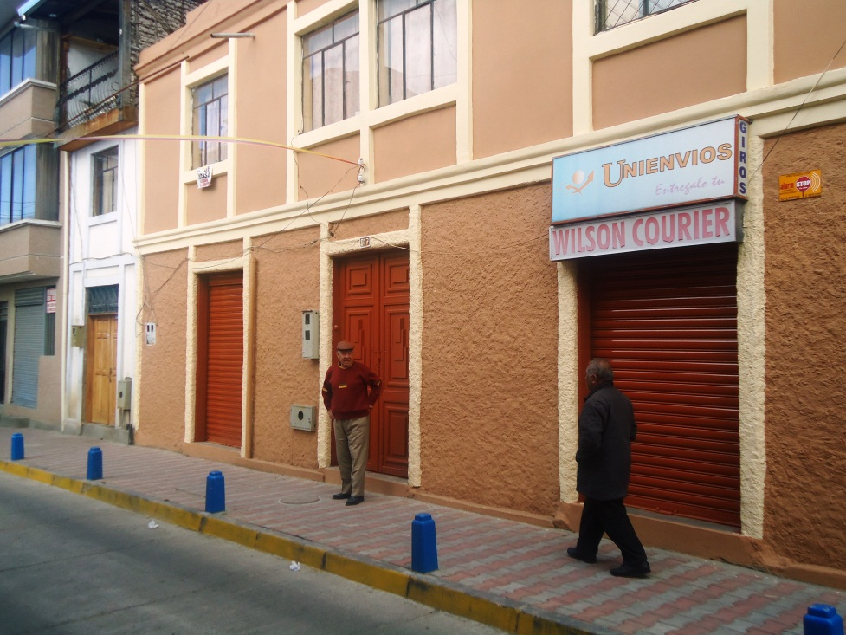
LUGAR DONDE FUNCIONÓ LA GALLERA DEL Sr. MANUEL VERDUGO.

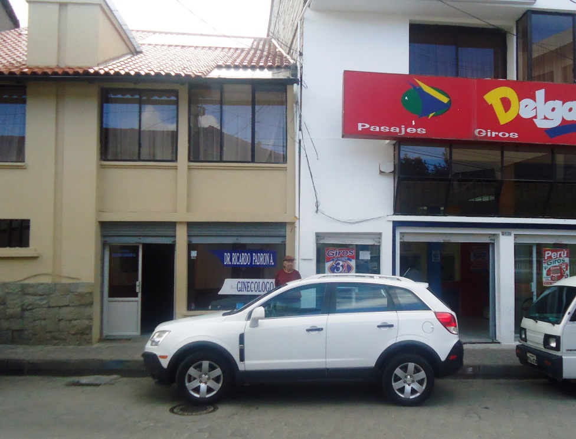
CALLE SUCRE, LUGAR DONDE FUNCIONÓ LA GALLERA DEL Sr. ANTONIO ESPINOZA.
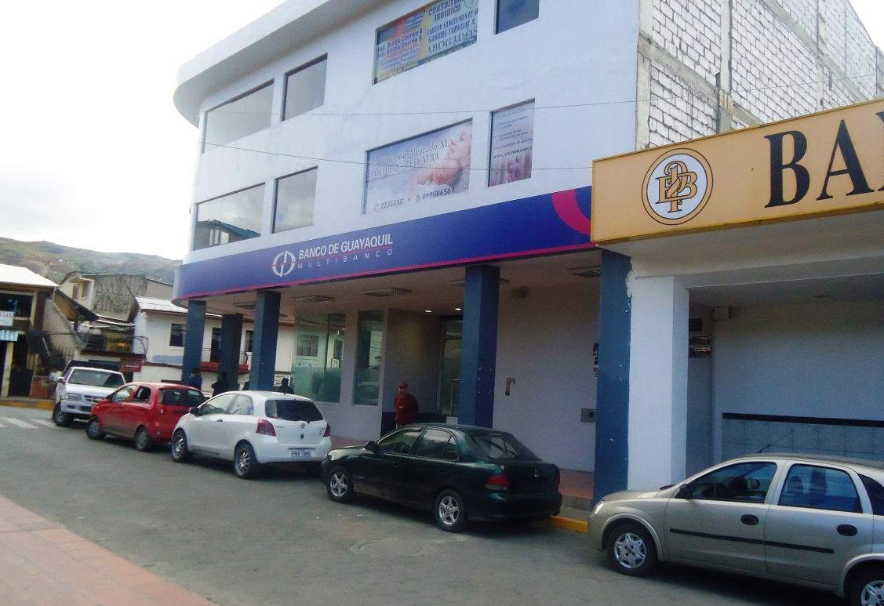
FRENTE AL PARQUE CENTRAL DONDE FUNCIONÓ LA GALLERA

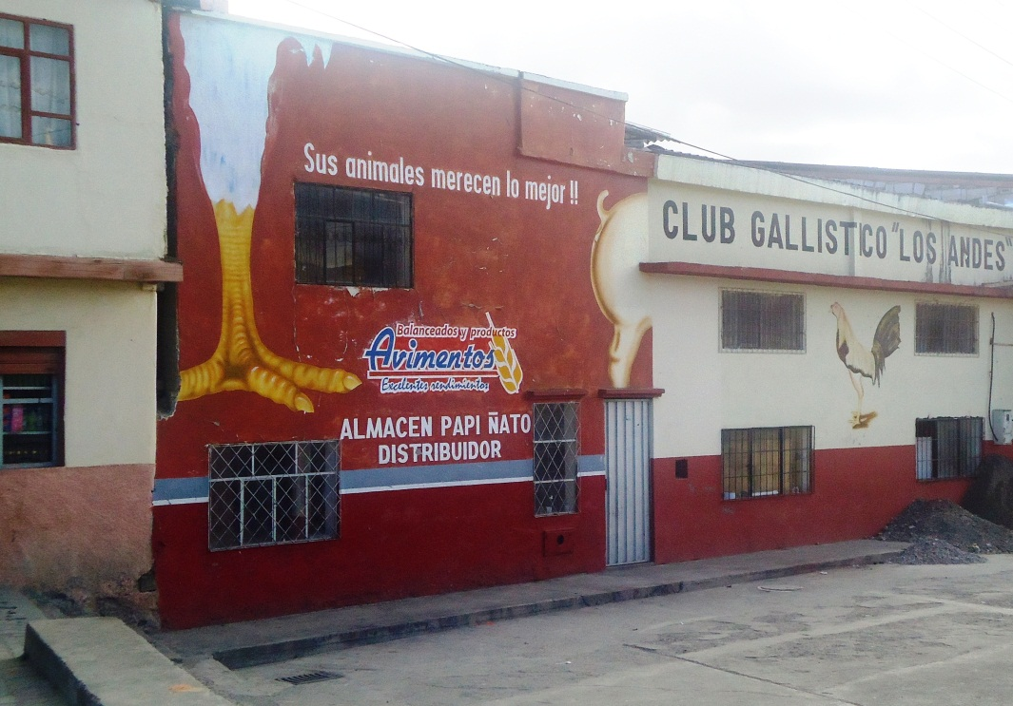
FRENTE A LA PLAZA ATAHUALPA, DONDE FUNCIONA LA GALLERA HASTA LA ACTUALIDAD.
Su emoción es elocuente cuando afirma que su padre, Don Carlos Vásquez no era apostador, ”él era puramente un criador”, dice, siempre buscando el gallo perfecto, aquel que mejore la raza, así narra una anécdota muy decidora: “en la plaza que funcionaba donde hoy está el local de la policía (plaza Atahualpa), asomó un gitano, que jugó un par de gallos, ganando y causando sensación por la bravura, pasó unos días y mi hermano Carlos me contó que Papá Calacho estaba impresionado por una gallineta que el gitano tenía y que estaba vendiendo, pero el precio era caro”, “imagínate”, me dice, poniendo énfasis en sus palabras, “una gallineta normalmente se compraba en veinte sucres, pero por esta el dueño pedía ciento veinte, y me contó mi hermano que ya habían ofertas de cien, y que nuestro Padre, no ofertaba porque no tenía esa plata,”, su voz se llena emoción para continuar ”¿tienes vos plata?, me preguntó mi hermano” exclamó para concluir con total firmeza, “si, si tengo la plata, le conteste, ya era mensajero del telégrafo, ya tenía un sueldo, y ese instante fuimos donde el gitano, le pagamos los ciento veinte sucres y nos llevamos la gallineta a la casa. La emoción de Papá fue tan grande, como juguete nuevo, como la mejor joya, ando mostrando a sus amigos con orgullos la maravilla de gallineta que le habían comprado sus hijos”, transformando la emoción en nostalgia continua “de esa gallineta, sacamos muchas crías, les pusimos por nombre “los muyos”, que al igual que la madre, la piel y las plumas eran negras y la carne era dura, más dura de lo normal, con mi hermano ganamos muchas peleas, esos gallos eran bravos, no corrían ni amorcillados, solo muertos cedían”.
Aclarándome que amorcillar significa que la espuela de un gallo ha perforado el cuello del otro, me permite reflexionar para mí el cambio en lo narrado, pues él, había pasado ya de llevador de gallos a gallero, en base de los gallos que criaba y cuidaba su padre, es de especial significado que para comprar esa gallineta, el dinero salió de los hijos, que satisfaciendo un deseo de su progenitor, lograron ganarse espacios entre los galleros de su época, “se cuidaban ya cuando sacábamos esos gallos, ganamos también en algunos concursos”, dijo para finalizar este relato.
Contó también como los concursos que se daban tres o cuatro veces al año, eran fiestas especiales “todos lavaditos la cara”, indica, y continua, “íbamos de terno, algunas veces estrenando trajes bien cortados, llegaban de Azogues, Cuenca, Chunchi, Alausi , El Tambo, muchos de Pillcopata, algunos traían unas carteritas para la plata, se veían revólveres, relojes, aros, cadenas de oro”, dice buscando describir un escenario donde lo material imponía su brillo y hacia del juego y la apuesta las esencias de una relación social temporal.
“Habían grandes bocas”, afirma, explicando que así se llamaban a aquellos que acostumbraban proponer apuestas o aceptarlas con absoluta frialdad, aparentemente sin reflexión ni temor al valor, recuerda algunos nombres: Piñingo Álvarez, Zhacar, Túmico Ochoa, Amadeo Ávila, Luis Alvarado, el dueño de la gasolinera de Chunchi, que nunca dudaban en aceptar una apuesta, acostumbraban más bien aumentarlas, “después de los gallos, se jugaba siempre póker y la pinta”, dice y especifica, “los apostadores gustaban más de la pinta, por la rapidez con la que se gana (ó se pierde ) la plata, en estos juegos nos amanecíamos”, dice, “muchos salían a media noche a traer más plata para recuperar lo perdido, se apostaban joyas, revólveres o carros, algunos quedaban sin un centavo y con deudas”.
Con palabras llenas de recuerdo Guillermo Vásquez narro: “cuando ya éramos contrabandistas de trago, éramos de los que más trago metíamos en Cañar, traíamos de los calientes, un día me fui a ver un vinillo en una fábrica en Cochancay, para cargar el contrabando, hicieron que metamos el carro en una finca que era muy grande y donde había miles de jaulas de gallos, pero en especial habían gallinetas de un color raro, un color nunca antes visto y además, tenía un sello bajo el ala, yo sabía que era cara pero le pregunte al administrador cuanto valía, este señor me quedo viendo a los ojos y me dijo, “ señor se ve que a usted le gustan los gallos, le tengo una gallineta de primera, ya le traigo, hemos de arreglar nomas el precio”, mientras cargábamos el vinillo, trajo una de esas gallinetas de color especial, me contó que el sello bajo el ala es porque el ave era extranjera, y que el precio era cinco mil sucres, arreglamos en cuatro mil y me traje la gallineta, le di a mi taita y él sacó muchas crías, a esos gallos les sacamos a pelear y eran buenos, ganamos muchas peleas muchos galleros se llevaron, algunos fueron a parar en Chilchil, allí siempre han sabido criar buenos gallos, ayuda el clima, pero esos son muy buenos cuidadores y se apasionan con el animal, mi hermano primero me dijo que había pagado mucho por la gallineta, pero después estuvo orgulloso de los gallos que sacamos”, concluye esta narración mostrando como sus actividades habían cambiado y “ellos”, podían ya disponer de gallos de calidad propios, que les hacían sentir cierta jactancia, se intuye también como la actividad de los galleros de Cañar incidió en una mejora de este juego.
“Otra vez, en un carro de carga de mi hermano ,un 14/13 nos fuimos a hacer un flete a Alamor, en la provincia de Loja, la carga de regreso no estaba lista y nos obligaron a quedarnos allí un par de días, en eso nos fuimos a la gallera y vimos dos gallos muy buenos, perdí apostando a uno de ellos, pero apenas terminó la pelea, con mi hermano nos acercamos al dueño y le propusimos que nos venda, no tuvimos que negociar mucho, nos vendió las gallos barato, les pusimos en unos cartones y les trajimos a Cañar, aquí, les entregamos a mi taita, él los preparó y les sacamos a pelear, primero le ganamos a un gallo de Don Teófilo Ruiz, luego los miembros de una familia se juntaron para sacar un gallo, lo pararon, pactamos la pelea y ganamos, los de Tambo también sacaron un gallo y ganamos, la gente nos molestaba diciendo que se daba “el salto de los calachos”, ya que cada vez que uno de estos gallos ganaba, mi padre, mi hermano y yo saltábamos de alegría, estos gallos eran tinozos, buscaban picadas certeras para terminar las peleas, una vez uno de estos estaba ya por perder, las apuestas daban cien a cinco en contra, cuando de repente, una picada, un salto y el otro gallo ¡muerto¡, no saltamos solo nosotros, saltó toda la gallera y algunos a pagar”.
Continua: “Cuando yo tenía las volquetas, trabajé en algunas partes del oriente, en Macas, en El Coca, y de todos eso lados traía gallos para que cuide mi taita, traje uno un verde, le pusieron de nombre “El Dragón”, que ganó una guerrilla de gallos, pero no eran buenos, alguno apenas les picaban, salían corriendo, no valían ni para caldo”, debo aclarar que la guerrilla de gallos es una modalidad donde en el ruedo se saltan algunos gallos, regularmente siete u ocho, y pelean todos contra todos, hasta que uno solo quede en pie.
Así, Guillermo Vásquez Quinteros, mi padre, contagiándome de su emoción, con sus ojos que en muchos momentos estuvieron al borde de la lágrima, con su voz que atravesó por todos los temples, con palabras de él, muchas de las que he preferido omitir para mí, por su calibre grueso y por lo que dan en sustancial sustento a las frases de mi padre, quien a través de este relato, ha evidenciado como un cuidador de gallos, atravesando las facetas de empleado público, contrabandista de aguardiente de Cañar, migrante, volquetero y comerciante, ha hecho de su vida un orgullo, por que al igual que esos gallos que le cuidaba su progenitor, aprendió a no tener miedo, a hacer de la dignidad una directriz de vida, a pelear para que el hambre respete su casa, y el calor sea vivencial entre los suyos, mostrando que el que vino a la vida sin zapatos, con la carita sucia y la camisa rota, puede convertirse en una voz que mas que hacer bulla, da mensajes a la vida .
“Si tomábamos”, dice, “a veces peleábamos es que la gallera era la oportunidad para encontrarse con los amigos, se ganaba, se perdía, y siempre había plata, y también habían esos necios, tirados a machos, que abusivos porque siempre habían tenido plata, no soportaban que se les gane, de ellos tuvimos que hacernos respetar, por ventaja eran pocos, la gran mayoría eran caballeros que jugaban con dignidad, a los otros había que enseñarles”, concluye con una sonrisa, de las que pocas veces he visto en su rostro.
Uno de los galleros más reconocidos y respetados en el Cañar de hoy es el señor Rubén Saeteros Padrón, conversar con él es asistir a una cátedra, principalmente por la simplicidad con la que expresa sus ideas y sus recuerdos, con esa transparencia que traslucen aquellos que no se guardan nada, aquellos que viven sus recuerdos y los trasmiten como experiencias que hacen la vida, Don Rubén, inicia su relato, indicando que él asiste a los gallos desde la temprana edad de cinco años, “mi papá me llevaba a los gallos cuando había la gallera de don Manuel Verdugo, en la calle García Moreno”, indica, “me crie con esa afición que me ha apasionado toda la vida”, con un tono muy serio continua, “quede huérfano muy temprano, pero la afición estaba en mi, las circunstancias económicas no me permitían tener más de uno o dos gallos, pero siempre tenía”, su vos cambia y se torna alegre cuando recuerda “cuando estudiaba la universidad en Cuenca, tenía un gallo amarrado a la pata de la cama, mi tía bramaba”, indica concluyendo con una carcajada, “cuando tuve trabajo, pude ya mantener más gallos y tuve de los mejores”, asevera con satisfacción.
“Imagínese”, dice, anunciando algo importante, “ luego de la gallera de Don Manuel Verdugo, pasaron a que funcione, en la casa de don Antonio Espinoza, donde había los hornos, y después de eso, un tiempo no había gallera en Cañar, pero hacíamos las peleas en la calle, por donde ahora es la plazoleta del campanario, los mayores don Roberto Molina, don Carlos Vásquez, don Alberto Espinoza entre otros armaban esos juegos, el señor Víctor Iglesias armó una gallera en la calle Bolívar, que hoy es de los herederos de don Aquiles Crespo. Luego gracias a las relaciones entre el don Tarquino Padrón y la familia Andrade, se consiguió que ellos nos presten un terreno junto al parque central, y allí con nuestra plata, hicimos una gallera con techo de paja, funcionó algunos años, pero empezaron a reclamar, especialmente el Padre Ángel María Iglesias, párroco de Cañar, decía ¿qué cómo en el centro de Cañar, se permitía una construcción con techo de paja?, así algunos amigos del Municipio, recuerdo a Cesar Cárdenas, que también era un buen gallero, nos ayudaron para que el Municipio nos dé el terreno junto a la plaza Atahualpa, nosotros ya habíamos conformado el Club Gallístico “Los Andes”, conseguimos unos palos, nos pusimos una cuota y construimos una gallera que también tenía el techo de paja, pagábamos veinte sucres mensuales al Municipio hasta que se entregó en comodato al club, en ese tiempo se pagaba para entrar en la gallera, además nos pusimos cinco sucres cada uno para construir la cancha”, indica con nostalgia.
El padre de don Rubén Saeteros, fue el Señor Darío Saeteros, un prestante ciudadano de Cañar, que se caracterizaba además por ser un gallero de cepa, prosigue Don Rubén, “Yo traje unas gallinas de Cuenca, compradas donde el señor Rafael Gonzales, una de esas, llamada motepico, le di a su abuelo, a don Carlos, para que la crie, eran aves de buena raza, los gallos que de ella salieron eran buenos peleadores”, indica, y luego de que una luz brilla en su mirada manifiesta “vera una vez una tía mía, me regalo tres huevos, yo saque cría y salió un gallo hermoso, le puse por nombre “Galo Plaza”, cuando el gallo estaba ya grande lo vio mi tío político, y me preguntó, de donde había salido ese gallo, yo le conteste que lo había comprado, “Ándate a la…, ese gallo es de los míos”, me reclamó, y como yo no podía dejar mal a mi tía, pensaron otras cosas que causó un disgusto familiar”, comenta entre risas, mientras concluye “los galleros éramos celosos de nuestras aves”.
En otra parte indica, “por los gallos yo he estado en casi todo el país, he salido también a Colombia y a Perú, donde además compraba gallos, en la casa he tenido hasta cincuenta gallos, yo mismo les cuidaba, y sacaba los mejores a pelear, muchos, cientos he regalado”, y exclama con total satisfacción personal, “Yo nunca he vendido un gallo, regalado si y muchos”.
Continúa, “Con el serrucho, con el Joel y el Chevis nos fuimos al mundial de gallos que se realizó en Guayaquil en honor al Ingeniero León Febres Cordero, un buen gallero, como allí decían, participamos ante gallos de todo el mundo y no quedamos mal, nuestros gallos no corrieron, y eso es lo más importante para un gallero, lo peor es que su gallo corra, a todos nos ha pasado pero es lo peor, perder es una alternativa aceptada por que el juego es de azar , pero que el gallo corra hace que los demás se burlen”, indica.
Recordando a sus aves, cuenta, “una vez un gallo del señor Larriva, llamado papá, perdió una pelea, y él le amarró y lo tiro a la basura, yo me acerque y le pedí que me regale, ¿por qué no me dijiste antes?, me replicó, ya le bote a la basura”, y me señalo el lugar donde estaba, lo tomé le lleve a mi casa, eso era un día martes, yo sabía que era un buen gallo solo había estado mal cuidado, el día sábado, estaba listo para pelear, encontré coteja y armamos la pelea, las apuestas eran dos a uno, en menos de un minuto mató, luego peleo contra un gallo de Chilchil, cuando armábamos la pelea, me aconsejaban diciendo que no acepte la pelea, que estaba regalando la plata, yo confiaba en mi gallo y lo paré, de igual manera ganó en un solo tiro, le lleve a Cuenca, la primera pelea ganó muy rápido, lo saque de la gallera, le corte unas plumas del cuello y volví a meterlo para que pelee, no se dieron cuenta de que era el mismo gallo que ya ganó, aceptaron y volvió a ganar, era un gallo que se aferraba a la pelea, el juez tenía que intervenir para que deje de picar cuando el otro estaba ya vencido ”, comenta emocionado.
Se lamenta al afirmar que los gallos se están perdiendo, “se ha vuelto una actividad solo para los que tienen mucha plata, se ha tornado un negocio, los que pueden pagan cuidadores traen gallos de varios puntos del mundo, que por supuesto son caros, alrededor de mil dólares por gallo, y claro como son caros, requieren jugar donde las apuestas sean significativas, que no es nuestro caso, aquí las apuestas se hacen de alrededor de treinta dólares, en concurso máximo unos trescientos, lo que no rinde adecuadamente”, comenta con preocupación, “además”, continua, “los nuevos galleros, tienen uno o dos gallitos, no tienen espacios y disponen de poco tiempo para cuidarlos, nosotros cuidábamos personalmente a nuestros gallos, o nos ayudábamos, yo por ejemplo tenia algunos gallos en la casa de mi suegro que también era gallero y en Chilchil cuidaba muy bien a las aves”, y agrega con nostalgia, “ahora yo tampoco puedo cuidar muchos gallos, ya mi edad no me permite, por eso el otro día nomas di unos quince gallos para que otros los preparen”, afirma.
“El gallero es de sangre, de corazón, muchos han llegado a la gallera como aficionados, asisten un tiempo pero después se retiran, esos no son galleros a cabalidad, simplemente acuden por un pasatiempo, por eso esta actividad va perdiéndose, ahora ya no se paga por entrar en la gallera, pero ni aun así la gente acude a la gallera, por domingo se arman en un máximo dos o tres peleas, los fines de mes hasta unas ocho, ni idea de lo que era antes, además ahora las peleas se pactan por computadora, donde por supuesto hay mas legalidad en el armado de parejas, pero es solo en base del peso y no se toma en cuenta la estatura, ya no hay los careadores, simplemente se suelta los gallos y es el juez el que cuida las condiciones que los gallos se batan y uno de ellos gane, el último concurso fue demasiado rápido, antes un concurso era de tres días desde el Viernes hasta el Domingo, con grandiosas peleas en todo momento, ahora dura quizá una tarde completa”, concluye.
“Los gallos son ahora para los que tienen muchos recursos económicos, se ha vuelto un negocio”, sentencia y continua, “Leonardo Padrón, El Shay, el Cachito Verdugo y yo somos los únicos galleros mayores que nos mantenemos, hay buenos galleros jóvenes pero pocos, el juego del pokar o de la pinta que antes había luego de los gallos y que era una atracción terminó con el Serrucho, cada vez menos gente va a la gallera”. Concluye recordando a un compañero de andanzas, de triunfos y derrotas, Marcelo Serrano Vásquez, que aunque menor en edad a Don Rubén, fue parte de esa pleyada que hicieron de la dignidad la mejor característica de su vida, y de los gallos la pasión que marco sus días.
Cabe resaltar algo que en algún momento ya se comentó, el hecho de que la modernidad ha impactado en esta actividad buscando que la rapidez imponga su razón y que impere la justicia informática para pactar una pelea, son los signos de los tiempos y esta actividad, fielmente una manifestación social no puede quedarse al margen.
Conversar con don Rubén es vivir sus recuerdos, permite entender esta pasión por la actividad de los gallos, aunque genera una duda, no queda claro si esto de la lidia de estas aves es un deporte, un esparcimiento o una pasión que da sentido a la vida de estos seres que fieles a su origen y su formación se han dado formas para que sus días giren en torno a esta actividad.
“PALABRA DE GALLERO”
Esta actividad como hemos visto rebasa lo circunstancial de una forma de esparcimiento, está ligada a las personalidades que la cultivan, al hablar de gallos se habla de formas de vida, apegadas a costumbre y modos de ser de individuos apasionados que lejos de buscar un escape a los sinsabores de los días, fijan esta manifestación como un fin mas en sus vidas, tanto que la relación hombre – ave, rebasa largo aquella idea de una persona que posee a un animal, ya que resulta imposible tangibilizar los limites y muchas veces parece que es el animal el que impone sus criterios a su “dueño”.
Pero de todas estas circunstancias, cobra valor especial una, que da forma al espíritu del gallero, que constituye una de sus principales características, y es aquella de “PALABRA DE GALLERO”, una expresión que resume un sentido de dignidad y de responsabilidad, por lo que es muy difícil de definir mediante fonemas, su existencia es netamente conceptual de una profundidad tan amplia que no posibilita justamente una explicación completa.
Para entenderla debemos recrear imaginariamente esos escenarios donde confluye el dinero con la esperanza, el rico propietario con el cuidador y sus ayudantes, los “llevadores de gallos”, espacios donde no se conoce el miedo, donde abundan los amuletos y el azar, donde las apuestas ponen la música y marcan el ritmo de la contienda, lugares en los que ganar o perder son las dos caras de una misma moneda, lo que enorgullece es combatir, picar y saltar hasta triunfar o hasta que las fuerzas físicas sean aniquiladas, y al son del coraje, sea el último aliento el que defina el combate, lo que no está aceptado es “correr”, buscar la seguridad de la sobrevivencia en la vergüenza de haber abandonado una lid, sin haber agotado el espíritu, en ese ambiente, bajo esas circunstancias, en cada encuentro se cruzan infinidades de apuestas, “grandes bocas”, como alguien decía, las cantidades surgen del instante y responden a una lógica que no existe, pero tan pronto el juez declara un ganador, todos apuran a cancelar sus cuentas, para limpios y con el mismo afán emprender la aventura de la siguiente pelea, generando un ambiente de tranquilidad absoluta en el recinto, que imposibilita pensar la bulliciosa y “caótico” que se vivió minutos antes, y que se volverá a dar minutos después.
Sería imposible pensar en la subsistencia de esta actividad si de por medio no existiera la certeza de que el gallero no hace honor a su palabra, las apuestas se dan a simple voz, al calor de emociones y pasiones, y son cumplidas a cabalidad al instante, todos con los que conversado han manifestado que esto es sagrado en los gallos, aquí más bien esta actividad de pasión marca la diferencia con otras en las que también se apuesta, “es que un gallero que incumpla jamás volverá a ser respetado en una gallera y nadie le tomará en cuenta, ¡Es decir no es gallero!”, me dijo alguien enfáticamente.
“La palabra de un gallero es como una escritura pública”, se ha escuchado y tal vez en algo explique esta condición, pero yo creo que queda corta, hemos visto como las escrituras públicas sirven para que picaros alcahueteados por corruptos impongan a la luz del día sus robos, la palabra de gallero es mucho mas, significa dignidad y estimo está ligada a esa relación indisoluble entre el hombre y el ave, donde al animal se le pide exponer al máximo su bravura y su vida, en su condición de salvaje, en reciprocidad es de esperar del hombre, que en base de su raciocinio, se manifieste en un comportamiento honrado y responsable.
Lo significativo de este concepto es que quienes lo practican, no lo limitan a su accionar dentro de la gallera, más bien lo asimilan como una directriz en sus vidas e imponen esta condición en cada uno de los actos, “no es que no se mienta”, me explicaron, “es que el compromiso adquirido debe cumplirse y a cabalidad, sin interesar el sacrificio que esto implique, porque es una deuda con uno mismo”, afirmó.
Cobra mayor claridad entonces la idea de don Rubén Saeteros, cuando afirmaba que el gallero es de sangre es de vivencias, es posible además que esto explique porque cada vez son menos los galleros.

BIBLIOGRAFIA

- ARCHIVO HISTORICO, Jefatura Política del Cantón Cañar.
- Iglesias, Ángel María, Cañar, Síntesis Histórica, Azogues, 1977
- ILUSTRE MUNICIPIO DE CAÑAR, IMC, Personajes Ilustres de Cañar, 2009.
- Ochoa Juan, Lugar Natal del Cantón Cañar, Cañar, 1984.
- Clavijo Ezequiel, La Cantonización de Cañar en la Historia, Cañar, 1959

ANEXOS:
1° Acuerdo que regula la lidia de gallos en el Cantón Cañar, enero de 1929.

1° Ordenanza de Ingresos y Egresos Municipio de Cañar, 1880, con resoluciones referentes a los gallos.
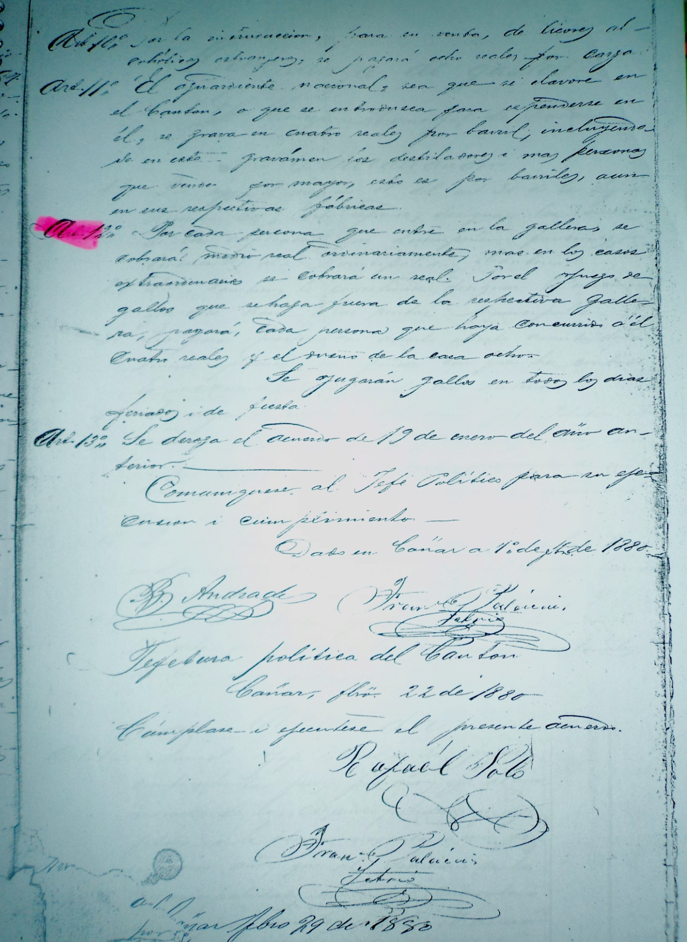

2° Presupuesto Ingresos Egresos del Municipio de Cañar – 1882.
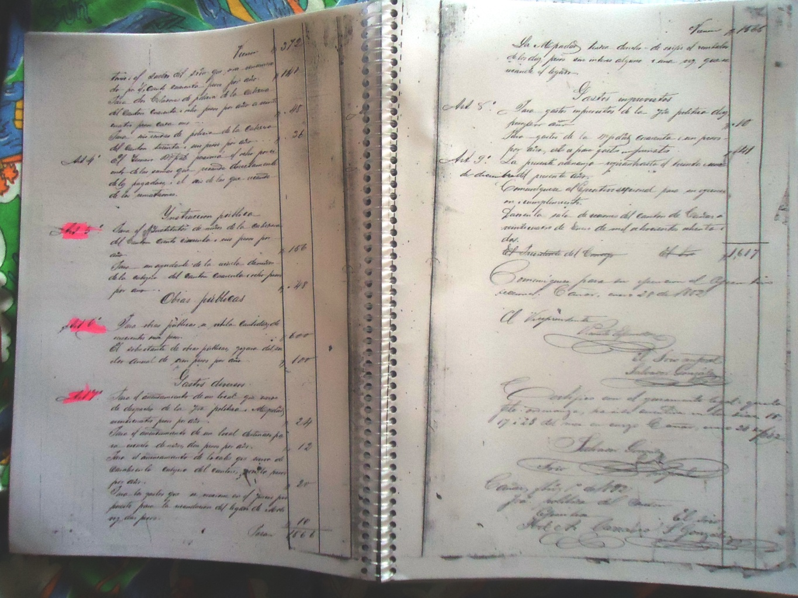
3° Regulación Municipal para la construcción del camino del Bueste, 29, febrero 1885.
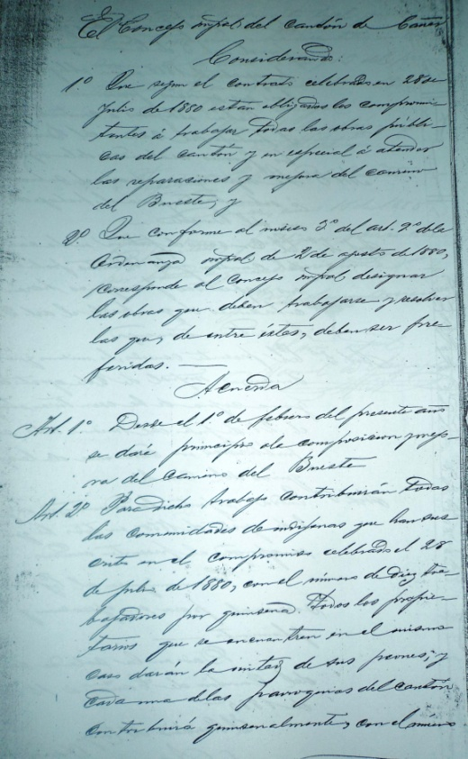
4° Reglamentación de la primera casa Municipal de Cañar, 15, octubre 1886.
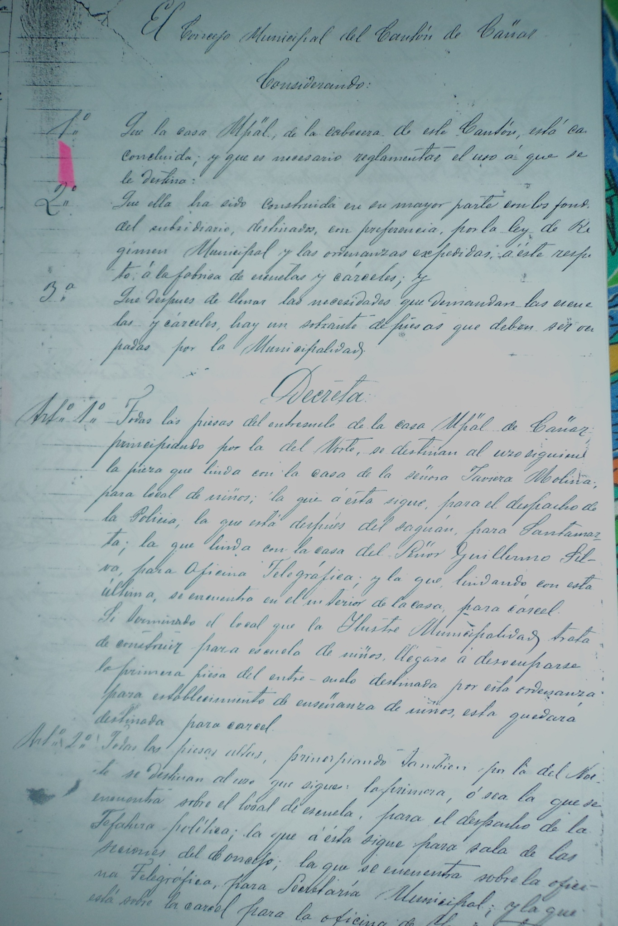
5° Prohibición de Ingreso de Licores Alcohólicos al Cantón Cañar, 14 de enero 1887.
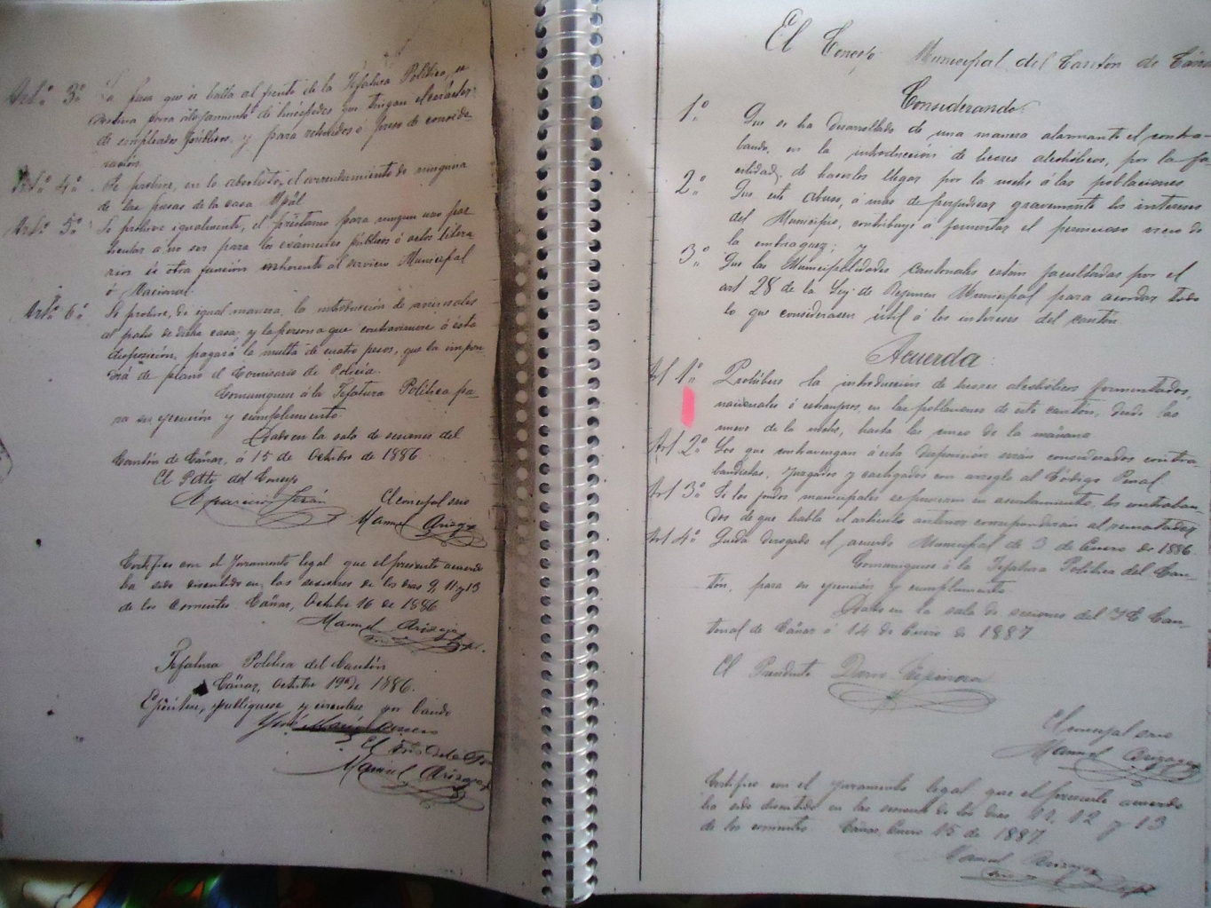
6° Regulación de Gremios Artesanales del cantón Cañar, 18 de enero 1896.
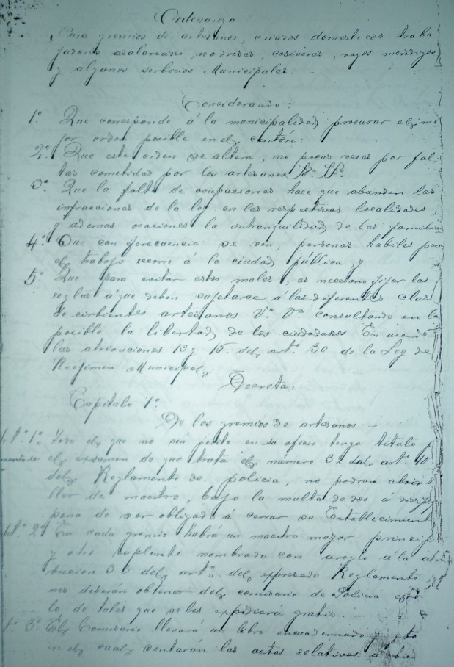
7° Reglamento de funcionamiento de la Escuela de Artes y Oficios del Cantón, 20 de junio de 1907.
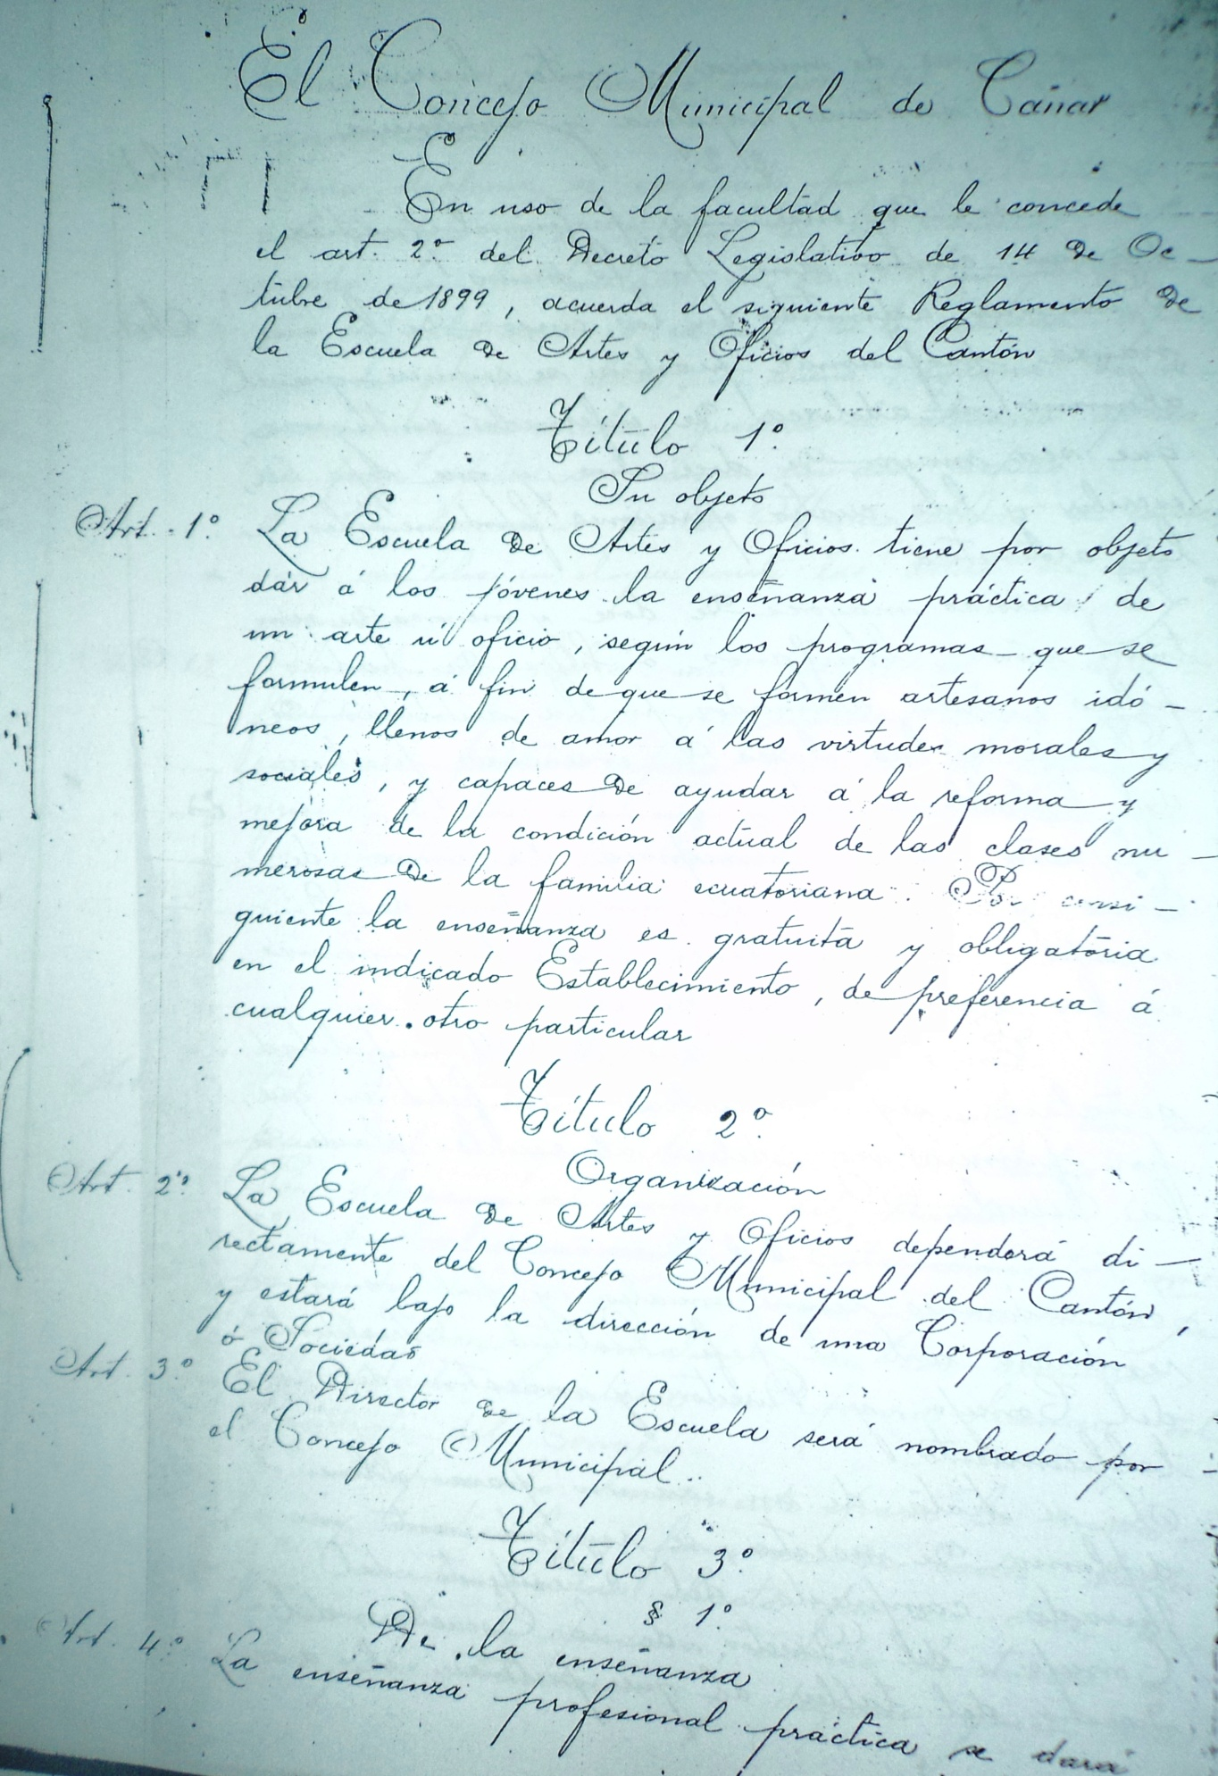
8° Presupuesto para dotar de agua potable en el centro cantonal de Cañar, 26 de febrero 1921.
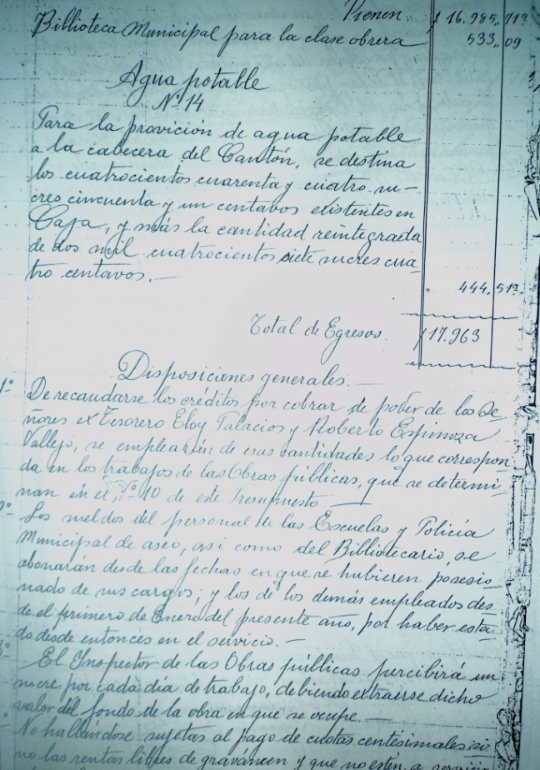
9° Reglamento de empleados municipales, 26 de febrero 1921
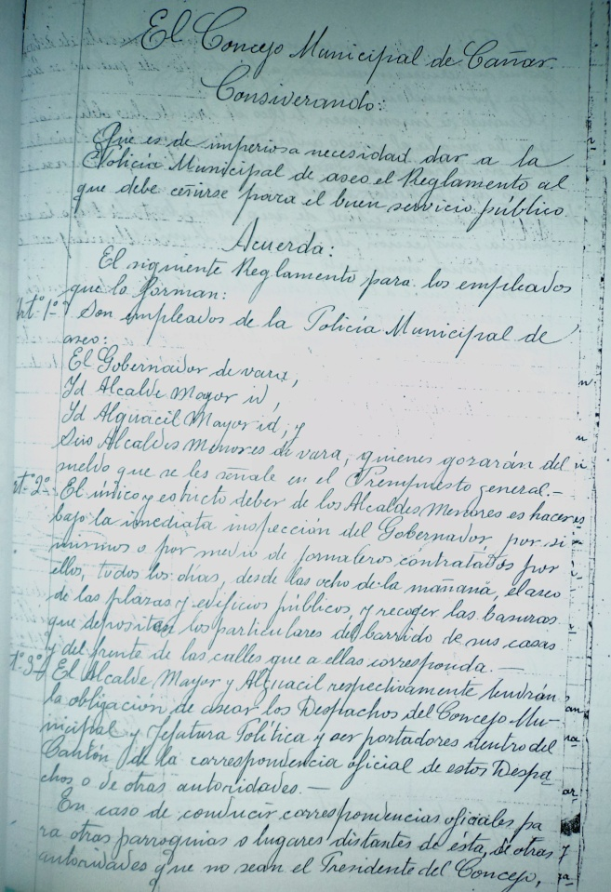
10° Copia del reglamento de los impuestos destinados a la construcción de la planta eléctrica de Cañar, 3 de junio de 1922.
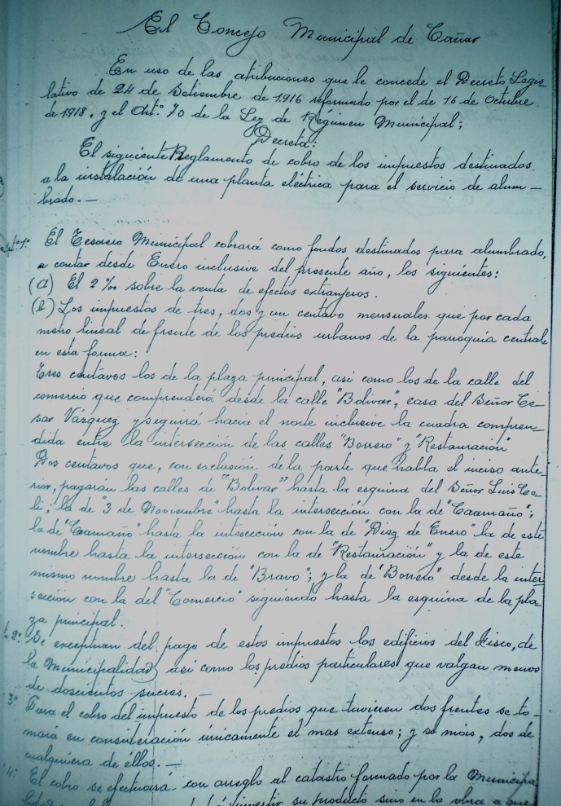
11° Reglamento de cobro de impuestos para la dotación de alumbrado publica del centro cantonal de Cañar, 8 de junio de 1922.
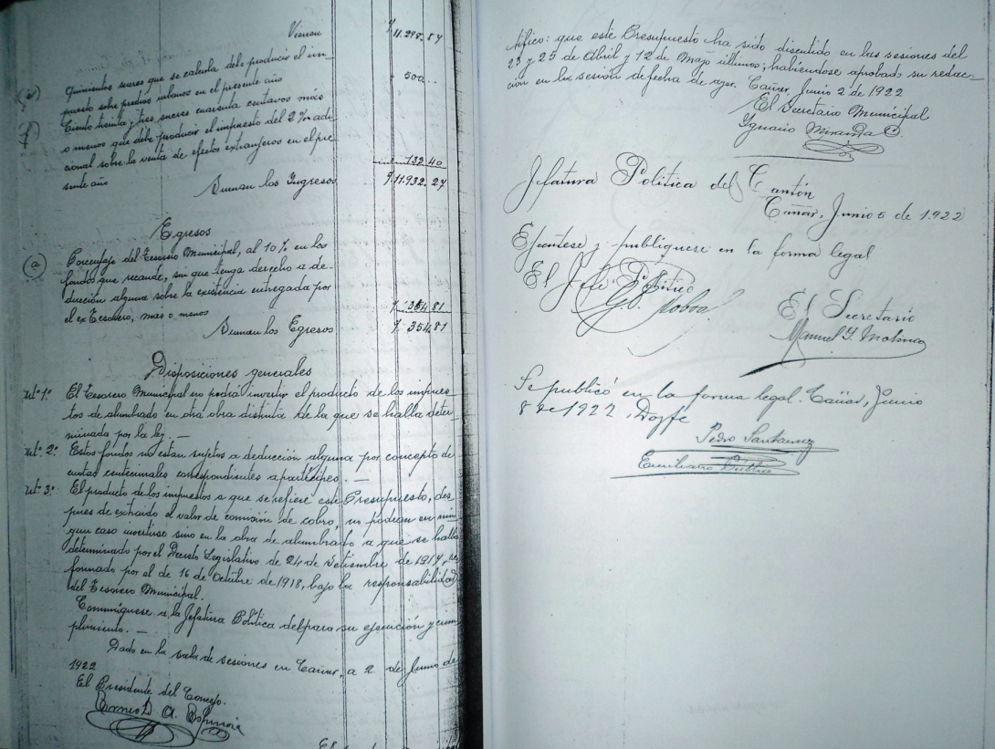
12° Copia del reglamento de uso de agua potable, Municipio de Cañar, enero 22, 1936.
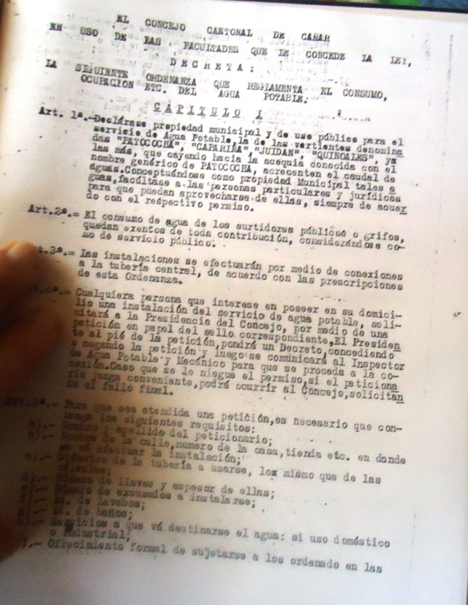
13 ° Copia de acta de creación de la parroquia Manuel de J. Calle. 6 de febrero 1936.
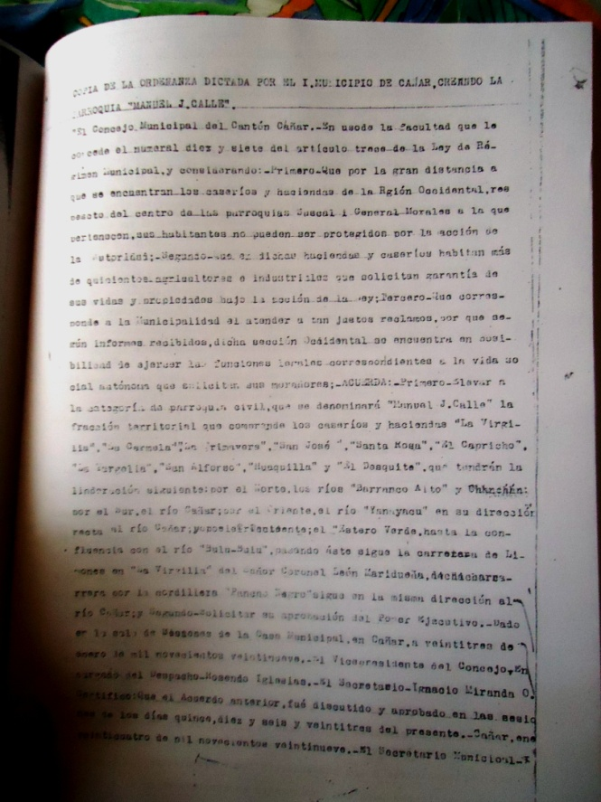
14° Copia del reglamento del reglamento de Subsistencias para el funcionamiento de Alacenas Municipales de víveres, 13 de mayo 1937.
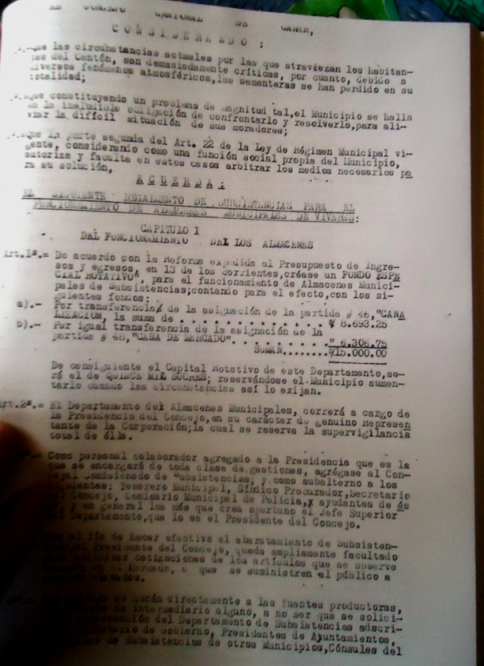
15° Reforma al presupuesto Municipal de Cañar, 9 de octubre 1946.
